Әбілқас Сағынов атындағы Қарағанды техникалық университеті КеАҚ

ӘОЖ 666.973.6

АУБАКИРОВА ЗУЛЬФИЯ АКЫЛБЕКОВНА

Аддитивті технологиялар үшін Өскемен ЖЭО күл-қож қалдықтарын пайдалана отырып, ұсақ түйіршікті бетон құрамдарын әзірлеу

8D07302 – «Құрылыс материалдары, бұйымдары және конструкцияларын
өндіру»

Философия докторы (PhD)
дәрежесін алу үшін жазылған диссертация

Отандық ғылыми кеңесшілер:
Техника ғылымдарының кандидаты,
профессор Рахимов М.А.,
PhD, қауымдастырылған
профессор Алдунгарова А.К.

Шетелдік ғылыми кеңесші:
инженерия докторы., профессор Ignacio Menéndez Pidal de Navascués.

Қазақстан Республикасы
Қарағанды, 2026
МАЗМҰНЫ

НОРМАТИВТІК СІЛТЕМЕЛЕР | 4
БЕЛГІЛЕР МЕН ҚЫСҚАРТУЛАР | 5
КІРІСПЕ | 6
1 ЗЕРТТЕУ МӘСЕЛЕСІНІҢ ЖАҒДАЙЫ ЖӘНЕ ЗЕРТТЕУ МІНДЕТТЕРІ | 11
1.1 Құрылыстағы аддитивті технологияларды қолдану процестері мен әдістеріне шолу және аддитивті өндіріс нарығындағы ағымдағы жағдайды бағалау. | 11
1.2 Ұсақ түйіршікті бетон өндіру үшін, оның ішінде аддитивті технологияларды қолдана отырып, ЖЭО күл-қож қалдықтарын пайдалану бойынша әлемдік және отандық тәжірибе. | 18
1.3 Ұсақ түйіршікті бетонның құрамын, оның ішінде күл-қож қалдықтарын қолдана отырып әзірлеу жөніндегі әдістерді талдау | 22
Бөлім бойынша қорытынды | 23
2 ЭКСПЕРИМЕНТТІК ЗЕРТТЕУЛЕР ӘДІСТЕРІ ЖӘНЕ МАТЕРИАЛДАРДЫҢ СИПАТТАМАСЫ | 25
2.1 Бастапқы материалдарды зерттеу әдістері | 25
2.2 Материалдардың сипаттамасы | 26
2.3 Құм-цемент ерітінділерін, цемент-күл қоспаларын эксперименттік зерттеу әдістері. | 32
2.4 Түйіршікті бетондарды және 3D-басып шығару әдісімен алынған бетондарды зерттеу әдістері | 32
Бөлім бойынша қорытынды | 35
3 КҮЛ – ҚОЖ МАТЕРИАЛЫН КЕШЕНДІ ЗЕРТТЕУ ЖӘНЕ ОЛАРДЫ ҚОЛДАНУ | 36
3.1 Өскемен қаласынын ЖЭО күл-қож қалдықтарын күл үйіндісінде қалыптастыру және орналастыру | 36
3.2 Күл үйіндісінің 2-аймағындағы орташа фракциялы ұсақталған құмды алмастырудың цемент-құм ерітінділерінің қасиеттеріне әсері. | 39
3.3 Күл үйіндісінің 4-аймағындағы ұсақ фракциямен цементті алмастырудың цемент-құм ерітінділерінің қасиеттеріне әсері | 49
3.4 Цемент пен ұшпа күлді бірлесіп ұнтақтау | 51
3.5 Күл - цемент қоспасын белсендіру | 53
Бөлім бойынша қорытынды | 56
4 АДДИТИВТІ ҚҰРЫЛЫС ТЕХНОЛОГИЯЛАРЫНА (3D-БАСЫП ШЫҒАРУ) АРНАЛҒАН ҰСАҚ ТҮЙІРШІКТІ БЕТОНДЫ ӘЗІРЛЕУ | 57
4.1 3D-басып шығару үшін ұсақ түйіршікті бетон құрамын таңдауды негіздеу | 57
4.2 Ұсақ түйіршікті бетонның эксперименттік құрамдарын әзірлеу және әзірленген қоспалардың реотехнологиялық қасиеттері | 58
4.3 3D-басып шығаруға арналған бетон қоспалары мен бетонның физика-механикалық қасиеттері | 63
4.4 Механикалық белсендірілген күлдің бетон құрылымына әсері | 67
4.5 3D-басып шығарылған бетон бұйымдарының қасиеттерін және кернеулі-деформациялық күйін математикалық және сандық модельдеу | 74
4.6 3D-басып шығарылған бетон бұйымдарының кернеулі-деформациялық күйін сандық модельдеу | 78
Бөлім бойынша қорытынды | 82
5 БЕТОННАН ЖАСАЛҒАН ШАҒЫН СӘУЛЕТТІК ФОРМАЛАРДЫ АДДИТИВТІ ӨНДІРУ ТЕХНОЛОГИЯСЫ, ҰЙЫМДАСТЫРУЫ ЖӘНЕ САПАНЫ БАҚЫЛАУ, СОНДАЙ-АҚ ОНЫҢ ТЕХНИКО-ЭКОНОМИКАЛЫҚ ТИІМДІЛІГІ | 83
5.1 3D-басып шығару әдісімен өнімді модельдеу және жасау | 83
5.2 Шағын сәулеттік формаларды аддитивті өндіру технологиясы және ұйымдастыруы | 91
5.3 Аддитивті өндіріс технологиясындағы өнім сапасын бақылау | 93
5.4 Техника-экономикалық тиімділік
Бөлім бойынша қорытынды | 101
ҚОРЫТЫНДЫ | 102
ПАЙДАЛАНЫЛҒАН ӘДЕБИЕТТЕР ТІЗІМІ | 104
ҚОСЫМША А Пайдалы модельге ҚР патенті | 112
ҚОСЫМША Ә Пайдалы модельге ҚР патенті | 113
ҚОСЫМША Б Авторлық куәлік | 114
ҚОСЫМША В «Д.Серікбаев атындағы ШҚТУ» КЕАҚ аумағын абаттандыру кезінде бетон бұйымдарын (3D-баспа) енгізу актісі | 115
ҚОСЫМША Г «Д.Серікбаев атындағы ШҚТУ» КЕАҚ «ҚМ СЗ» ерітінді қоспалары мен басылған бетон үлгілерін сынау актісі | 117
ҚОСЫМША Д Диссертациялық жұмыс бөлімдерін оқу процесіне енгізу актісі | 119
ҚОСЫМША Е Күл-қож материалдарын радиациялық өлшеу хаттамасы | 121

НОРМАТИВТІК СІЛТЕМЕЛЕР

МемСТ Р 57558-2017/ISO/ASTM 52900:2015 «Аддитивті технологиялық процестер. Негізгі қағидалар. 1-бөлім. Терминдер мен анықтамалар». – Мәскеу: Стандартинформ, 2017. – 16 б.
МемСТ Р 57590-2017 «Аддитивті технологиялық процестер. Негізгі қағидалар – 3-бөлім. Жалпы талаптар». – Мәскеу: Стандартинформ, 2017. – 16 б.
МемСТ Р 59095-2020 «Аддитивті құрылыс өндірісіне арналған материалдар. Терминдер мен анықтамалар». – Мәскеу: Стандартинформ, 2020. – 20 б.
МемСТ Р 59096-2020 «Аддитивті құрылыс өндірісіне арналған материалдар. Сынау әдістері». – Мәскеу: Стандартинформ, 2020. – 12 б.
МемСТ 59097-2020 «Аддитивті құрылыс өндірісіне арналған материалдар. Техникалық талаптар». – Мәскеу: Стандартинформ, 2020. – 11 б.
МемСТ 57589-2017 «Аддитивті технологиялық процестер. Негізгі қағидалар – 2-бөлім. Аддитивті технологияларға арналған материалдар. Жалпы талаптар». – Мәскеу: Стандартинформ, 2017. – 12 б.
МемСТ 26633-2015 «Ауыр және майда түйіршікті бетондар. Техникалық шарттар».
ҚР СТ 1217-2003 «Қазақстан Республикасының мемлекеттік стандарты. Құрылыс жұмыстарына арналған құм. Сынау әдістері».
МемСТ 7473-2010 «Бетон қоспалары. Техникалық шарттар».
МемСТ 25592-2019 «Жылу электр станцияларының күл-қож қоспалары. Бетондарға арналған. Техникалық шарттар».
МемСТ 10178-85 «Портландцемент және қожпортландцемент. Техникалық шарттар».
МемСТ 310.1-76 «Цементтер. Сынау әдістері. Жалпы ережелер».
Мемлекеттік стандарт ГОСТ 310.2-76 «Цементтер. Ұнтақталу дәрежесін анықтау әдістері».
МемСТ 310.3-76 «Цементтер. Қалыпты қоюлығын, ұстасу мерзімдерін және көлем өзгерісінің біркелкілігін анықтау әдістері».
МемСТ 310.4-81 «Цементтер. Иілу және сығу кезіндегі беріктік шегін анықтау әдістері».
МемСТ 965-89 «Ақ портландцементтер. Техникалық шарттар».
МемСТ 5802-86 «Құрылыс ерітінділері. Сынау әдістері».
МемСТ 6139-2003 «Цементті сынауға арналған құм. Техникалық шарттар».
МемСТ 10178-85* «Портландцемент және қожпортландцемент. Техникалық шарттар».
МемСТ 15825-80 «Түсті портландцемент. Техникалық шарттар».
МемСТ 24640-91 «Цементке арналған қоспалар. Жіктелуі».
МемСТ 25818-2017 «Жылу электр станцияларының ұшпа күлдері. Бетондарға арналған. Техникалық шарттар».
МемСТ 7473-2010 «Бетон қоспалары. Техникалық шарттар».

БЕЛГІЛЕР МЕН ҚЫСҚАРТУЛАР

Осы диссертацияда келесі терминдер тиісті анықтамаларымен бірге қолданылады:
3D-принтер – сандық 3D-модель негізінде физикалық объектіні қабаттап құру әдісін қолданатын перифериялық құрылғы.
Аддитивті өндіріс - АӨ (аддитивті технологиялық процесс) (additive manufacturing) – материалды, әдетте қабаттап қосу арқылы электрондық геометриялық модель негізінде физикалық объект жасауға негізделген бұйымдарды өндіру процесі. Бұл әдіс материалды алып тастауға негізделген (субтрактивті) өңдеуден және дәстүрлі қалыптау әдістерінен (құю, штамптау) ерекшеленеді.
Бетон – байланыстырғыш заттан, судан, сондай-ақ ұсақ және ірі толтырғыштардан тұратын дұрыс таңдалған қоспаны қалыптап, қатайту нәтижесінде алынатын жасанды тас құрылыс материалы.
Бетон қоспасы – төселгенге дейінгі байланыстырғыштардан, толтырғыштардан, су қосқыштардан және қажет болған жағдайда қоспалардан тұратын қоспа.
ЖЭО - Жылу электр орталықтары/Теплоэлектроцентраль. Сіздің жағдайыңызда - Өскемен ЖЭО (Өскемен ЖЭО).
CAD (Computer Aided Design) - Басып шығару алдында сандық 3D-модельдер жасау үшін пайдаланылатын автоматтандырылған жобалау жүйесі (АЖЖ).
AMF (Additive Manufacturing File Format) - Аддитивті өндіріс файлының форматы. Түпкілікті өнім жобасын оны физикалық іске асыру алдында сандық түрде сақтауға мүмкіндік береді.
ББ (УП-кодтар) - Басқару бағдарламалары. Мысалы, SheetCam бағдарламалық пакетінде жасалатын станокты немесе 3D-принтерді басқаруға арналған бағдарламалар.
XRD (X-ray Diffraction) - Рентгендік-фазалық талдау
SEM (Scanning Electron Microscopy) - Электрондық микроскопия. Сканерлейтін электрондық микроскопия. Бетон құрылымын қалыптастыру үшін күлді пайдалану тиімділігін растайтын аспаптық әдістер.

КІРІСПЕ

Зерттеу тақырыбының өзектілігі. Зерттеу тақырыбының өзектілігі Қазақстан Республикасының халықаралық тәжірибесі мен стратегиялық міндеттерін ескере отырып қалыптастырылған ғылым мен технологияны дамытудың қазіргі заманғы басымдықтарына негізделген. Негізгі бағыттардың қатарында «Экология, қоршаған орта және табиғатты ұтымды пайдалану» және «Энергия, озық материалдар және көлік» бар, бұл техногендік қалдықтарды пайдалана отырып, жаңа құрылыс материалдарын әзірлеу қажеттілігін айқындайды [1]. Қоршаған ортаға теріс әсер ететін жылу электр орталықтарының күл-қож қалдықтарын іске жарату ерекше маңызға ие болады. Сонымен бiрге құрылыста аддитивтiк технологияларды дамыту берiлген қасиеттерi бар арнайы бетон қоспаларын жасауды талап етедi. Осыған байланысты 3D-басып шығару үшін күл-қож қалдықтарын пайдалана отырып ұсақ түйіршікті бетон құрамдарын әзірлеу өзекті ғылыми-практикалық міндет болып табылады.
Құрылыс саласында цифрлық модельдеу мен жобалауды пайдалануды, жаңа материалдарды әзірлеуді және аддитивті технологияларды қолдануды қамтитын инновациялық өндірістік әдістерді бөліп көрсетуге болады.
Құрылыс саласында өндірісті автоматтандыру жүріп жатыр, бұл қызықты үрдіске алып келеді: жаңа материалдар мен технологияларды енгізудің арқасында жоғары икемділікпен және аз қол жұмысымен объектілерді өндіру мүмкіндігі туындайды.
Құрылыс саласына енгізілетін аддитивті технологиялардың бірі қабатты экструзия әдісі болып табылады. Бұл әдіс алдын ала берілген үш өлшемді цифрлық модельге сәйкес шикізат қоспасын бірізді салу (экструзия) жолымен объектілерді жүргізуге мүмкіндік береді.
Қабатты экструзия (3D-басып шығару) технологиясы үшін қолданылатын қазіргі кездегі бетон қоспаларының құрамы (негізінен ұсақ түйіршікті) құрылыс 3D-принтерлеріндегідей пайдалану үшін оңтайландырылмаған. Бұл қоспалардың төмен реотехнологиялық сипаттамаларына, сондай-ақ олардың негiзiнде дайындалған бұйымдардың жеткiлiксiз пайдалану қасиеттерi мен ұзақ мерзiмдiлiгiне алып келедi. Қабатты экструзия әдiсiмен жасалған өнiмдердiң ең көп таралған ақаулары үзiктердiң болуын, қабаттардың ағуынан геометрияның бұзылуын, бос орындар мен жарықтарды, жарықтарға төмен төзiмдiлiктi, жоғары кеуектiлiктi, шөгу кезiндегi жоғары деформацияларды, бiртектi емес қатаюды және басқа да проблемаларды қамтиды.
Көрсетілген талаптарға қол жеткізу үшін бетон қоспасының құрамын және компоненттерінің пропорциясын дұрыс таңдау, сондай-ақ оның қатуы үшін оңтайлы жағдайларды сақтау маңызды. Бұдан басқа, қабаттарды жағудың дәлдігі мен сапасын қамтамасыз ету үшін баспа құрылғысы конструкциясының ерекшеліктерін және басу әдістемесін ескеру қажет.
Экструзия жылдамдығы мен температурасы сияқты басып шығару процесінің параметрлерін реттеу жоғары сапалы бетон конструкцияларын қалыптастыруда маңызды рөл атқарады. Басылған бетон бұйымдары өндірісінің сапасы мен тиімділігін жақсарту мақсатында жүйелі сынақтар жүргізу және процестерді оңтайландыру маңызды.
Құрылыстағы аддитивті өндірісті жақсарту үшін оңтайлы реотехнологиялық сипаттамалары және жақсартылған қасиеттері бар 3D-басып шығаруға арналған бетон қоспаларының құрамдарын әзірлеу қажет. Бұдан басқа, осы технология бойынша әдебиеттер мен нормативтік құжаттардың саны жеткіліксіз, бұл оны кеңінен қолдануды қиындатады
Проблеманың зерттелу дәрежесі. Қазақстанда жылу энергетикасының техногендік және күл-қож қалдықтарын кешенді түрде қайта өңдеу мәселесі іргелі ғылыми базаға ие. Өнеркәсіптік қалдықтар мен минералды шикізат негізінде құрылыс материалдарын әзірлеуге профессор С.А. Монтаевтың жетекшілігіндегі ғылыми мектеп үлкен үлес қосты. Ал Орталық Қазақстанның өнеркәсіптік қалдықтарын пайдалана отырып, бетондарды модификациялау және полифункционалды қоспаларды әзірлеу мәселелері М.А. Рахимовтың еңбектерінде егжей-тегжейлі зерттелген.
Сонымен қатар, отандық және шетелдік зерттеушілер (Н. Лукутцова, Л. И. Дворкин, С. Дурицкий, К. С. Батаев, С. Н. Кожиков, М. А. Жүсіпова, Tang Van Lam, M. I. Netesa және т.б.) өз еңбектерінде құм мен цементті ішінара алмастыру үшін күл-қож қалдықтарын пайдалану мүмкіндігін дәлелдеді. Зерттеу нәтижелері көрсеткендей, мұндай минералды үстемелер бетон қоспасының реологиялық қасиеттерін жақсартып қана қоймай, оның беріктігін эталондық (бақылау) үлгілер деңгейінде сақтауға мүмкіндік беред
Бірқатар шетелдік зерттеулер Kou P., Singh S ұсақ түйіршікті бетонға күл-қож компоненттерін енгізу оның ыңғайлылығына, микроструктурасына және ұзақтығына оң әсер ететінін растады. Осыған ұқсас нәтижелерді Nguyen Th, сондай-ақ А.С. Рассохин және т.б. келтіреді, онда аддитивті құрылыста пайдаланылатын құрамдар үшін минералдық компоненттер ретінде күл-қож материалдарын қолдану мүмкіндіктері қаралды.
3D-баспа технологияларын дамыту оңтайлы ұсақ түйіршікті қоспаларды іріктеу саласындағы зерттеулерді өзектендірді. Л.И. Дворкин, В.И. Марчук, А.А. Житковский, Ngo, T. T., Zhang, Y., Yu, H., Xin, Z., Nair R. жұмыстары минералдық қоспалардың, экструзия параметрлері мен қабат құрылымының беріктігі мен беріктігіне әсеріне арналған баспа конструкциялары. Алайда Өскемен ЖЭО күл-қоқыс қалдықтарының ерекшелігін және оларды аддитивті технологиялар үшін ұсақ түйіршікті бетондарда қолдануды ескеретін кешенді зерттеулер қазіргі уақытта жеткіліксіз. Бұл осы жұмыстың ғылыми жаңалығы мен өзектілігін растайды. Осылайша, соңғы жылдардағы зерттеулерге жүргізілген талдау өзектілігін сақтайтын бірқатар шешілмеген мәселелерді бөліп көрсетуге мүмкіндік береді:
- күл-қож қалдықтарының фракциялық құрамының формаға төзімділігі мен 3D-басып шығару кезінде қабаттар арасындағы адгезияға әсеріне арналған жұмыстардың жеткіліксіз саны;
- бір зерттеу шеңберінде микро- және наноструктуралық талдауды, беріктікті және реологиялық сипаттамаларды бағалауды біріктіретін кешенді тәсілдің болмауы;
- экструзия кезінде бұйымдар геометриясының тұрақтылығын қамтамасыз ету контекстінде күл-қож компоненттерінің химиялық қоспалармен (пластификаторлармен және модификаторлармен) өзара іс-қимылы туралы деректердің шектеулілігі.
Диссертациялық жұмыстың мақсаты аддитивті технологияларға (3D-басып шығару) арналған ұсақ түйіршікті бетонның технологиялық қасиеттерінде қолданылатын Өскемен ЖЭО күл-қож қалдықтарын оларды қолданудың оңтайлы құрамы мен параметрлерін ғылыми негіздей отырып кешенді зерттеу болып табылады.
Зерттеу объектісі: құрылыстың аддитивті технологиялары үшін Өскемен ЖЭО күл-қож қалдықтарын пайдалана отырып ұсақ дәнді бетонды алу және қолдану процесі.
Зерттеу мәні: Өскемен ЖЭО күл-қоқыс қалдықтарын пайдаланумен ұсақ түйіршікті бетонның құрылыстың аддитивті технологиялары үшін қолдану тұрғысынан эксперименттік және теориялық әдістермен зерделенетін физикалық-механикалық және реологиялық қасиеттері.
Қойылған мақсатқа қол жеткізу үшін мынадай міндеттер шешілді:
– Құрылыста аддитивті технологияларды қолдануды, жылу электр орталықтарының (ЖЭО) күл-қож қалдықтарын ұсақ түйіршікті бетон өндіруде, соның ішінде аддитивті технологияларда пайдалануын және оның құрамдарын әзірлеу әдістерін талдау.
– Өскемен ЖЭО-ның күл үйіндісінде күл-қож материалдарының қалыптасуы мен таралу ерекшеліктерін зерттеу және оларды цементтік композицияларда пайдалану мүмкіндігін бағалау.
– Өскемен ЖЭО-ның күл-қож қалдықтарын пайдалана отырып, аддитивті құрылыс технологияларында (3D-басып шығару) қолдануға жарамды ұсақ түйіршікті бетон құрамдарын әзірлеу және негіздеу.
– Әзірленген бетон қоспалары мен бетондардың реологиялық, технологиялық және физика-механикалық қасиеттерін зерттеу.
– Әзірленген құрамдарды аддитивті қалыптау (3D-басып шығару) жағдайында эксперименттік сынақтан өткізу және алынатын бетон элементтерінің сапасын бағалау.
– Әзірленген бетондардың пайдалану қасиеттерін бағалау, олардың жұмысын модельдеу және қолданудың техникалық-экономикалық тиімділігін анықтау.
Зерттеу әдістері. Жұмыста теориялық (отандық және шетелдік тәжірибені талдау және жинақтау, бетондардың қасиеттерін модельдеу), эксперименттік (шикізат пен бетондардың физикалық-механикалық және реологиялық сипаттамаларын зерттеу, құрамдарды іріктеу, үлгілерді сынау), аспаптық (рентгендік-фазалық талдау, электрондық микроскопия) және тәжірибелік-өндірістік әдістер (үлгілерді эксперименттік 3D-басып шығару, техникалық-экономикалық бағалау) пайдаланылды тиімділігі).
Қорғауға шығарылатын ғылыми ережелер:
Өскемен ЖЭО күл-қож қалдықтарын аддитивті технологияларға арналған ұсақ түйіршікті бетон құрамында пайдалану мүмкіндігін негіздеу;
Күл-қож компоненттерінің құрамы мен минералогиялық сипаттамаларының реологиялық қасиеттеріне, формаға төзімділігі мен 3D-басу кезінде қабаттардың адгезиясына әсер ету заңдылықтары;
Аддитивті құрылыс үшін беріктік және технологиялық сипаттамалардың оңтайлы үйлесуін қамтамасыз ететін күл-қож қалдықтарын пайдалана отырып әзірленген ұсақ түйіршікті бетон құрамы;
Бетонның құрылымы мен беріктігін қалыптастыру үшін күл-қоқысты пайдаланудың тиімділігін растайтын эксперименттік және аспаптық зерттеулердің нәтижелері (XRD, SEM);
Күл-қож қалдықтарын ұсақ түйіршікті бетонда 3D-басу үшін қолдану жөніндегі ұсынымдар және құрылыс практикасына енгізуге бағытталған нормативтік-техникалық құжаттамаға арналған ережелер.
Ғылыми жаңалық:
Ең тиімді белсенді компонент ретінде 4-аймақтың күлі ғылыми тұрғыдан негізделді, ол ең төменгі үйінді тығыздығымен (350–500 кг/м³) және шыны фазасының ең жоғары мөлшерімен (75–93%) сипатталады. Зерттеулер осы аймақта аморфты алюмосиликаттардың басым болуы жоғары реакциялық қабілетті қамтамасыз ететінін көрсетті, бұл үшін инертті агрегаттарды бұзу және меншікті бетті 3000–3500 см²/г дейін арттыру мақсатында механикалық белсендіру қажет;
0,16 мм фракциялы күлдің шар тәрізді бөлшектері қоспаның ішкі үйкелісін төмендетіп, ПГР 7,0–7,5 см кезінде тұрақты экструзияны қамтамасыз етеді, сондай-ақ түйіршікаралық қуыстарды толтыру арқылы бетон құрылымын тығыздайды;
Ұнтақтау арқылы алынған, құрамында 80% портландцемент пен 20% күл (негізінен күл үйіндісінің 4-аймағынан) бар механикалық белсендірілген байланыстырғышты пайдалану бетонның оңтайлы қасиеттерін қамтамасыз ететіні эксперименталды түрде дәлелденді. Бұл тәсіл сығылу кезіндегі беріктіктің 22,5 МПа-ға және қабатаралық адгезия беріктігінің 1,48 МПа жетуін қамтамасыз етеді;
Бетон қасиеттерін статистикалық-регрессиялық модельдеу жүргізілді: Python ортасында pandas және NumPy кітапханаларын қолдану арқылы машиналық оқыту әдістеріне негізделген математикалық модель әзірленді. Детерминация коэффициентінің жоғары мәндері (R²=0,87–0,95) беріктік сипаттамаларының 87–95%-ы дәл осы белсендірілген күл-цементті байланыстырғыш құрамына тәуелді екенін математикалық түрде растады;
Аспаптық зерттеулер (XRD, SEM) негізінде аморфты кремнеземнің портландитпен әрекеттесуі нәтижесінде екіншілік кальций гидросиликаттарының (C–S–H) түзілуі арқылы жоғары тығыз цементті-күлді матрицаның қалыптасатыны дәлелденді. ANSYS бағдарламасында жүргізілген сандық модельдеу нәтижелері оңтайландырылған құрамда (80/20) шағын сәулеттік формаларды басып шығару кезінде пайда болатын эквивалентті кернеулердің 2,51 МПа-дан аспайтынын көрсетті.
Автордың жеке үлесі зерттеу мақсатын қалыптастыруға және міндеттерді қоюға белсенді қатысудан, сондай-ақ ғылыми жарияланымдарды, баяндама тезистерін дайындаудан және патент алуға өтінім беруден тұрады. Зертханалық зерттеулер мен сынақтарды автор өз бетінше орындады. Бірлескен жарияланымдарда автор эксперименттік зерттеулер жүргізуге, алынған деректерді өңдеу мен талдауға, мақалалар мәтіндерін дайындауға, сондай-ақ зерттеу нәтижелерін университет аумағын абаттандыру жұмыстарына және оқу үдерісіне енгізу бойынша ұсынымдар әзірлеуге елеулі үлес қосты.
Жұмыстың практикалық маңыздылығы:
- аддитивті технологиялар үшін Өскемен ЖЭО күл-қоқыс қалдықтарын пайдалана отырып, ұсақ түйіршікті бетонның ғылыми негізделген құрамы әзірленіп, пайдалануға ұсынылған;
- ҚР пайдалы модельге арналған патенті бетон № 10443. 3D-баспа бетонға арналған бетон қоспасының құрамы;
- ҚР пайдалы модельге арналған патенті № 12067. Күл-қож қалдықтары негізінде бетон бұйымдарын 3D-басып шығаруға арналған шикізат қоспасы;
- басылған қабаттың қозғалысы мен формаға төзімділігін ескере отырып, 3D-баспа үшін бетон қоспасының құрамын іріктеу әдістемесіне 2026 жылғы 5 наурыздағы № 68369 авторлық құқық объектісіне құқықтарды мемлекеттік тіркеу туралы куәлік алынды;
- университет аумағын абаттандыру элементтерін құрылыс 3D-баспа әдісімен дайындау кезінде әзірленген ұсақ түйіршікті бетон құрамын енгізу актісі алынды;
- диссертациялық жұмыстың нәтижелері 6В07305 - «Құрылыс» және 6B07501 - «Стандарттау және сертификаттау» білім беру бағдарламаларының оқу процесіне енгізілген.
Диссертациялық жұмыстың негізгі қағидалары мен нәтижелері дәлелденіп, барлығы13 ғылыми еңбекте жарияланды, оның ішінде:
- Scopus және Web of Science халықаралық базасына кіретін рейтингтік басылымдарда – 2 мақала;
- Қазақстан Республикасы Ғылым және жоғары білім министрлігінің Ғылым саласындағы сапаны қамтамасыз ету комитеті (ҒССҚЕК) ұсынған басылымдарда – 2 мақала;
- Халықаралық ғылыми-практикалық конференциялар жинақтарында – 2 баяндама;
- Қазақстан Республикасының пайдалы модельге патенттері және авторлық куәліктер – 3 құжат.

1 ЗЕРТТЕУ МӘСЕЛЕСІНІҢ ЖАҒДАЙЫ ЖӘНЕ ЗЕРТТЕУ МІНДЕТТЕРІ

1.1 Құрылыстағы аддитивті технологияларды қолдану процестері мен әдістеріне шолу және аддитивті өндіріс нарығындағы ағымдағы жағдайды бағалау.

Аддитивті технологиялар (Additive Manufacturing) - аддитивтілік сөзінен - қосылатын) - бұл компьютерлік 3D-технологиялардың көмегімен объектіні қабаттап өсіру және синтездеу. Қазiргi уақытта бұл технологиялар құрылыста, сондай-ақ медицина, бiлiм беру, сәулет, картография, ойыншықтар өндiру және ойын-сауық сияқты қоғамның басқа да салаларында әртүрлi мақсаттарда пайдаланылады. Аддитивті өндіріс технологиясын дамыту барысында қолданудың нақты салалары мен сауда маркаларына сілтеме жасай отырып, көптеген әртүрлі терминдер мен анықтамалар пайдаланылды. Бұл жиі шатастырады, бұл коммуникацияны және осы технологияны кеңінен қолдануды қиындатады. Осыған байланысты халықаралық стандарт ерекше рөл атқарады [2], ол аддитивті өндірістің бірыңғай қағидаттары мен терминологиясын белгілейді. Құрылыс саласында осы қағидатты қолдану цемент және композитті қоспалар негізінде конструкцияларды автоматтандырылған қалыпсыз қалыптастыруды көздейтін бетонмен 3D басып шығарудың (3D Concrete Printing, 3DCP) жеке бағытын қалыптастыруға әкелді.
ХХ ғасырдың басынан бастап өндірісті автоматтандыру барлық салаларда дерлік өсуде. Құрылыс саласына автоматтандыруды енгізуге сындарлы тәсіл, басқа салалармен салыстырғанда дайын өнімнің едәуір аз мөлшері, сондай-ақ қымбат тұратын жабдықтың экономикалық тартымдылығы және автоматтандырылған өндіріске берілетін материалдардағы шектеулер кедергі болды [3]. Құрылыс саласы бүгінде төмен еңбек өнімділігі, құрылыс алаңдарындағы авариялық жағдайлардың жоғары статистикасы, құрылыс процестерін бақылаудың күрделілігі, білікті жұмысшылардың жетіспеушілігі сияқты елеулі проблемалармен бетпе-бет келеді [4]. Әрине, құрылыс саласы бүкіл әлем бойынша жаңартылмайтын ресурстар мен табиғи матриалдардың ірі тұтынушыларының бірі болып табылады [5].
Құрылыс саласына аддитивті технологияларды енгізу ақпараттық, кибер-физикалық және өндірістік жүйелерді бірыңғай цифрлық контурға интеграциялауды көздейтін «Индустрия 4.0» жаһандық трендінің және «Цифрлық құрылыс» (Construction 4.0) тұжырымдамасының бір бөлігі болып табылады. Бұл тәсілдер бөлшектелген қол операцияларынан ғимараттарды жобалаудың, өндірудің және пайдаланудың зияткерлік, автоматтандырылған және өзара байланысты процестеріне көшуге бағытталған.
«Индустрия 4.0» парадигмасы шеңберінде аддитивті өндіріс роботтандырумен, жасанды интеллектпен, заттар интернетімен (IoT), үлкен деректермен және цифрлық модельдеу технологияларымен (BIM) қатар негізгі элементтердің бірі ретінде қарастырылады. Өзінің икемділігі мен автоматтандырудың жоғары дәрежесінің арқасында құрылыс конструкцияларын 3D-басып шығару жаңа цифрлық экономиканың талаптарына жауап беретін орнықты және ресурс үнемдейтін құрылыс тұжырымдамасын іске асыруға ықпал етеді.
[6], [7] және [8] зерттеулеріне сәйкес құрылыс секторын цифрландыру объектінің толық өмірлік циклін қамтиды - құрылыс элементтерін жобалау мен өндіруден бастап пайдалану мониторингіне дейін, ал аддитивті технологиялар осы трансформацияның технологиялық негізін қамтамасыз етеді.
Аддитивтiк өндiрiс дәстүрлiкпен ерекшеленедi, бұл құрал-саймандарды өндiру қажеттiлiгiн болдырмау есебiнен көп еңбекті қажет етпейтiндей болып табылады. Бұл түпкілікті өнім жобасы толық физикалық нысанда іске асырылмастан бұрын, сандық файлда [9] сақтай отырып, кез келген салада қолдануға болатын аддитивті өндірістің барлық процестері үшін CAD (Computer Aided Design) AMF (аддитивті өндіріс файлының форматы) стандартты файлының форматын белгілейтіндіктен мүмкін.
Аддитивті өндірістің негізгі принциптеріне дәстүрлі қалыптар мен жабдықтарды қолдануды болдырмайтын сандық 3D-модель деректері бойынша бұйымды қабаттап қалыптастыру жатады; геометрияның дәлдігі мен жаңғыртылуын қамтамасыз ететін процестің цифрлық басқарылуы; ең аз қалдықтар кезінде материалдарды ұтымды пайдалану; сондай-ақ «Индустрия 4.0» тұжырымдамасына сәйкес келетін цифрлық өндірістік жүйелерге интеграциялау. Бұл қағидаттар құрылыс конструкцияларын басып шығарудың қазіргі заманғы 3D технологияларының негізінде жатыр және олардың ғимараттарды салудың дәстүрлі әдістерінен айырмашылығын айқындайды.
Халықаралық стандарттың жіктемесіне сәйкес [2], аддитивті өндіріс әдістері бұйымның қалыптасу қағидаты, қолданылатын материалдың түрі және энергия беру тәсілі бойынша ерекшеленеді. Құрылыс саласында паста тәрiздес цемент және композиттi қоспаларды экструзиялауға негiзделген технологиялар, сондай-ақ қалыптар, нысандар мен сәулет элементтерiн жасау үшiн қолданылатын ұнтақтарды ағынмен байланыстыру процестерi неғұрлым дамыды. Сонымен қатар инженерлік тәжірибеде құрылыс инфрақұрылымында пайдаланылатын металл, пластик және гипс бөлшектерін дайындауды қамтамасыз ететін лазерлік және фотополимеризациялық әдістер пайдаланылады.
Жұмыста[10] , [11] құрылыста қолданылатын аддитивті өндірістің түрлі әдістері, оның ішінде материалды экструзиялық, ағынды байланыстырушы және ағынды жағу қарастырылады. Бұл әдістер ең аз еңбек шығындарымен және материалдардың қалдықтарымен күрделі конструкциялар жасауға мүмкіндік береді. Қабаттарды қалыптастыру үшін цемент материалдары пайдаланылатын экструзиялық әдістерге ерекше назар аударылады, ал байланыстырғышты ағынмен жағу ұнтақ материалдарға байланыстырғышты жағуды көздейді. Бұл технология автоматтандырылған жобалау деректерін пайдалана отырып, конструкцияларды қабаттап тұрғызуды болжайды, бұл дәстүрлі құралдар мен құрылғыларды пайдаланбай күрделі нысандар мен конструкциялар жасауға мүмкіндік береді.
Жүргізілген әдеби шолу негізінде қазіргі заманғы құрылыста қолданылатын аддитивті өндірістің негізгі әдістерін көрсететін схема жасалды.
Құрылыста қолданылатын аддитивті өндіріс әдістері Сурет 1.1 берілген.

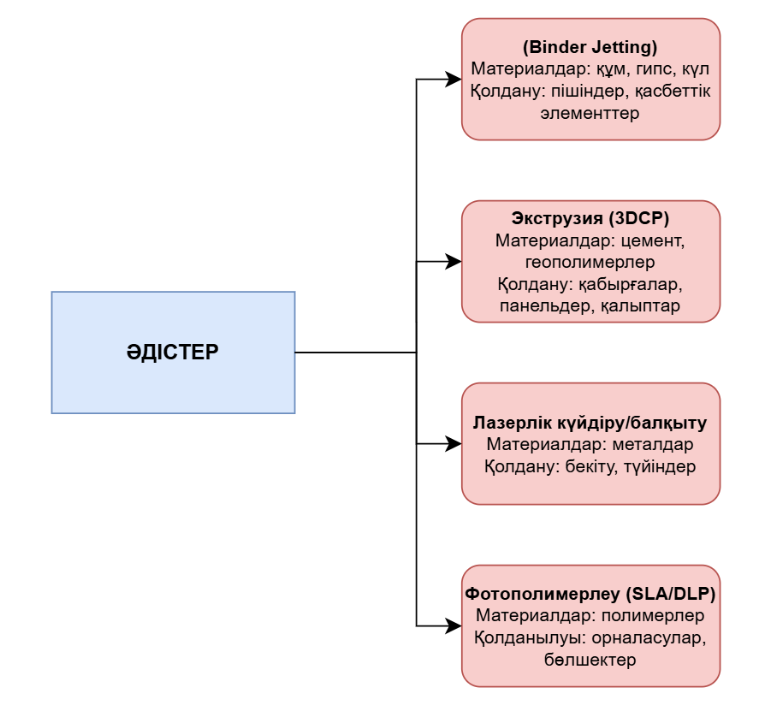

Сурет 1.1 – Материалдың түрі және қолдану саласы бойынша құрылыстағы 3D-баспа әдістерін жіктеу

Экструзиялық басып шығару. 3D-бетонды басып шығару (3D Concrete Printing, 3DCP) күрделі геометрия конструкцияларын тұрғызу үшін қалыптаушы шүмек арқылы бетон қоспасын қабаттап экструзиялауға негізделген құрылыстағы ең кең таралған аддитивті технология болып табылады. Бұл әдіс дәстүрлі қалыптарды пайдаланбай қабырғаларды, бағандарды, шағын сәулет нысандарын және басқа да құрылыс элементтерін дайындау үшін белсенді қолданылады бұл қалдықтар мен еңбек шығындарын едәуір азайтуға мүмкіндік береді, сондай-ақ сәулеттік жобалау мүмкіндіктерін кеңейтеді [10], [12], 3D ғимараттарды, көпірлерді және инфрақұрылымдық объектілерді салу кезінде қолданылды және жоғары дәрежедегі автоматтандырудың және күрделі нысандарды іске асыру мүмкіндігінің арқасында өнеркәсіптік енгізу үшін перспективалы технология ретінде қарастырылады [10], [13]. 2-суретте қабатты экструзия әдісімен құрылыс конструкцияларын 3D-басып шығару процесі ұсынылған.

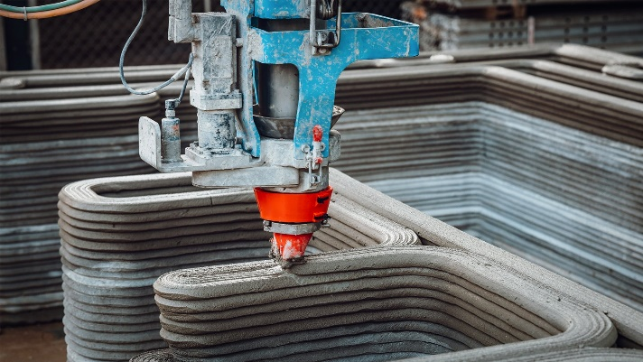

Сурет 1.2 – Қабатты экструзия әдісімен құрылыс конструкцияларын 3D-басып шығару процесі

Ұнтақ қабатын балқыту (Powder Bed Fusion)
Селективті лазерлік күйдіру (SLS) және селективті лазерлік балқыту (SLM). SLS және SLM технологиялары ұнтақ материалға (металдар немесе полимерлер) лазерлік сәулеленудің жергілікті әсері арқылы бұйымдарды қабаттап қалыптастыруға негізделген, нәтижесінде оның пісірілуі немесе кейіннен кристалданумен толық балқыту пайда болады. Бұл әдістер аэроғарыш, машина жасау және медицина өнеркәсібінде кеңінен қолданылды, алайда соңғы жылдары олардың жоғары дәлдіктегі және күрделі геометриядағы металл компоненттерін дайындау үшін құрылыс саласына белсенді енгізілуі байқалады.
Зерттеулер көрсеткендей, SLS/SLM құрылыс қаңқаларының берік, коррозияға төзімді және геометриялық дәл тораптық элементтерін, біріктіру бөлшектерін және жекелендірілген бекіту жүйелерін жасауға мүмкіндік береді. сондай-ақ жобалардың сәулет-конструкторлық мүмкіндіктерін кеңейтеді [14]. Металл ұнтағын селективті лазерлік жентектеу (SLS) процесі сурет 3 көрсетілген.

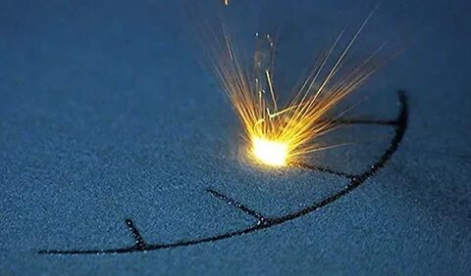

Сурет 1.3 – Металл ұнтағын селективті лазерлік жентектеу (SLS) процесі

Байланыстырғышты бүрку әдісі (Binder Jetting)
Бұл әдіс ұнтақ материалға (гипс, құм, металл) сұйық байланыстырғышты қабат-қабат жағуға негізделген, нәтижесінде қатты құрылым қалыптасады. Процесс қабаттарды қалыптастырудың жоғары жылдамдығымен және ірі көлемді бөлшектермен жұмыс істеу мүмкіндігімен ерекшеленеді. Құрылыс саласында технология құю қалыптарын және өзектерді, сондай-ақ күрделі геометрияның сәулеттік және сәндік элементтерін дайындау үшін пайдаланылады. Әдістің маңызды артықшылығы қолданылатын ұнтақ материалдардың кең вариативтілігі және процесті масштабтау мүмкіндігі болып табылады [15]. Бұйымды ағынды байланыстыру әдісімен қалыптастыру процесі (Binder Jetting) процессі сурет 1.4 көрсетілген.

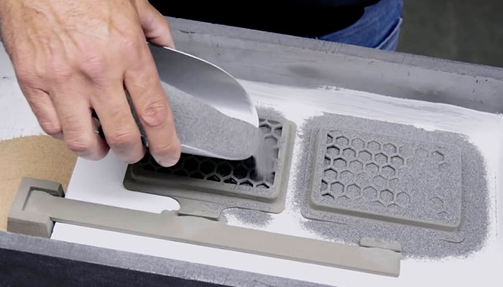

Сурет 1.4 – Бұйымды ағынды байланыстыру әдісімен қалыптастыру процесі (Binder Jetting)

Роботизированные манипуляторы и портальные системы (Robotic Arm and Gantry Systems).
Аддитивті құрылыста роботталған манипуляторларды пайдалану материалды беру траекториясының жоғары дәлдігін және күрделі кеңістіктік геометрияларды қалыптастыру кезінде икемділікті қамтамасыз етеді. Мұндай жүйелер көбінесе экструзионды шүмектермен біріктіріледі және құрылыс элементтерін тікелей құрылыс алаңында тұрғызу кезінде қолданылады, бұл процесті нақты жағдайларға бейімдеуге мүмкіндік береді [15].
Порталдық жүйелер баспа бастарының үш координаттық бағытта қозғалуын қамтамасыз ететін порталдық механикалық құрылыммен жабдықталған ірі көлемді 3D-принтерлер болып табылады. Бұл жүйелер бір қабатты ғимараттарды, қалқаларды және көтергіш элементтерді қоса алғанда, ірі құрылыс объектілерін салуға мүмкіндік береді. Негізгі артықшылық едәуір құрылыс алаңдарын қамту және қабаттарды қалыптастырудың тұрақты дәлдігі жағдайында үлкен ұзындықтағы жобаларды іске асыру мүмкіндігі болып табылады.
Құрылыс 3D-принтерлерін пайдалану арқылы салынған ғимараттар саны бойынша қазіргі уақытта Қытай алдыңғы орында [16].
Көрнекі мысалдардың бірі бетон қоспасын қабаттап экструзиялау технологиясын пайдалана отырып 1,5 айда орындалған ауданы 4000 м астам ² тұрғын үй құрылысы болып табылады. Жобаны қытайлық Hua Shang Tengda компаниясы іске асырды, ол ірі габаритті құрылыс 3D-принтерлері мен аддитивті құрылыс технологияларының жетекші әзірлеушілерінің бірі болып табылады (1.5-сурет).

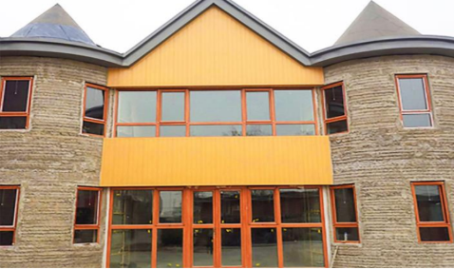 | 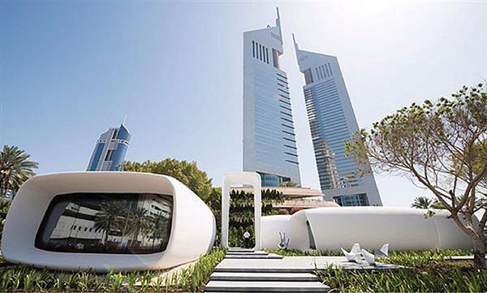
а | б
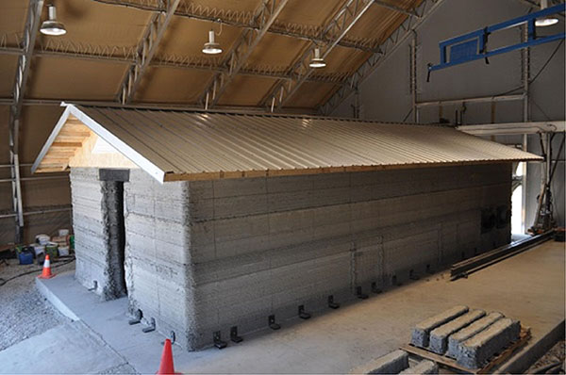 | 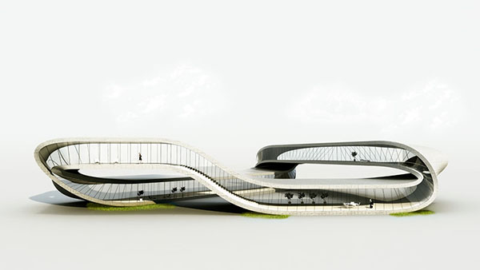
в | г
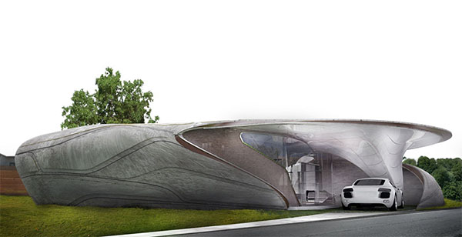 | 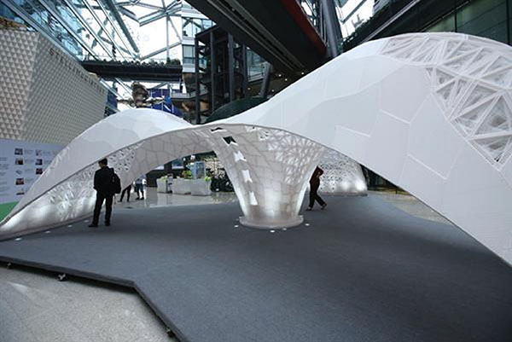
д | е
Сурет 1.5 – а - Hua Shang Tengda тұрғын үйі, б - Дубайдағы кеңсе кешені, в - Apis Cor 3D Printed House (Ресей/Дубай, демонстрациялық үй), г - Heydar Aliyev Center, Baku, д - Tecla 3D Printed House (Италия, WASP) + Mario Cucinella Architects), e - MX3D Bridge Pavilion/3D printed pavilion (инновациялық павильондар, Еуропа)

Еуропада 3D-басып шығару технологиясын қолдану арқылы толық тұрғызылған алғашқы тұрғын үй 2017 жылы Ярославль қаласында салынды (х-сурет). Құрылыс принтерлерін қолдану конструкцияларды қабаттап қалыптастыру есебінен құрылыс мерзімін қысқартуға және материал шығынын азайтуға мүмкіндік берді.3D Printhuset (Копенгаген, Дания) компаниясы (6-сурет, а) «Спецавиа» құрылыс 3D-принтерінде басылған ауданы 50 м² кеңсе ғимаратының жобасын іске асырды.
Apis Cor компаниясы (Иркутск қ.) Мәскеу облысының Ступино қаласында ауданы 32 м² бір қабатты тұрғын үйді басып шығарды (Сурет 1.6, б). Технологияның басты артықшылығы - құрылыс алаңында басып шығаруды қамтамасыз ететін жабдықтардың ұтқырлығы.
Ресейлік инженерлер порталды құрылыс 3D-принтерін жасап шығарды және оның көмегімен Миннесота штатындағы демонстрациялық құлыпты қоса алғанда, бірқатар сәулет нысандарын салды (Сурет 1.6, в).
Алькобендас қаласында (Мадрид провинциясы, Испания) (6-сурет, г) 3D-принтерде арнайы бетон композициясынан басылған әлемдегі алғашқы жаяу жүргіншілер көпірі салынды. Ұзындығы шамамен 12 м және ені 2 м конструкциясы қабатты балқыту әдісімен қалыптастырылған сегіз секциядан тұрады.

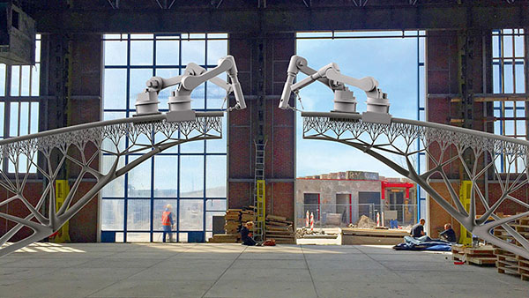 | 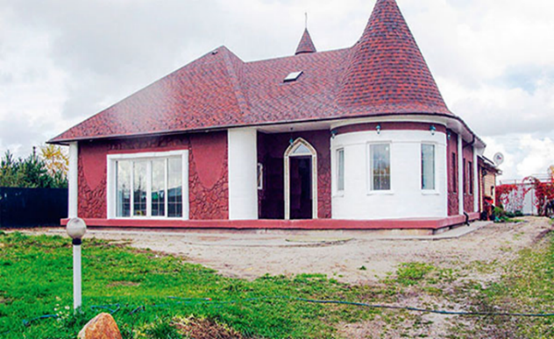
а | б
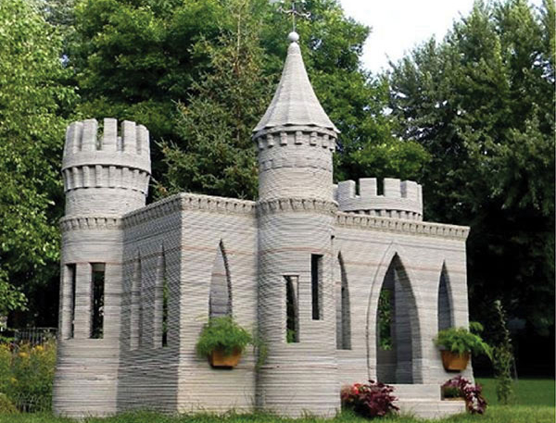 | 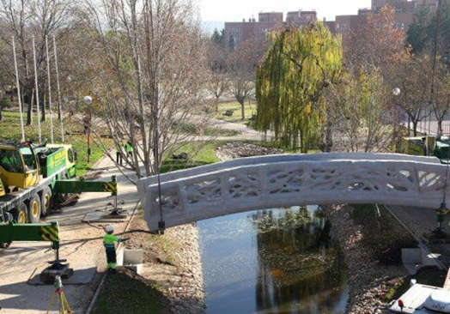
в | г

Сурет 1.6 - Құрылыста 3D-басып шығаруды қолдану мысалдары: а – кеңсе ғимараты (3D Printhuset, Дания);б - тұрғын үй (Apis Cor, Ресей); в - демонстрациялық құлып (А. Руденко, АҚШ); г - жаяу жүргіншілер көпірі (IAAC, Испания).

[17] жұмыста аддитивті өндіріс (АП) нарығы тар мамандандырылған өнеркәсіптік жылдам прототиптеу технологиясынан жаппай өндірістік процеске көшетінін атап көрсетеді. Онда 3D-басылымның қалыптасып келе жатқан ландшафты, әсіресе Германия мен басқа да елдерде нарықтың негізгі үрдістері мен динамикасы көрсетіледі.
Бағалау 3D-баспаның айтарлықтай революциялық әлеуетіне қарамастан, қазіргі практикалардағы революциялық өзгерістердің ауқымы мен салалары күрделі болып қалатынын және толық түсіну үшін одан әрі зерделеуді талап ететінін көрсетеді. Жұмыста [18] COVID-19 пандемиясынан туындаған іркілістер фонында аддитивті өндіріс (АП) саласындағы ағымдағы үрдістер қарастырылады және оның әлеуеті өндірістің жаңа нормасы ретінде атап көрсетіледі.
Однако также отмечается необходимость надлежащего моделирования строительных компонентов и процессов 3D-печати. ​​Обзор охватывает применение АП как в исследовательских, так и в строительных проектах, демонстрируя растущий интерес и достижения на рынке АП [13].
[19], [20], [21], [22], [23], [24], [25], [26] еңбектерінде бетонмен 3D-басып шығаруға деген қызығушылықтың еңбек өнімділігі мен экологиялық артықшылықтарға байланысты артып келе жатқаны атап өтіледі, алайда оны кеңінен енгізуге кедергі келтіретін шешілмеген мәселелердің бар екені көрсетілген.
Сонымен қатар, аддитивті құрылыс технологиясын кең көлемде енгізу жолында әлі де шешімін таппаған проблемалар бар екені айтылған. Атап айтқанда, ғимараттардың жабындары мен аралық қабаттарының көлденең конструкцияларын басып шығару, 3D-принтерде басып шығарылған көтергіш конструкцияларды армирлеу мәселелері өзекті болып табылады.
Авторлардың пікірінше, болашақ зерттеулерде осы мәселелерді шешуге басымдық берілуі тиіс, сондай-ақ бетонды 3D-басып шығару үшін жаңа құрамдарды әзірлеу бағытындағы жұмыстар жалғастырылуы қажет.

1.2 Ұсақ түйіршікті бетон өндіру үшін, оның ішінде аддитивті технологияларды қолдана отырып, ЖЭО күл-қож қалдықтарын пайдалану бойынша әлемдік және отандық тәжірибе.

Цифрлық құрылыс пен аддитивті технологиялардың дамуымен күл-қож материалдарын бетонның 3D-басылымында қолдануға қызығушылық артады, мұнда олардың қоспаның реологиялық параметрлеріне, қатайған бетонның механикалық қасиеттеріне әсері негізгі рөл атқарады. Құрылыстың қазіргі заманғы технологияларында кеңінен қолданылатын осындай материалдардың бірі ұсақ түйіршікті бетон болып табылады. Оның реологиялық қасиеттері пластикалық және пішін теңгерімін қамтамасыз етеді, бұл оны 3D-басып шығару үшін оңтайлы етеді. Күл-қож қалдықтарын (КҚҚ) қайталама шикізат ретінде пайдалану бетонның сапасын арттыру және экологиялық орнықты практикаларды бір мезгілде дамыту үшін олардың әлеуетінің арқасында өзекті. Зерттеу көрсеткендей, бетонның дәстүрлі компоненттерін КҚҚ-ға ауыстыру сапалық сипаттамаларды жақсартуға және қалдықсыз өндірісті дамытуға ықпал етеді. Мұндай тәсіл экологиялық проблемаларды шешіп қана қоймай, жоғары технологиялық өндіріс пен саналы тұтынуды дамытуға ықпал ете отырып, желілік экономикадан тұйық циклді экономикаға өтуге ықпал етеді [27].
[28] жұмысында ұсақ түйіршікті бетондағы ұсақталған құмның орнына күл қалдығы мен ұшпа күлді пайдалану күл материалдарының құрамы 60% -ға дейін болғанда қоспаның беріктік сипаттамаларын сақтауға мүмкіндік беретіні көрсетілді ұқсас нәтижелер [29] құмды тас көмірдің күл қоқысымен ауыстыруға арналған зерттеуде алынды, мұнда 20% -дан 100% -ға дейін ауыстыру кезінде бақылау қоспаларының беріктігі елеулі түрде өзгермегені немесе ерте жаста төмендегені, бірақ 90 күннен кейін бақылаумен салыстырылғаны көрсетілген. Жұмыста [30] бетондағы қосымша тұтқыр және толтырғыш ретінде шаң тәрізді күлді пайдалану зерделенеді. Оның микроструктураға, реологиялық, механикалық және ұзақ мерзімді қасиеттерге, сондай-ақ экологиялық аспектілерге әсері қаралады. Күлді қосу бетонның беріктік сипаттамалары мен ұзақ мерзімін жақсартатыны, ал ұшпа күлді жасанды толтырғыштарға қайта өңдеу қалдықтарды тиімді басқаруға және табиғи ресурстарды сақтауға ықпал ететіні анықталды. Қалдықтарды азайту және жобалау еркіндігі сияқты артықшылықтарға қарамастан, механикалық қасиеттермен, анизотропиямен проблемалар бар [31]. 3D басып шығаруды одан әрі дамыту технологияларды, жаңа материалдарды жақсартуға және стандарттарды бейімдеуге байланысты [32].
Аддитивті өндіріс (АП) күрделі геометриясы және жақсартылған механикалық сипаттамалары бар бұйымдарды алуға мүмкіндік береді, алайда қабаттың қалыңдығы, көп мөлшердегі көздер сияқты басып шығару параметрлері бұйымдардың соңғы сапасына айтарлықтай әсер етеді [33]. Қабаттың қалыңдығы беріктікті, геометрияның дәлдігін және басып шығару уақытын анықтайтын ең маңызды параметрлердің бірі болып табылады [34]. Атап айтқанда [35] сынапты интрузиялық порометрия (MIP) және рентгендік компьютерлік томография (КТ, SEM) көмегімен 3D баспа бетонындағы ұяшықтардың таралуын талдап, басып шығару процесінде пайда болатын макропорлар мен қуыстар баспа басы қозғалысының параметрлерімен және ылғалдың жоғалу жылдамдығымен байланысты екенін анықтады. Бұл факторлар, әсiресе қабатаралық қосылу кезiнде механикалық берiктiкке терiс әсер етедi.
Зерттеулер көрсеткендей, цементті осы материалдармен ішінара ауыстыру бетонның сыртқы әсерлерге, соның ішінде хлоридтердің кіруіне және судың абразивтік әсеріне төзімділігін жақсартады, бұл ақыр соңында оның төзімділігін арттырады [36] , экологиялық тиімділік тұрғысынан да. Бұл өнеркәсiптiк жанама өнiмдер бетонның физикалық-механикалық сипаттамаларын жақсартуға, оны өндiрудiң өзiндiк құнын төмендетуге және орнықты құрылыстың дамуына ықпал етуге қабiлеттi. Бетон қоспаларына күл мен шлакты қосу сығуға және иілуге беріктікті айтарлықтай арттыруы мүмкін.
Күл-ұнтақ пен доменді қож қосылған ұсақ түйіршікті бетон химиялық агрессияға, атап айтқанда күкірт қышқылының әсеріне жоғары төзімділікпен сипатталады, бұл агрессивті ортада пайдаланылатын конструкциялар үшін ерекше маңызды. Бұл түйіршіктелген домендік шлакты (GGBFS) және қышқылға төзімді бетонды арттыратын күлді бірге қолдану арқылы қол жеткізіледі [28], [36]. Қазақстанда қатты отынмен жұмыс істейтін 32 жылу электр станциясы бар. Күл мен күл-қож қоспаларының жыл сайынғы шығымы 1985 жылы 17 млн тоннаға жетті, үйінділерде 180 млн тоннадан астам жинақталған.
Күлдің минералдық құрамы жағылатын отынның түрімен, оның дисперсиялығымен, жағу әдісімен және басқа да факторлармен анықталады. Әр түрлі көлемдегі сфералық бөлшектер түріндегі әйнектің көп мөлшерде болуы барлық зұлымдарға тән болып табылады. Кварц, муллит, жанбаған көмір бөлшектері де табылған. Кейбір күлдерде еркін кальций тотығының болуы анықталды [37].
Қалдықтардың құрамына байланысты құрылыста күл-қож қоспаларын пайдалану бойынша бірқатар бағыттар анықталды. Цемент өндірісінде сазды компонент ретінде және цементті ұнтақтау кезінде қоспа ретінде қолданылады. Күл тұтқыр заттарға белсенді минералдық қоспаларға стандарттарда көзделген қоспалар номенклатурасына енгізілген [38], [39].
Күйдіру жолымен алынатын кірпіш өндірісінде күл және күл-қож қоспалары қабырға тастарын, күл қиыршықтасы мен күл-керамикалық тастарды дайындау үшін шикізат қоспасының компоненті ретінде пайдаланылады.
Цемент пен бетон өндірісінде күлді кәдеге жаратудың отандық тәжірибесі ЖЭО-да тас көмірді жағу кезінде пайда болатын төмен кальцийлі (CaO 10% -ға дейін) күлді пайдалануды таңдайды. Бұл күл жоғары кальцийге қарағанда гидравликалық белсенділігі аз, бірақ салыстырмалы түрде біркелкі және біркелкі химиялық және астық құрамына ие және аралас тұтқыр зат көлемінің біркелкі өзгеруіне теріс әсер етпейді [40],[41],[42],[43],[44],[45].
Жол құрылысында топырақты нығайту кезiнде жанғыш тақтатастарды жағу нәтижесiнде алынатын жоғары кальцийлi күл неғұрлым кеңiнен қолданылды.
Жоғары кальцийлі зұлымдықтарды кеңінен қолдану кальций тотығының (CaO 30% -ға дейін) жоғары болуына байланысты, олар ешқандай қоспаларсыз - активаторларсыз дербес гидравликалық белсенділікке ие.
Аз кальцийлі (белсенді емес) күл мен күл-қож қоспалары жол құрылысында таяу уақытқа дейін асфальтбетондағы минералды шикізат ретінде немесе негіздердің төменгі қабаттарын орнату кезінде инертті материал ретінде қолданылған. Бұл ретте күл мен күл-қож қоспаларының гидратациялық қаттылыққа қабілеттілігі ішінара ғана пайдаланылған. Оларды қолдану саласы айтарлықтай кеңейді.
Отандық зерттеушілер төмен кальцийлі күлдер мен күл-қож қоспаларының гидравликалық белсенділігінің көрінісі СаО немесе Са (ОН)\ ₂ түріндегі әк ең жақсы активтендіргіш болып табылатынын атап көрсетеді.
Мысалы, әкті жол құрылысында топырақ пен күлді нығайту үшін пайдалану өте тиімді.
Соңғы жылдары жол құрылысының отандық тәжірибесінде күл мен күл-қож қоспалары жолдардың барлық құрылымдық қабаттарының құрамында пайдаланылады:
- үйіндінің денесіне жер төсемінің топырағы ретінде;
- жоғарғы түзету қабатының материалы ретінде;
- негіздердің төменгі қабаттарында органикалық емес тұтқырлармен нығайтылған минералды материал ретінде;
- жамылғы құрылғысына арналған цемент-бетонның астық құрамы мен қасиеттерін жақсартатын қоспа ретінде;
- минерал ретінде.
Қазақстандық ЖЭО-ның күлдер мен күл-қож қоспаларының химиялық-минералдық талдауларының деректері олардың құрамында кальций тотығының бос мөлшерінің жеткіліксіздігін көрсетеді. Сондықтан Қазақстандық ЖЭО-ның зұлымдығын жандандыру жолдарының бірі СаО және Са (О) ₂ түріндегі әкті қосу және құрамында қоспалары бар активаторлар әктасы болып табылады. Бұл жоғары температура әсерінен электр станцияларының оттықтарында көмірді жағу кезінде минералды затты жағу процесінде күрделі химиялық реакциялардың болуымен түсіндіріледі.
Ұсақ түйіршікті бетон өндіру үшін, оның ішінде аддитивті құрылыс технологиясы контексінде көмір жылу электр станцияларынан күл-қож қалдықтарын пайдалану мүмкіндіктерін белсенді зерттейді. Мұндай тәсіл қалдықтарды кәдеге жаратуға байланысты экологиялық проблемаларды шешуге ғана емес, сондай-ақ құрылыста қолданылатын бетонның пайдалану сипаттамаларын жақсартуға мүмкіндік береді. Күл-қож қалдықтарын бетон өндірісіне ықпалдастыру тиімді құрылыс материалдарын жасау үшін жергілікті ресурстарды ұтымды пайдалануға негізделген Қазақстандағы орнықты құрылыстың перспективалы бағыты ретінде қарастырылады. Күл-қоқыс қалдықтарын қолданумен ұсақ түйіршікті бетонның оңтайлы құрамы 30% М500 маркалы портландцементті, 40% құмды және 30% күл-қоқысты қамтиды. Мұндай қоспа құрылыс 3D-принтерлерін пайдалану кезінде экструзияға жарамдылығын көрсетті, қозғалғыштығы 5,81 см және тұтқындау уақыты 4 сағат 19 минут [46].
Күл-қож қалдықтарының химиялық құрамын модификациялау, мысалы, полипропилен талшығын қосу арқылы, сығу кезінде бетонның жарылуға төзімділігін арттырады. Бұл бетон қоспаларының қасиеттерін жақсарту үшін құрамды оңтайландыру саласындағы одан арғы инновациялардың әлеуетін көрсетеді [47].
Аддитивті технологияларға бейімделген ұсақ түйіршікті бетон құрамдарын әзірлеу негізгі мәнге ие, өйткені дәстүрлі бетон қоспалары 3D-басып шығаруға жарамсыз. Мұндай қоспаларда күл-қож қалдықтарын пайдалану экструзия әдісімен шағын сәулет нысандарын жасауға ықпал етеді және құрылыс материалдарының шикізат базасын кеңейтеді[48].
Тұтастай алғанда, ұсақ түйіршікті бетон өндірісінде күл-қож қалдықтарын қолдану бойынша Қазақстанның күш-жігері жоғары перспективаны көрсетеді, алайда өнеркәсіптік ауқымға көшу құрамды іріктеу әдістемелері мен қайта өңдеу технологияларын одан әрі зерттеу мен жетілдіруді талап етеді.

1.3 Ұсақ түйіршікті бетонның құрамын, оның ішінде күл-қож қалдықтарын қолдана отырып әзірлеу жөніндегі әдістерді талдау

Ұсақ түйіршікті бетонның оңтайлы құрамын есептеу әдіснамасын зерттеу құрылыстың тиімділігіне, шығындарды үнемдеуге және экологиялық тұрақтылыққа елеулі әсерінің арқасында ғылыми ізденістердің негізгі салаларының біріне айналды. Ұйғарым тәсілдері мен эмпирикалық формулаларға негізделген бетон қоспаларын іріктеудің дәстүрлі әдістері ондаған жылдар бойы дамыды, бірақ көбінесе қоспа компоненттері мен көптеген бәсекелес факторлар арасындағы күрделі желілік емес өзара іс-қимылды ескеру үшін жеткіліксіз болып табылады [49].
2000 жылдардың басында басталған машиналық оқыту әдістері (ML) мен оңтайландырудың метаэвристикалық алгоритмдерінің интеграциясы бетон қоспаларын жобалау саласындағы парадигманың ауысуына алып келді, бұл сығуға, ыңғайлы орналасуға және көміртегі ізіне беріктік сияқты бетонның қасиеттерін неғұрлым дәл болжауға және оңтайландыруға мүмкіндік берді [50],[51].
Бетон өндірісі CO ₂ жаһандық шығарындыларының шамамен 8% -ын қосатындықтан, қоспалар құрамын оңтайландыру құрылымдық беріктікті сақтай отырып, қоршаған ортаға әсерді азайту үшін шешуші мәнге ие [52]. Цемент материалдарының, қосымша тұтқыр заттар мен нано-қоспаларды пайдалануды қоса алғанда, өсіп келе жатқан күрделілігі қазіргі заманғы есептеу әдістерін қолдану қажеттілігін одан әрі көрсетеді [54].
Қол жеткізілген табыстарға қарамастан, бетон қоспаларын дәл модельдеу мен оңтайландыруға байланысты күрделі проблемалар бар, бұл кіріс айнымалыларының жоғары өлшемділігіне, желілік емес шектеулерге және беріктік, өзіндік құн және экологиялық тұрақтылық сияқты бірнеше мақсаттарды теңестіру қажеттілігіне байланысты [53],[54].
Қолданыстағы эмпирикалық және регрессиялық модельдер көбінесе шектеулі жалпылау қабілеті мен түсіндірілуінен зардап шегеді, ал таза data-driven (тек деректерге негізделген) жасанды интеллект модельдері көбінесе физикалық-химиялық принциптерді бұзады немесе оқыту іріктемелерінің едәуір көлемін талап етеді [55],[56].
Оңтайландырудың неғұрлым тиімді алгоритмдері туралы пікірталастар жалғасуда: генетикалық алгоритмдер және бөлшектер үйірін оңтайландыру сияқты стохастикалық метаэвристикалық әдістер детерминирленген тәсілдермен және жеке интеллекттің жаңа алгоритмдерімен бәсекелеседі [53], [57]. Бұдан басқа, көміртегі ізі сияқты экологиялық метриктерді құрамды іріктеу процесіне қосу әртүрлі зерттеулерде сәйкес келмейді [58], бұл әртүрлі құрылыс контекстерінде бетон қоспаларын оңтайландыру жүйелерін іс жүзінде қолдануды қиындатады.
Нейрондық желілерді және оңтайландыру технологияларын пайдалану пайдалану сипаттамалары бойынша нақты талаптарға сәйкес келетін қоспаларды қалыптастыруға мүмкіндік беретін сығуға беріктігі және конустың шөгуі сияқты бетонның қасиеттерін дәл модельдеуді қамтамасыз етеді. Бағдарламалық әдістер ең аз шығындар кезінде талап етілетін қасиеттерге қол жеткізу үшін компоненттердің арақатынасын оңтайландыра отырып, бетонның экономикалық тиімді құрамдарын әзірлеуге ықпал етеді.
Visual Basi сияқты автоматтандырылған жобалау жүйелері (CAD) және бағдарламалау тілдері стандарттардың талаптарына сәйкестікті (мысалы, SCSNI және ACI) және берілген пайдалану сипаттамаларына қол жеткізу үшін құрамды реттеу мүмкіндігін қамтамасыз ете отырып, бетон қоспасының құрамын іріктеу процесін автоматтандыру үшін қолданылады [59].
Бетонның көп компонентті құрамдарын жобалау алгоритмдері мен әдістемелерін әзірлеу материалдың біртекті және тығыз құрылымын алуды қамтамасыз етеді, бұл оның пайдалану қасиеттерін арттыруға ықпал етеді [60].
Ұсақ түйіршікті бетон құрамдарын оңтайландыру кезінде бағдарламалық әдістердің едәуір артықшылықтарына қарамастан, осы тәсілдердің шектеулерін ескеру қажет. Модельдер мен алгоритмдердің дәлдігі бастапқы деректердің сапасына және модельдеу процесінде салынған жорамалдарға тікелей байланысты.
Бұдан басқа, осы әдістерді практикалық қолдану бағдарламалық құралдарды да, материалдардың физикалық-химиялық қасиеттерін де терең түсінуді талап етеді. Сондықтан бетон қоспаларын жобалауда ең жақсы нәтижелерге қол жеткізу үшін компьютерлік моделдеуді эксперименттік тексерумен үйлестіретін теңгерімді тәсілді пайдалану қажет. Тұтастай алғанда, әдебиетті талдау гибридті және түсінікті ИИ-модельдердің перспективалылығын көрсетеді, сондай-ақ сенімді деректер жиынтығын қалыптастыру және нәтижелерді жан-жақты валидациялауды жүргізу қажеттігін көрсетеді.

Бөлім бойынша қорытынды

3D-басып шығаруды бетонмен енгізу процестерді автоматтандыруға және қол еңбегінен зияткерлік жүйелерге көшуге бағытталған «Цифрлық құрылыс» жаһандық тұжырымдамасының бір бөлігі болып табылады. Технологияның негізгі артықшылығы дәстүрлі қалыптарды пайдаланбай күрделі геометрия конструкцияларын жасау мүмкіндігі болып табылады, бұл еңбек шығындары мен қалдықтар санын едәуір төмендетеді.
Құрылыста аддитивтiк өндiрiстiң әртүрлi әдiстерiнiң арасында цемент және композиттi қоспаларды қабаттап экструзиялау әдiсi неғұрлым кең таралған болып табылады. Сонымен қатар құрылыс қаңқаларының сәулет элементтері мен жоғары дәлдіктегі металл тораптарын дайындауда қолданылатын ұнтақтарды ағындық байланыстыру (Binder Jetting) және селективті лазерлік күйдіру (SLS/SLM) технологиялары дамуда.
Технология бүкіл әлемде белсенді түрде енгізілуде: салынған ғимараттар саны бойынша Қытай көш бастап тұр (Hua Shang Tengda компаниясы). Ресейде сондай-ақ Ярославлда басып шығарылған Еуропадағы алғашқы тұрғын үйді (2017 ж.) және «Спецавиа» және Apis Cor компанияларының мобильді принтерлерін әзірлеуді қоса алғанда, маңызды жобалар іске асырылды.
ЖЭО ҚШ ұсақ түйіршікті бетон үшін қайталама шикізат ретінде қолдану тұйық цикл экономикасының дамуына ықпал ететін өзекті бағыт болып табылады. Зерттеулер көрсеткендей, құмды немесе цементті күл-қоқыс материалдарымен ішінара ауыстыру (60% -ға дейін) беріктік сипаттамаларын сақтауға және бетонның төзімділігін, оның аязға төзімділігі мен коррозияға төзімділігін арттыруға мүмкіндік береді.
180 млн тоннадан астам күл-қож қоспалары жинақталған Қазақстан үшін оларды кәдеге жаратудың экологиялық маңызы өте зор. Жергілікті золдардың ерекшелігі кальций оксидінің төмен болуы болып табылады, бұл гидравликалық белсенділікті көрсету үшін арнайы активаторларды (мысалы, әктасты) пайдалануды талап етеді. Әзірленген құрамдар (мысалы, 30% цемент, 40% құм және 30% күл-қоқыс) 3D-экструзияға өздерінің жарамдылығын растады.
Бетон қоспаларын іріктеудің дәстүрлі эмпирикалық әдістері қазіргі заманғы есептеу тәсілдерімен ауыстырылады. Машиналық оқытуды, генетикалық алгоритмдерді және бағдарламалық кешендерді интеграциялау беріктік, құн және экологиялық іздің арасында теңгерім жасай отырып, бетон құрамын неғұрлым дәл оңтайландыруға мүмкіндік береді. Әлеуетке қарамастан, 3D-баспаны кеңінен енгізу бірқатар шешілмеген проблемалармен шектеледі: тіреу конструкцияларын арматуралаудың күрделілігі, көлденең жабындарды басып шығару мәселелері және басылған бұйымдардың қасиеттерінің анизотропиясы.

2 ЭКСПЕРИМЕНТТІК ЗЕРТТЕУЛЕР ӘДІСТЕРІ ЖӘНЕ МАТЕРИАЛДАРДЫҢ СИПАТТАМАСЫ

Тарауда бастапқы материалдарды зерттеу әдістері және олардың сипаттамалары дәйекті түрде келтірілген, содан кейін құм-цемент ерітінділерін, цемент-күл қоспаларын және 3D-баспа бетондарын эксперименттік зерттеу әдістемелері баяндалған.

2.1 Бастапқы материалдарды зерттеу әдістері
Бұл бөлімде құм-цемент ерітінділерінің, цемент-күл қоспаларының құрамдарын және 3D-басып шығаруға арналған бетондарды әзірлеу кезінде пайдаланылған бастапқы материалдарды эксперименттік сынау әдістері баяндалған. Келтірілген әдістер қолданыстағы нормативтік құжаттарға негізделген және қайталанатын және сенімді нәтижелерді алуды қамтамасыз етеді.
ЦЕМ II/A-Ш 42,5Н «PROFI CEM 450+» маркалы цементті зерттеу әдістері. Цемент қамырының қалыпты тығыздығы мен ұстау мерзімдері МЕМСТ 310.3-76 [61] баяндалған әдістеме бойынша анықталды. Жұмыста МЕМСТ 10181-2014 [62] бойынша бетон қоспасының консистенциясы, МЕМСТ 28570-2019 [63] бойынша иілу және қысу кезіндегі беріктік шегі, сондай-ақ МЕМСТ 30744-2001 [64] талаптарына сәйкес цементті ұсақтау жіңішкелігі анықталды.
Ұсақталған құмды зерттеу әдістері оның гранулометриялық құрамын, дәндер бетінің пішіні мен сипатын, шаң тәрізді және сазды бөлшектердің құрамын, сондай-ақ қолданыстағы нормативтік құжаттармен регламенттелген басқа да көрсеткіштерді анықтауды көздеген. Сынақтар МЕМСТ 8735-88 [65] және МЕМСТ 8736-2014 [66] талаптарына сәйкес орындалды.
Күл үйіндісінің 2-аймағындағы күлді (орташа) толтырғыш ретінде сынау әдістері оның негізгі физикалық-механикалық және химиялық сипаттамаларын анықтауды көздеген. Дәндік құрамы МЕМСТ 8735 сәйкес белгіленді. Құрғақ күйдегі қожды құраушы дәндердің жинақталған тығыздығы мен тығыздығы МЕМСТ 9758 [67] бойынша анықталған. Күл үйіндісінің 2-аймағындағы күлдің фазалық құрамы дифрактограммаларды құру және талдау арқылы рентгендік дифракция әдісімен зерттелді, [65] бұл негізгі кристалды фазаларды сәйкестендіруге және олардың сандық арақатынасын бағалауға мүмкіндік берді.
Күл - қож бен оның күлді құрамдас бөлігінің көлемі өзгеруінің біркелкілігі МЕМСТ 310.3 [68] бойынша үлгілерді суда қайнату әдісімен 1:1 (цемент: күл) арақатынасында портландцементпен қоспада бағаланды.
КҚҚ ылғалдылығы МЕМСТ 8735 [65] бойынша анықталды. ЗШС күлді құраушысының белсенді минералды қоспа ретіндегі пуцоланикалық белсенділік дәрежесі В қосымшасына сәйкес белгіленді, ал оның тиімділігін бағалау МЕМСТ 25592 - 2019 [69] бойынша Г қосымшасына сәйкес жүргізілді.
Күл үйіндісінің 4-аймағындағы күлді сынау әдістері. Күл үйіндісінің төртінші аймағындағы күлді сынау әдістері МЕМСТ 25818-2017 [70] талаптарымен салыстырылды. «Жылу электр станцияларының күл-тозуы», өйткені гранулометриялық құрамы мен қасиеттері бойынша ол күл-тозуға жақын. Қыздыру кезінде массаның жоғалуын МЕМСТ 11022 [71] бойынша анықтады. Күл үйіндісінің 4-аймағы күлінің фазалық құрамын рентген дифракциясы әдісімен күл үйіндісінің екінші аймағы күліне ұқсас анықтаған.
№ 008 елеуіштегі қалдық пен күлдің үлестік беті МЕМСТ 310.2 [72]. сәйкес белгіленді. Цемент пен күл қоспасы көлемінің біркелкі өзгеруі, тұтқындаудың басталуы, су қажеттілігі және күл белсенділігінің индексі МЕМСТ 30744 [64] талаптарына сәйкес анықталды. Бұл ретте үлгілерді суда қайнату арқылы сынау кезінде көлемнің біркелкі өзгеруі бағаланды; күл қалыпты тығыздықтағы қамырды алғанға дейін салмағы бойынша 30:70 арақатынасында портландцементпен алдын ала араластырылды. Тұтқындаудың басталуын салмағы бойынша 25% күл және 75% цементті қамтитын цемент тұтқырғышта анықтады. Белсенділік индексін бақылау цемент × құм және негізгі цемент-күл-құм құрамдарынан жасалған 28 және 90 тәулік жасындағы 40 × 40-160 мм мөлшеріндегі стандартты призмаларды қысу кезіндегі беріктікті салыстыру арқылы белгіледі.

2.2 Материалдардың сипаттамасы
Бөлімде құм-цемент ерітіндісін, күл-цемент қоспасын және 3D-басып шығаруға арналған шикізат құрамдарын әзірлеу кезінде оларды кейіннен пайдалану үшін жүргізілген зерттеу әдістерінің нәтижелері бойынша алынған бастапқы материалдардың сипаттамалары туралы деректер ұсынылған.
Портландцемент. Зерттеулер үшін «PROFI CEM 450+» портландцементі қолданылды. Портландцементтің физикалық-механикалық көрсеткіштері кесте № 2.1 берілген.

Кесте 2.1 – Портландцементтің физикалық-механикалық көрсеткіштері «PROFI CEM 450+».

Көрсеткіштің атауы
№ | Ұнтақталу дәрежесі (електе қалған қалдық№ 0045) | Ұнтақталу жұқалығы (електегі қалдық № 008) % | Ұнтақталу жұқалығы (№ 0063 електегі қалдық), % | Қатаю уақыты: басталуы, аяқталуы, мин | Көлемнің өзгеруінің біркелкілігі (кеңею), мм | Нормативтік қоюлығы, % | 28 тәуліктегі сығуға беріктік шегі, МПа
1 | - | - | - | 201–306 | 0,6 | 27,6 | 46,7

Портландцементтің химиялық құрамы кесте 2.2 келтірілген
Кесте 2.2 - Химический состав цемента марки «PROFI CEM 450+» (Бухтарминская цементная компания, Казахстан)

№ р/н | Материал атауы | Оксидтер мөлшері , %
№ р/н | Материал атауы | Al₂O₃ | FeO₃ | CaO | MgO | Na₂O | K₂O | TiO₂ | P₂O₅ | SrO
1 | Цемент БЦК | 5,01 | 3,07 | 40,38 | 1,77 | 1,75 | 0,9 | 0,245 | 0,1119 | 0,0426
Цементтің фазалық құрамы рентгендік дифракция әдісімен зерттелді. Бірінші кезеңде материалда бар кристалды фазаларды сәйкестендіру мақсатында сапалы талдау орындалды. Екінші кезеңде цементтің негізгі минералогиялық компоненттерінің салыстырмалы құрамын анықтауға мүмкіндік беретін сандық фазалық талдау жүргізілді. Рентгенодифракциялық зерттеу нәтижелері 2.1 және 2.2 суреттерде берілген.
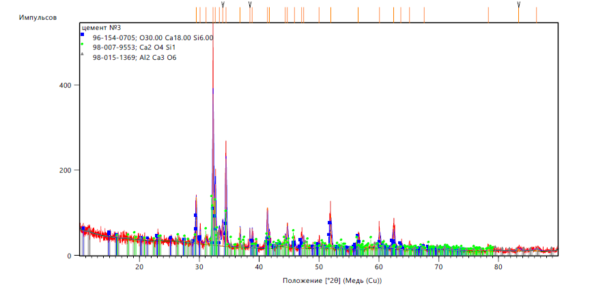
Сурет 2.2 - Aeris Research дифрактометрін пайдалана отырып алынған цементтің рентген дифрактограммасы (сапалы фазалық талдау)
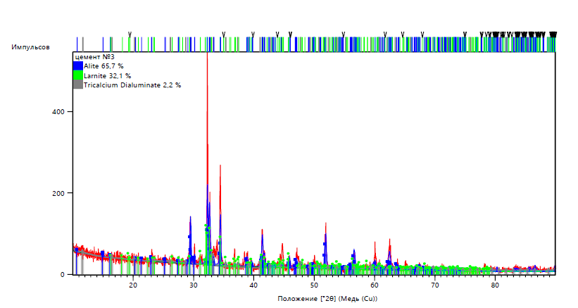
Сурет 2.2 — Рентгендік дифракция деректері бойынша цементтің сандық фазалық талдауының нәтижелері (Aeris Research дифрактометрі)

Рентгендік дифракциялық талдау цемент құрамында алитті (C₃S), белитті (C₂S) және кальцийдің алюминатты қосылыстарын қоса алғанда, портландцементтерге тән негізгі клинкерлік фазалардың болуын растады, бұл тұтқырдың жоғары гидравликалық белсенділігін куәландырады.
Ұсақталған құм толтырғыш. Ұнтақталған құм 2,4 ірі, 1,5 г/см3 үйінді тығыздығы, 2,75 г/см3 шынайы тығыздығы, 0,9% топырақта балшықтың болуы және 280 м2/г меншікті беті модулімен сипатталды. Ұсақталған құмның жалпы түрі сурет 2.3 берілген.

Кесте 2.3 – Ұсақталған құмның гранулометриялық құрамы

№ | Електердегі жеке қалдықтар, массасы бойынша % |  |  |  |  |  | Құм тобы | Ірілік модулі
№ | 2,5 | 1,25 | 0,63 | 0,315 | 0,16 | <0,16 | Құм тобы | Ірілік модулі
1 | 9 | 10,6 | 14,8 | 41,4 | 22,5 | 1,9 | орташа | Мкм2,4

Күл гранулометриялық құрамы бойынша ұсақ толтырғышқа қойылатын талаптарға сәйкес келеді: МЕМСТ 25592-2019 [67] сәйкес мөлшері 0,315 мм артық бөлшектердің үлесі кемінде 50% -ды құрайды, бұл оның бетон қоспаларында пайдалануға жарамдылығын растайды.

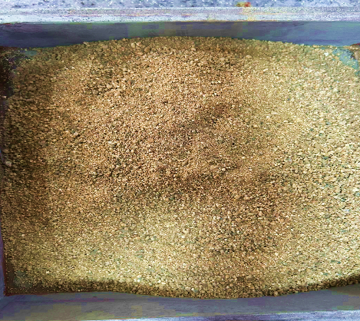 | 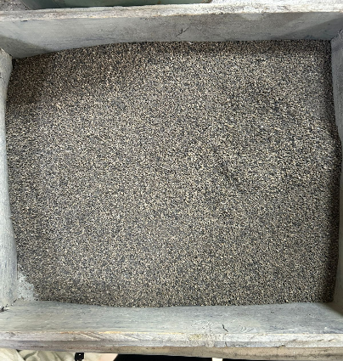
а | б
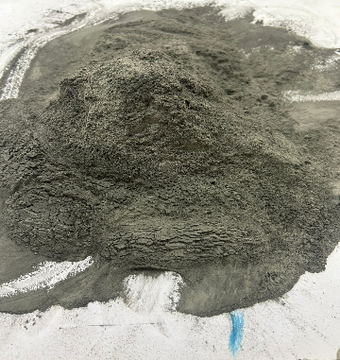 | 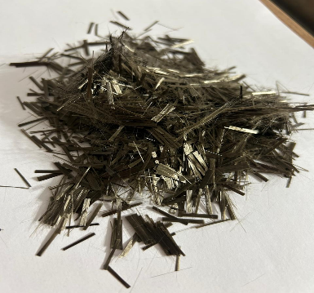
в | г

Сурет 2.3 - Бастапқы материалдардың жалпы түрі: а - ұсақталған құм, б - күл үйіндісінің 2-аймағындағы күл, в - күл үйіндісінің 4-аймағындағы күл, г - базальт фибрасы

Орта фракциялы күл (күл үйіндісінің 2-аймағы). Толтырғышты ауыстыру үшін Өскемен ЖЭО № 2 күл үйіндісінің екінші аймағының күлі пайдаланылды. Үйінді тығыздығы 800 кг/м3, шынайы тығыздығы 2,75 г/см3, меншікті беті 3000 см2/г, қыздыру кезіндегі шығындар, % - 3,8%.
Орташа фракция күлінің (күл үйіндісінің 2-аймағы) сапалық және сандық талдауы 2.4.,2.5 суретте көрсетілген.
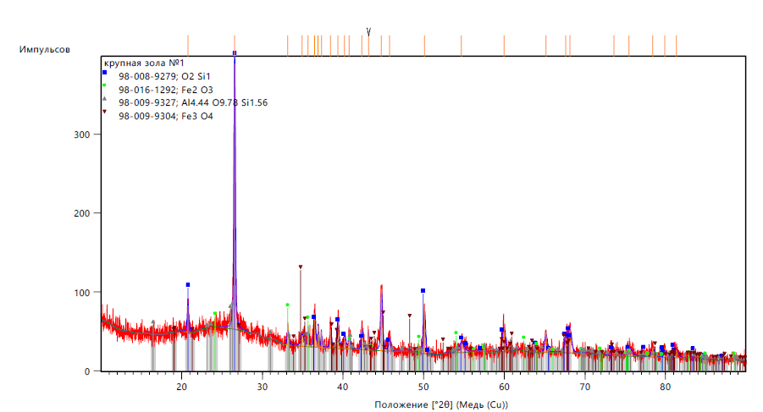
Сурет 2.4 – Рентгендік дифракция деректері бойынша орташа
фракциялы күлдің рентгендік дифракциялық суреті (сапалы фазалық талдау)
(дифрактометр Aeris Research)

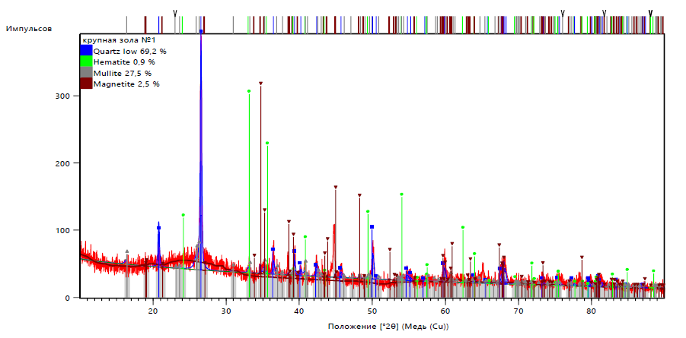
Сурет 2.5 - Рентгендік дифракциялық талдау деректері бойынша орташа фракциялы күлдің сандық фазалық құрамы

Орташа фракциядағы күлдің рентгенодифракциялық талдауы оның құрамында кварцтың (SiO₂), муллиттің (Al₆Si₂O₁₃), кристалды фазалары басым екенін, сондай-ақ аз мөлшерде гематит (Fe₂O₃) және магнетит (Fe₃O₄) бар екенін көрсетті. Сандық фазалық талдау негізгі үлесті кварц (шамамен 59-60%) құрайтынын анықтады, бұл материалдың инертті құрамын негіздейді, ал муллиттің құрамы (шамамен 25-28%)
Ұсақ фракциялы күл (күл үйіндісінің 4-аймағы). Күл ұнтақтаудың қанағаттанарлық нәзіктігімен, орташа су қажеттілігімен сипатталады және 28 тәулік жасындағы 82% және 90 тәулік жасындағы 90% деңгейінде белсенділік индексін қамтамасыз ете отырып, пуццоланикалық белсенділік көрсетеді. Үйінді тығыздығы 350 кг/м3, шынайы тығыздығы 2,53 г/см3, меншікті беті 2700 см2/г, қыздыру кезіндегі шығындар, % - 0,64%.
Орташа фракция күлінің (күл үйіндісінің 2-аймағы) сапалық және сандық талдауы сурет 2.6, 2.7 келтірілген.

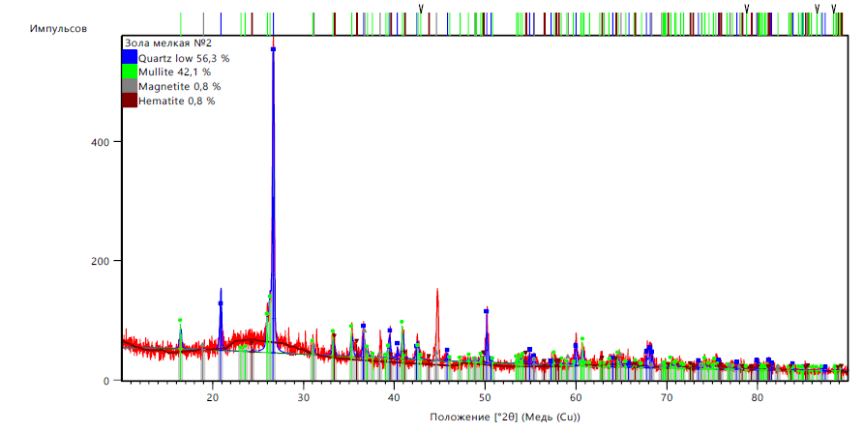
Сурет 2.6 — Ұсақ фракциялы күлдің сапалық рентгенодифракциялық диаграммасы
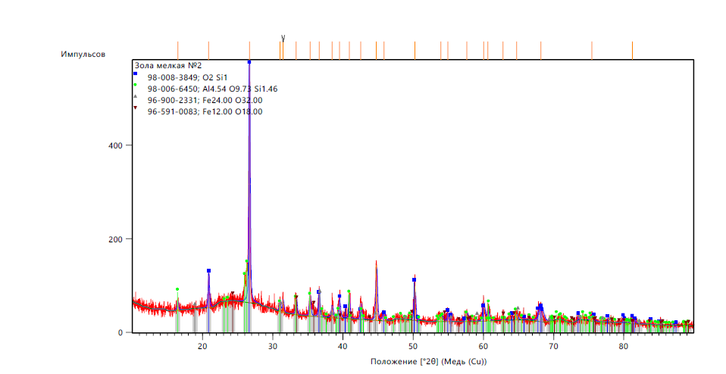
Сурет 2.7 — Рентгендік дифракциялық талдау деректері бойынша ұсақ фракциялы күлдің сандық фазалық құрамы

Ұсақ фракциялы күлдің рентгендік дисфракциялық талдауы муллит пен құрамында темір бар фазалар болған кезде кварцтың басым екенін анықтады. Жоғары аморфты фон реакцияға қабілетті шыны фазаның бар екенін куәландырады. Күлдің ұсақ дисперсті жай-күйі мен оның фазалық құрамы цементпен бірге ұнтақтау кезінде материалды белсенді минералды компонент ретінде қолданудың орындылығын негіздейді.
Иілгіштік беретін қоспа (пластификаторлық қоспа). Иілгіштік беретін қоспалар (пластификаторлық қоспа) таңдау кезінде олардың әртүрлі химиялық негізі мен әрекет етуі ескерілді, сондықтан жұмыста MasterGlenium поликарбоксилат эфирі негізінде өндіріс модификаторлары қабылданды.
Фибра. Армирлеуші талшық ретінде 3D-басып шығару үшін шикізат қоспалары құрамында қолданылатын базальт фибрасы пайдаланылды. Базальт фибрасының талшық ұзындығы 6–12 мм, ал диаметрі 13–20 мкм құрайды. Бұл көрсеткіштер басылған қабаттардың беріктігін, пішін тұрақтылығын және қоспаның 3D-принтер шүмегі арқылы экструзиялану қабілетінің оңтайлы арақатынасын қамтамасыз етеді. Өндіруші – «МетПромЭнерго» ЖШС (Қазақстан Республикасы).
Су. Су МемСТ ГОСТ 23732-2011 [71] талаптарын қанағаттандырады. Судағы органикалық беттік-белсенді заттардың, қант немесе фенолдардың әр қайсысының құрамы 10 мг/л аспайды. Суда мұнай өнімдерінің, майдың, майдың үлдірлері жоқ. Суда бояғыш қоспалар жоқ.
Суда еритін тұздардың, SO , Cl⁻¹ иондарының және өлшенген бөлшектердің құрамы 5.4-кестеде көрсетілген шамалардан аспайды, Судың тотығуы 14 мг/л. Судың сутек көрсеткіші (pH) - 7.

Кесте 2.4 - Судағы қоспалардың құрамы.
Судың тағайындалуы | Мөлшері, мг/л
Судың тағайындалуы | Еритін тұздар | Иондар SO⁻²₄ | ИондарCl⁻¹ | Ілінген бөлшектер
Бетон дайындау кезінде бетон қоспасын араластыруға арналған су | 4800 | 2650 | 1100 | 170

Суда сондай-ақ цемент қамыры мен бетонның қатаю және қатаю мерзімін бұзатын, бетонның беріктігі мен аязға төзімділігін төмендететін мөлшерде қоспалар болмайды.

2.3 Құм-цемент ерітінділерін, цемент-күл қоспаларын эксперименттік зерттеу әдістері.
Бұл бөлімде құм-цемент ерітіндісін, күл - цемент қоспасын зерттеу әдістері ұсынылған. Эксперименттік зерттеу әдістерін таңдау ұқсас құрам материалдары мен өндіріс технологиясын алдыңғы зерттеулердің нәтижелеріне негізделді. Пайдаланылатын әдістер іске асырудың қарапайымдылығымен, өлшеу базасының қолжетімділігімен және нәтижелердің жоғары жаңғыртылуымен ерекшеленеді.
2.3.1 Құм-цемент ерітіндісін зерттеу әдістері
Жылжымалылығы, орташа тығыздығы, су ұстау қабілеті және ерітінді қоспаларының қабаттылығы МЕМСТ 58767 [73] сәйкес анықталған. Ерітінді қоспаларындағы тартылған ауаның көлемі МЕМСТ 10181 [62] бойынша анықталды. Жаңа дайындалған ерітінді қоспаларының температурасы қоспаға кемінде 5 см тереңдікке батырылған кезде термометрмен өлшеу жолымен анықталды 40х40х160мм өлшемді призматикалық үлгілерде иілу кезіндегі созылу беріктігі, қатып қалған ерітінділердің аязға төзімділігі мен орташа тығыздығы МЕМСТ 58767 [73] сәйкес 10х10х10 см өлшемді үлгі-текшелерде анықталған, Шөгудің деформациялары МЕМСТ 24544 [74] сәйкес 40х40х160 өлшемді призматикалық үлгілерде анықталған. Ерітінді қоспаларының су бөлуін МЕМСТ 10181 [62] бойынша анықтаған.
2.3.4 Белсендірілген күл-цемент қоспасын зерттеу тәсілдері. Күл -цементті қамырдың қалыпты қалыңдығы мен ұстау мерзімдері МЕМСТ 310.3-76 [61] жазылған әдістемеге сәйкес анықталды. Күл-цемент қоспасының тығыздау кезіндегі беріктігінің шегі МЕМСТ 28570-2019 [63] бойынша анықталған.

2.4 Түйіршікті бетондарды және 3D-басып шығару әдісімен алынған бетондарды зерттеу әдістері
Үлгілерді дайындау Д.Серікбаев атындағы Шығыс Қазақстан техникалық университетінде орнатылған S-6045 маркалы 3D-принтерде (сурет 2.8) жүзеге асырылды.

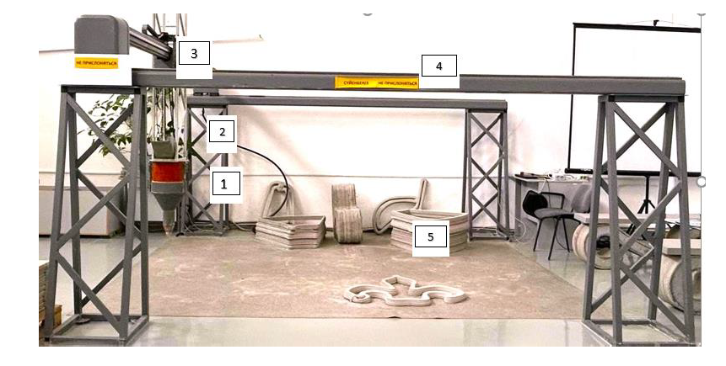

Сурет 2.8 - S-6045 маркалы құрылыс 3D-принтері: 1 - баспа басы, 2 - тиеу бункері, 3 - көлденең қозғалыс механизмі, 4 - 3D принтер рамасы, 5 - дайын өнім

S-6045 моделі S-6043 платформасының базасында әзірленген S сериясының жетілдірілген нұсқасы болып табылады.
Бұл 3D принтер құрылыс материалдары технологиясы, сәулет, дизайн саласындағы перспективалық бағыттарды дамыту мүмкіндігін қамтамасыз етеді. Көлемді баспа бұрын оларды жасау экономикалық тұрғыдан тиімді болуы үшін тым күрделі деп есептелген бұйымдарды өндіруге мүмкіндік береді [41].
Принтер S-6045 S-6043 негізінде әзірленген S сериялы шағын форматты принтерлердің жетілдірілген моделі құрамы бойынша әртүрлі бетондармен, оның ішінде 500 сериялы цемент негізіндегі стандартты құрамдармен, яғни кез келген құрылыс нарығында еркін сатылымда болуымен және минералдық қоспалар мен фибрульді қоспаларды пайдалануға мүмкіндік береді.
Еуропалық өндірістегі принтерге арналған жиынтықтар (рельстік бағыттағыштар және қадамдық қозғалтқыштар).
Негізгі жиынтықта принтер түрлі құраммен басып шығаруға есептелген үш баспа бастарымен жабдықталған.
Жиынтыққа ерітінді араластырғыш және жоғары қысымды жуу кіреді.
Негізгі жиынтықта принтер түрлі құраммен басып шығаруға есептелген үш баспа бастарымен жабдықталған. Жиынтыққа ерітінді араластырғыш және жоғары қысымды жуу кіреді.
S-6045 құрылыс принтері 400-500 сериялы цемент негізінде стандартты құрамдармен басып шығарады, яғни кез келген құрылыс нарығында немесе дүкенде сатып алуға болады.
Минералды қоспалар мен фибрульді қоспаларды қолдануға болады. Пайдалану жөніндегі нұсқаулықта қоспаларға арналған технологиялық регламенттер бар [42].
Бетондардың орташа тығыздығы ГОСТ 12730.1-78 [75] бойынша анықталды.
Бетондардың кеуектілік көрсеткіштері ГОСТ 12730.4-78 [76] «Бетондар. Кеуектілік көрсеткіштерін анықтау әдістері».
Бетондардың су сіңіруі МЕМСТ 12730.3-2020 әдістемесі бойынша анықталды [77].
Бетондардың сорбциялық ылғалдылығы МЕМСТ 12852.6-77 [78] бойынша анықталды. Ұсақ түйіршікті бетондарды ию және қысу кезіндегі беріктік шегі МЕМСТ 5802-86 [79] бойынша анықталған. өлшемдері 40 × 40 × 160 мм үлгі-арқалықтарда және иілуге сынаудан кейін алынған үлгі-призмалардың жартысында тиісінше. Сынақтар ИП-100, ИП-1000-0 және МИИ-100 сынақ машиналарын пайдалана отырып жүргізілді.
Зерттелетін ұсақ түйіршікті бетондарға қатысты осы әдістемені қолдану олардың құрамында ірі толтырғыштың (мөлшері 5 мм-ден астам) болмауына байланысты, бұл 10180-2012 МЕМСТ [80] регламенттеген үлгілермен салыстырғанда кішірейтілген өлшемдер үлгілерін жасауға мүмкіндік береді. Бұдан басқа көзделген өлшемдердің бақылау үлгілерін қалыптау қабатты экструзия (3D-баспа) әдісімен материалдарды дайындау кезінде қиындық туғызады.
Электрондық-микроскопиялық талдау жүргізу әдістемесі.
Басып шығарылған бетон үлгілерінің микроструктурасын зерттеу JEOL (JSM сериясы) электрондық микроскопын пайдалана отырып растрлық электрондық микроскопия (РЭМ) әдісімен орындалды. Зерттеу үшін үлгілерді нормативтік қатаю жасына жеткеннен кейін басылған бұйымдардан іріктеп алды. Үлгілерді дайындау цемент тастарының фазалық және құрылымдық жай-күйінің өзгеруін болдырмау мақсатында 50-60 °С жоғары емес температурада тұрақты массаға дейін кептіруді қамтиды.
Регрессиялық модельдеу және эксперименттік деректерді оңтайландыру.
Регрессиялық модельдеу және эксперименттік деректерді оңтайландыру Python бағдарламалық ортасын пайдалану арқылы жүргізілген эксперименттік зерттеулердің нәтижелері негізінде орындалды. Деректерді статистикалық өңдеу және аппроксимациялық тәуелділіктерді құру үшін регрессиялық талдау әдістерін іске асыратын cement-app-stats.streamlit.app веб-қосымшасы қолданылды.
3D баспа үлгілерінің кернеу-деформацияланған күйін сандық модельдеу.
3D-баспа үлгілерінің кернеу-деформацияланған жай-күйін сандық модельдеу кернеулер мен деформациялардың таралуын талдау, сондай-ақ материалдың бұзылуына сәйкес келетін шекті жүктемелерді анықтау мақсатында орындалды.
Модельдеу ANSYS бағдарламалық кешенін пайдалана отырып, түпкілікті элементтер әдісімен жүзеге асырылды. Үлгілердің геометриялық үлгілері басылған элементтердің нақты өлшемдері негізінде жасалды. Есептерде зертханалық сынақтар барысында алынған материалдың эксперименттік анықталған физикалық-механикалық сипаттамалары пайдаланылды.

Бөлім бойынша қорытынды

Өскемен ЖЭО күлінің физикалық-химиялық қасиеттерін талдау негізінде оның 3D-бетондар үшін белсенді минералдық компонент ретінде жарамдылығы расталды. Күлдің реакциялық қабілетін арттыру үшін механикалық активтеуді қолдану қажет.
Стандартты физикалық-механикалық сынақтар сияқты микроструктураны талдаудың дәлдігі жоғары әдістерін (РЭМ, рентгендік-фазалық талдау) қамтитын қазіргі заманғы зерттеу әдістерінің кешені қалыптастырылды. Бұл алынған нәтижелердің дұрыстығы мен ғылыми тереңдігін қамтамасыз етеді.
Эксперименттік деректерді өңдеу үшін бағдарламалық құралдарды (Python, статистикалық талдау кітапханасы) таңдау негізделген. Бұл «құрам - қасиет» барабар математикалық модельдерін құруға және бетон рецептурасын оңтайландыруға мүмкіндік береді.
Эксперименттік база дайындалды және зертханалық 3D-басып шығару технологиясы пысықталды, бұл ұсақ түйіршікті бетондар құрамын әзірлеу жөніндегі зерттеулердің негізгі бөлігіне көшуге мүмкіндік береді.

3 КҮЛ – ҚОЖ МАТЕРИАЛЫН КЕШЕНДІ ЗЕРТТЕУ ЖӘНЕ ОЛАРДЫ ҚОЛДАНУ

3.1 Өскемен қаласынын ЖЭО күл-қож қалдықтарын күл үйіндісінде қалыптастыру және орналастыру.

Гидравликалық әкету кезінде күлдің түйіршік құрамы құбырдың шығу тесігіне дейінгі қашықтыққа тікелей тәуелді. Бұл сұйықтық қозғалысы жылдамдығының тереңдік бойынша таралуымен байланысты, ол логарифмдік заңға сәйкес өзгереді: ең төмен жылдамдық түбінде байқалады, ал ең жоғары жылдамдық гидравликалық әкетудің шайынды арналары мен күл үйінділерінің бетінде байқалады.
Гидравликалық ағынның әрбір қабаты құрамы біркелкі емес қалқыма бөлшектердің әртүрлі мөлшерін тасымалдайды. Тасымалдау барысында золошлак пульпасының фракциялануы жүреді — бөлшектердің ірілігі бойынша да, олардың минералогиялық құрамы мен морфологиясы бойынша да. Пульпаны төгу кезінде бөлшектердің тығыздығы мен шөгу жылдамдығының айырмашылығына байланысты стратификация байқалады, бұл айқын гранулометриялық және минералогиялық жіктелуі бар біртекті емес золошлак қоспасының түзілуіне әкеледі [81],[82].
Пульпаны төгу нүктесінен алыстаған сайын шығарылатын күлдегі ауыр минералдардың (магнетит пен гематиттің) мөлшері азаяды, ал жеңіл минералдар мен шыны сынықтарының (кварц, дала шпаты, шыны) мөлшері артады. Осыған байланысты золотоотвал аумағы шартты түрде 4 аймаққа бөлінеді (3.1-сурет)[83].
Бірінші (золошлак төгілетін орынға ең жақын) аймақта күлдің ең ауыр және ірі бөлшектері жиналады, екінші аймақта — жеңілірек және ұсақтау бөлшектер, осылайша төртінші аймаққа дейін жалғасады. Төртінші аймақта үйіндінің барлық 4 аймағынан өтіп үлгерген күл массасы жиналады (Кесте 3.1) [84].
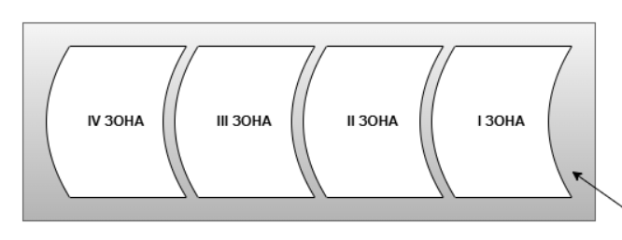

Сурет 3.1 – Өскемен ЖЭО №2 күл үйіндісін күлдің физика-механикалық сипаттамаларына байланысты аймақтарға бөлу сызбасы

Кесте 3.1 – Күлдің аймақтар бойынша физика-механикалық сипаттамалары

Күл үйіндісінің аймағы | Үйінді тығыздық, кг/м³ | Нақты тығыздық, г/см³ | Меншікті беті, см²/г | Шыны фазасының мөлшері, % | Қыздыру кезіндегі массаның жоғалуы, %
I | 700–800 | 2,8–2,85 | 3000–4000 | 40–50 | 7,0–11,0
II | 600–700 | 2,7–2,85 | 3000–4500 | 50–60 | 3,8–9,0
III | 500–600 | 2,6–2,75 | 3000–3500 | 60–75 | 0,78–1,53
IV | 350–500 | 2,53–2,6 | 2700–3000 | 75–93 | 0,64–0,98

Өскемен ЖЭО күлi қара-сұр түсті, борпылдақ материал болып табылады, ол аз мөлшердегі кварц құмы, темір және кальций қосылыстары бар сазды күйдіру өнімі. Органикалық заттардың едәуір мөлшерде болуына байланысты күл толық күймеген және микроскоп арқылы дерлік байқалмайды. Органикалық заттардың болуына байланысты күлді фазаларға бөлу қиын болғандықтан, зерттелетін үлгілер 400–600°С температурада термиялық өңдеуден өткізілді.
Күлдің құрамы дәстүрлі түрде үш негізгі фазаға бөлінеді — шынытәрізді (витреусты), кристалдық және органикалық. Әрқайсысы материалдың физика-химиялық қасиеттерін, технологиялық үдерістердегі мінез-құлқын, экологиялық әсерін және санитарлық сипаттамаларын анықтайды.
Шынытәрізді (витреусты) фаза балқытылған минералдардың тез салқындауы нәтижесінде түзілетін аморфты алюмосиликаттардан тұрады, соның салдарынан материал құрылымында алыс реттілік болмайды. Бұл механизм [85] еңбектерінде жан-жақты сипатталған, онда ұшпа күлдегі шынытәрізді құрамдас бөліктің күлдің реакциялық қабілетіне және балқу ерекшеліктеріне шешуші әсер ететіні көрсетілген.
Шынытәрізді фазаның едәуір үлесі вулкандық күлде де кездеседі, мұнда ол бөлшектердің тығыздығын, олардың аэродинамикалық қасиеттерін, сондай-ақ атмосфералық үдерістер мен климаттық параметрлерге әсер ету қабілетін анықтайды. Вулкандық шыны қосындылары [86] еңбекте жан-жақты сипатталған.
Кристалдық фаза реттелген кристалдық торы бар минералдарды қамтиды, олардың ішінде ең жиі кездесетіндері — кварц, дала шпаттары және әртүрлі металл оксидтері. Бұл минералдар балқымалардың салқындауы кезінде де, жоғары температуралы реакциялар барысында да түзіледі. Кристалдық фазаның маңыздылығы, мысалы, атмосферадағы мұз түзілу үдерістерінде [87] және оның авторларының еңбектерінде атап өтілген, онда дала шпаттарының мұз нуклеациясының орталығы ретінде жоғары белсенділікке ие екені көрсетілген.
Вулкандық шығарындыларда бу фазасында кристалдану арқылы түзілетін және жоғары биологиялық белсенділікке ие кристобалит те кеңінен таралған [88].

Органикалық фаза негізінен биомасса күлдеріне және құрамында органикалық заттары бар басқа материалдарға тән. Ол көміртекті қосылыстарды, толық жанбаған қалдықтарды, сондай-ақ күлдің реакциялық қабілетіне, оның экологиялық қасиеттеріне, шығарындылар кезіндегі көміртектің мінез-құлқына және топырақтармен өзара әрекеттесуіне әсер ете алатын функционалдық топтарды қамтиды. Бұл бағыт бірқатар биогеохимиялық зерттеулерде қарастырылған [89].
Күл үлгілерін микроскоп арқылы зерттеу, сондай-ақ термиялық талдау деректері күл құрамында 70–80%-ға дейін шыны фазасының басым екенін көрсетті. Ол сары, қоңыр, қара және түссіз шыны түріндегі дөңгелек және қырлы бөлшектер күйінде кездеседі, олардың сыну көрсеткіші заттың химиялық құрамына байланысты N = 1,564; 1,635 және 1,700 мәндеріне ие (3.2-сурет).
Күл құрамында сондай-ақ жоғары дәрежеде муллиттенген сазды масса да бар. Оның ішкі бөлігі кеуекті аморфты массадан тұрады (саз минералдарының кристалдық торының бұзылу өнімі).

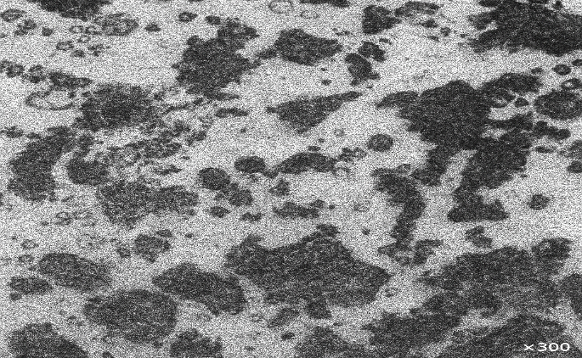

Сурет 3.2 – Шаңтәрізді күл

Газ фазасымен толтырылған күйе тәрізді жанбай қалған көміртек қуыстарының болуына байланысты аморфтанған сазды зат бөлшектері сұр-қара түске боялған және мөлдір емес болады. Күл құрамында 10–15% мөлшерінде кварц, дала шпаттары және т.б. минералдардың түйірлері түріндегі кристалдық фаза байқалады.
Шаңтәрізді күлдерде әртүрлі біртектілік дәрежесіне ие агрегатталған бөлшектер кездеседі. Қауіпті болып әртекті микробөлшектердің бір-бірімен жанасып, өзара балқып бірігуі нәтижесінде түзілген агрегаттар саналады. Бұл процеске температура мен бөлшектердің химиялық құрамы әсер етеді. Жоғары температуралар бөлшектердің жабысып, ірі агрегаттардың түзілуін күшейтеді, бұл экологиялық жағдайды нашарлатып, оларды ұстау процесін қиындатады [90],[91] .
Жоғары температуралар бөлшектердің беткі қабаттарының белсендірілуіне және энергетикалық тосқауылдардың төмендеуіне ықпал етеді, соның нәтижесінде бөлшектердің бірігіп, ірі агломераттар түзуі жүреді [92]. Мұндай агрегаттар бастапқы бөлшектермен салыстырғанда дисперстілігі төмен, тығыздығы жоғары және аэродинамикалық қасиеттері өзгеше болады, бұл оларды ұстауды қиындатып, күл шөгінділерінің жергілікті концентрациясының артуына әкелуі мүмкін.
Әдістер шаңтәрізді күлдің қасиеттерін талдау мен оңтайландыруға кешенді тәсілді қамтамасыз етеді, алайда әртүрлі әдістер арасындағы шектеулер мен ықтимал айырмашылықтарды ескеру маңызды. Мысалы, X-ray fluorescence (XRF) әдісіндегі матрицалық әсерлер және Inductively coupled plasma optical emission spectrometry (ICP-OES) кезінде үлгілердің толық ерімеуі нәтижелердің дәлдігіне әсер етуі мүмкін.
Сонымен қатар, әдісті таңдау нақты қолдану саласына және күлдің қажетті қасиеттеріне байланысты өзгеруі мүмкін [93]. Бұл ерекшеліктерді түсіну берілген жағдай үшін ең қолайлы өңдеу әдістерін таңдауда шешуші мәнге ие.
Күлдің негізгі физикалық қасиеттеріне мыналар жатады: тығыздық, көлемдік масса, микрокеуектілік, дисперстілік, су қажеттілігі. Зерттелетін күлдің сипаттамалары 3.2-кестеде келтірілген.
Зерттелетін күлдің шынытәрізді фазасы біртекті емес және шынының екі түрімен сипатталады: түссіз (жарық сыну көрсеткіші n = 1,540…1,580) және өлшемі 0,5–10⁻⁶ м болатын балқып домаланған шариктер түріндегі сары, сирек жағдайда сары-қоңыр шыны. Оның түсі темір оксидінің болуына байланысты, сондықтан жарық сыну көрсеткіші жоғарырақ — n = 1,600–1,630.
Күлдің кристалдық бөлігі отынның органикалық құрамымен бірге жүретін бастапқы минералдардан, сондай-ақ жағу процесінде түзілген жаңа түзілімдерден тұрады. Негізінен, күлдің кристалдық бөлігін кварц, дала шпаты, муллит, магнетит, гематит, кристобалит, кордиерит, тридимит құрайды.
Кварц көбінесе өлшемі 30–250·10⁻⁶ м болатын түссіз идиоморфты кристаллиттер түрінде кездеседі. Кварцтың ұсақ түйірлері жиектерінде ішінара балқыған. Дала шпаттары олигоклаз және анортит түрінде кездеседі, олардың түйірлері аз өзгеріске ұшыраған. Күлде өте сирек кеуектер байқалады, кейде ұзындығы 0,5·10⁻⁶ м дейін жететін нүктелік және ине тәрізді муллит кристалдары кездеседі. Карбонаттар кальцит пен доломиттің түссіз ұсақ түзілімдері түрінде, өлшемі 40·10⁻⁶ м дейін болады. Магнетит пен гематит жиі қызыл-қоңыр және қара түсті дөңгелек шоғырлар түзеді. Кристобалит өте сирек кездеседі және ұсақталған кварц түйірлерінің айналасында жиек түрінде байқалады.
Аморфты алюмосиликатты агрегаттар (10–70% аралығында) кристалдық және шынытәрізді заттар топтарының арасында аралық орын алады және құрамында кремний мөлшері жоғары, сыну көрсеткіші орташа 1,570 және төмен 1,510 болатын ұсақ дисперсті заттан тұрады. Олар каолинитке жатады.

3.2 Күл үйіндісінің 2-аймағындағы орташа фракциялы ұсақталған құмды алмастырудың цемент-құм ерітінділерінің қасиеттеріне әсері.

Біркомпонентті толтырғыш ретінде қолданылатын күл - қож қоспасының құрамында күл (фракциясы 0,315 мм-ден кіші) 20–50% аралығында болуы мүмкін. Егер қоспадағы күл мөлшері осы шектерден асып кетсе, оның құрамын түзету қажет. Золошлак қоспасын шлак пен күлді араластыру арқылы алған кезде, қоспадағы күл мөлшерін масса бойынша 20% деңгейінде қабылдау ұсынылады.
Күл - қож қоспасындағы өлшемі 5 мм-ден үлкен шлак фракциясының мөлшері (мұндай түйірлердің аз болуына байланысты) бетонның беріктігіне айтарлықтай әсер етпейді және оны міндетті түрде бақыламауға болады.
Күл - қож қоспасы негізіндегі толтырғышпен бетон қоспасын дайындауды С-773, С-357 типті мәжбүрлі араластырғыштарда немесе СМ-289, С-209 және С-290 типті қалақшалы ерітінді-бетон араластырғыштарда жүргізу ұсынылады. Араластыру ұзақтығы араластырғыштың сыйымдылығы мен қоспаның қаттылығына байланысты 3–5 минут аралығында болуы тиіс.
Цемент-құм ерітінділерін дайындау кезінде Өскемен ЖЭО №2 күл үйіндісінің 2-аймағынан алынған күл пайдаланылды.
Цемент-құм ерітіндісі құрамдас бөліктердің абсолюттік көлемі негізінде дайындалды.
Цемент мөлшері барлық қоспалар үшін бірдей болды, ал золошлак ұсақ толтырғыш ретінде ұсақталған құмды ішінара алмастыру үшін қолданылды. Золошлактың жалпы мөлшері ұсақталған құмның жалпы массасының 10%-дан 50%-ға дейін өзгеріп отырды. 3.3-кестеде төрт қоспаның пропорциялары келтірілген.

Кесте 3.3 – 1 м³ цемент-құм ерітіндісін араластыру пропорциялары

Құрамы (ұнтақталталған құмды күл – қожбен алмастыру) | Цемент, кг/м3 | Күл – қож (фракциясы 0,315 – 0,14) кг/м3 | Ұнтақталған құм, кг/м3 | Су, л
0% | 594 | 0 | 1367 | 200
10% | 594 | 136,7 | 1230,3 | 202
20% | 594 | 273,4 | 1093,6 | 210
30% | 594 | 410,1 | 956,9 | 218
40% | 594 | 546,8 | 820,2 | 223
50% | 594 | 683,5 | 683,5 | 237

Ерітінді қоспасының қозғалғыштығы мен тығыздығы. Ерітінді қоспасының қозғалғыштығы конусты батыру әдісімен анықталды. Сынақ горизонталь бетке орнатылған стандартты құралдың көмегімен жүргізілді. Ыдыс ерітінді қоспасымен толтырылып, кейін штыктау және жеңіл соққылау арқылы тығыздалды. Құрал алаңына орнатқаннан кейін конус қоспа бетімен жанастырылып, еркін бату үшін босатылды [94]. Конустың бату тереңдігі сынақ басталғаннан кейін 1 минут өткен соң шкала көрсеткіштерінің айырмасы ретінде 1 мм дәлдікпен анықталды. Сынақ жүргізу процесі 3.3-суретте көрсетілген.
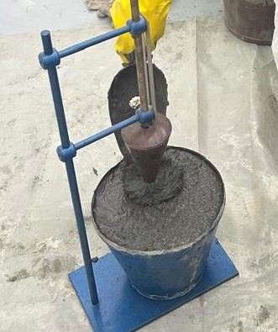

Сурет 3.3 – Ерітінді қоспасының қозғалғыштығын конусты батыру әдісімен анықтау

Ерітінді қоспасының орташа тығыздығы белгілі көлемі бар өлшеуіш ыдысты таразылау әдісімен анықталды. Сынақ алдында өлшеуіш ыдыс алдын ала өлшенді, содан кейін ол ерітінді қоспасымен толтырылып, штыктау және жеңіл соққылау арқылы тығыздалды. Қоспаның артық бөлігі алынып, беті тегістелгеннен кейін ыдыс қайтадан өлшенді. Ерітінді қоспасының тығыздығы қоспамен толтырылған ыдыс пен бос ыдыс массаларының айырмасын өлшеуіш ыдыстың көлеміне бөлу арқылы есептелді.
Ерітінді қоспасының қозғалғыштығы мен тығыздығының мәндері 3.4-кестеде келтірілген.

Кесте 3.3 – Ерітінді қоспасының қозғалғыштығы мен тығыздығы
Сипаттамасы | Ерітінді қоспасындағы күл мөлшері, %
Сипаттамасы | 0 | 10 | 20 | 30 | 40 | 50
Қозғалғыштығы, см | 7 | 7 | 6,7 | 6,7 | 6,6 | 6,3
Тығыздығы, г/см3 | 2,04 | 2,02 | 2,03 | 1,95 | 1,93 | 1,89

Кестеден көрінгендей, күлді 50%-ға дейін қосу цемент-құм ерітінділерінің бұл қасиеттерінің өзгеруіне айтарлықтай әсер етпейді. Дегенмен, күлді енгізудің бастапқы кезеңінде (10%-ға дейін) қозғалғыштық тұрақты сақталады, ал оның мөлшері 50%-ға дейін артқан сайын, ерітінді қоспасының құрылымының өзгеруіне байланысты қозғалғыштықтың төмендеуі байқалады. Ерітіндінің шөгуі 0,75–1 мм/м құрады. Шөгуді анықтайтын негізгі факторлар — қоспаның бастапқы су мөлшері және цемент-күл қамырының көлемдік концентрациясы.

Анықталған тәуелділіктерді көрнекі түрде көрсету және күл мөлшерінің ерітінді қоспаларының технологиялық қасиеттеріне әсер ету сипатын нақтылау мақсатында 3.4 және 3.5 суреттерде қозғалғыштық пен орташа тығыздықтың күл мөлшеріне тәуелділігі көрсетілген.
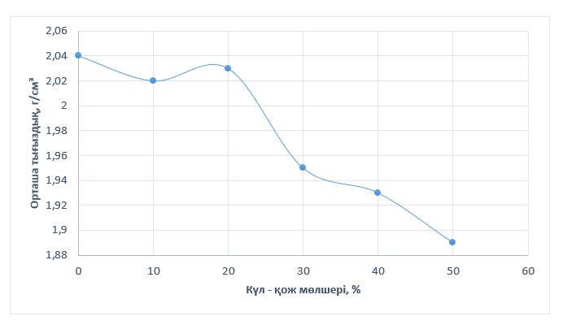
Сурет 3.4 – Ерітінді қоспасының орташа тығыздығының күл мөлшеріне тәуелділігі

3.4-суреттен көрінгендей, ерітінді қоспасы құрамындағы күл мөлшері артқан сайын оның орташа тығыздығының төмендеуі байқалады. Тығыздықтың ең айқын төмендеуі құмды күлмен 30%-дан артық алмастырғанда байқалады, бұл ұсақталған құммен салыстырғанда күл бөлшектерінің шынайы тығыздығының төмендігімен және кеуектілігінің жоғары болуымен байланысты.

Сурет 3.5 - Ерітінді қоспасының қозғалғыштығының күл мөлшеріне тәуелділігі

Сурет 3.5 көрінгендей, ерітінді қоспасындағы күл мөлшері 10%-ға дейін болғанда оның қозғалғыштығы іс жүзінде өзгеріссіз сақталып, шамамен 7,0 см құрайды. Күл үлесі 20–30%-ға дейін артқан кезде қозғалғыштықтың аздап төмендеуі байқалады, ал күл мөлшері 40–50% болғанда бұл көрсеткіштің айқын төмендеп, 6,3 см-ге дейін азаятыны анықталады.
Ерітінді қоспасының қабаттасуы және су ұстау қабілеті. Ерітінді қоспасының қабаттасуын және біртектілігін бағалау үшін үлгілер 10×10×10 мм өлшемді куб пішінді қалыптарға салынып, кейін тығыздалып, 1 минут бойы вибрацияланды. Вибрациялық әсерден кейін үлгілер жоғарғы және төменгі қабаттарға бөлінді, олар байланыстырғышты алып тастай отырып, ылғалды елеу әдісімен өңделіп, кейін толтырғыш тұрақты массаға дейін 105–110 °C температурада кептірілді. Толтырғыш массасының қабаттар бойынша салыстырылуы ерітінді қоспасының қабаттасу дәрежесін бағалау үшін қолданылды.
Ерітінді қоспасының қабаттасу көрсеткіші R, % вибрациялық әсерден кейін үлгінің жоғарғы және төменгі қабаттарындағы толтырғыш мөлшерінің айырмасы бойынша келесі формуламен анықталды:

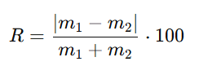

мұнда: m₁ — үлгінің жоғарғы қабатынан бөлініп алынған толтырғыш массасы, г; m₂ — үлгінің төменгі қабатынан бөлініп алынған толтырғыш массасы, г. R көрсеткішінің мәні неғұрлым жоғары болса, ерітінді қоспасының қабаттасу дәрежесі соғұрлым жоғары және оның біртектілігі төмен болады.Ерітінді қоспаларының қабаттасу көрсеткішін анықтау нәтижелері 3.5-кестеде және графикалық түрде (3.6-сурет) келтірілген.

Кесте 3.5 – Күлдің әртүрлі мөлшерінде ерітінді қоспаларының қабаттасу көрсеткіші

Күл мөлшері, % | Жоғарғы қабаттағы толтырғыштың массасы, г | Төменгі қабаттағы толтырғыштың массасы, г | Қабатталу көрсеткіші R, %
0 | 520 | 530 | 0,95
10 | 518 | 532 | 1,33
20 | 515 | 535 | 1,90
30 | 512 | 538 | 2,48
40 | 508 | 542 | 3,24
50 | 505 | 545 | 3,81

Кесте 3.5 көрінгендей, күл мөлшерінің артуымен қабаттасу көрсеткішінің аздап өсуі байқалады, алайда оның мәндері рұқсат етілген шектерде қалады.
Күл мөлшері артқан сайын қабаттасу көрсеткішінің өзгеру заңдылықтарын анықтау мақсатында сынақ нәтижелері сурет 3.6 көрсетілген.

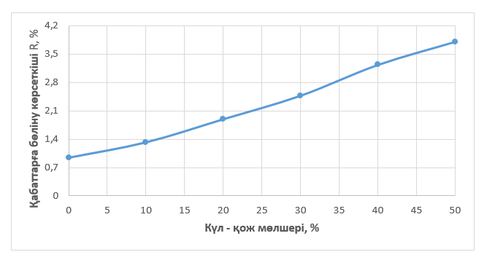

Сурет 3.6 – Ерітінді қоспасының қабаттасу көрсеткіші R-дің күл мөлшеріне тәуелділігі

Ерітінді қоспасының су ұстау қабілеті белгіленген әдістемеге сәйкес сүзгі қағазы арқылы сүзу әдісімен анықталды. Сынақтар қалыңдығы 12 мм болатын ерітінді қоспасы қабатында жүргізілді, ол металл сақинаға қалыпталып, сүзгі (сорғыш) қағаздың үстіне орналастырылды.
Сынақ басталғанға дейін сүзгі қағазы алдын ала өлшенді, содан кейін оның үстіне дәке төсемі мен металл сақина орнатылды. Сақинаға мұқият араластырылған ерітінді қоспасы салынды, беті тегістеліп, үлгі 10 минут бойы ұсталды.

Күлдің әртүрлі мөлшеріндегі ерітінді қоспаларының су ұстау қабілетін анықтау нәтижелері 3.6-кестеде келтірілген.

Кесте 3.6 – Ерітінді қоспасының су ұстау қабілеті
№ | Күл – қож мөлшері , % | V₁, % | V₂, % | V̄, % | Ауытқу, % | Шарт ≤ 20%
1 | 0 | 96,0 | 95,5 | 95,8 | 0,5 | Орындалды
2 | 10 | 95,2 | 94,8 | 95,0 | 0,4 | Орындалды
3 | 20 | 94,5 | 94,0 | 94,3 | 0,5 | Орындалды
4 | 30 | 93,6 | 93,1 | 93,4 | 0,5 | Орындалды
5 | 40 | 92,8 | 92,2 | 92,5 | 0,6 | Орындалды
6 | 50 | 91,9 | 91,3 | 91,6 | 0,6 | Орындалды

Құмды күл фракциясымен алмастыру дәрежесінің әсерін көрнекі талдау үшін алынған эксперименттік деректер қосымша түрде графиктер түрінде ұсынылған (Сурет 3.7).

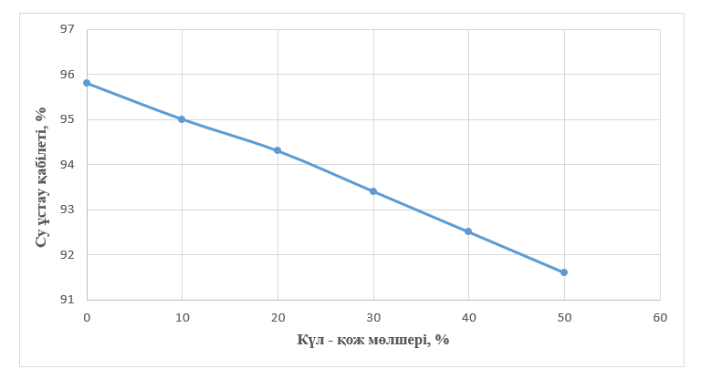

Сурет 3.7 – Ерітінді қоспасының су ұстау қабілетінің күл мөлшеріне тәуелділігі

Графиктерді талдау көрсеткендей, құмды күлмен алмастыру дәрежесі артқан сайын ерітінді қоспасының су ұстау қабілеті төмендейді. Күл мөлшерінің артуына байланысты су ұстау қабілетінің төмендеуі толтырғыштың түйіршік құрамының өзгеруімен және ерітінді қоспасы құрылымындағы су фазасының қайта бөлінуімен түсіндіріледі.
Ерітіндінің беріктік шегі 40×40×160 мм өлшемді үлгі-балочкаларды иілу және сығылу сынақтары арқылы ГОСТ 58767—2019 [73] стандартына сәйкес анықталды. Үлгілердің қатуы қалыпты ылғалдылық жағдайында 28 тәулік бойы жүргізілді. Сынақ нәтижелерінің талдауы 3.7-кестеде келтірілген.

Кесте 3.7 – Күлдің әртүрлі мөлшерінде ерітінді қоспаларының беріктік сынақтарының нәтижелері

Беріктік шегі | Ерітінді қоспасындағы күл мөлшері, %
Беріктік шегі | 0 | 10 | 20 | 30 | 40 | 50
Сығу кезінде, МПа | 5,8 | 5,4 | 5,5 | 4,8 | 3,3 | 3,1
Иілу кезінде, МПа | 3,1 | 2,6 | 2,3 | 2,1 | 2,1 | 1,9

Алынған деректерді талдау көрсеткендей, құмды 20%-ға дейінгі мөлшерде күлмен ішінара алмастыру ерітіндінің беріктік сипаттамаларына айтарлықтай теріс әсер етпейді.
Осы аралықта сығылу кезіндегі беріктік шегі 5,4–5,5 МПа құрайды, бұл бақылау құрамының беріктігімен (5,8 МПа) шамалас. Күл мөлшеріне байланысты беріктік сипаттамаларының өзгеруі бойынша алынған эксперименттік деректер график түрінде ұсынылған (Сурет 3.8).

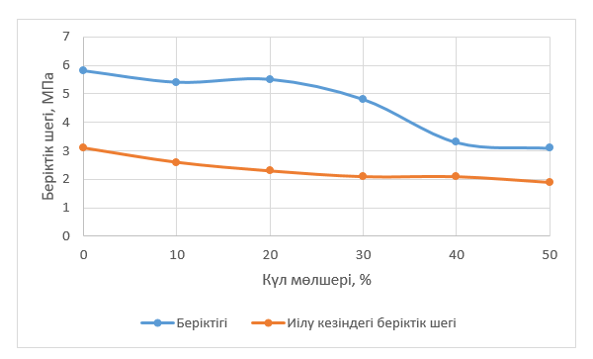Сурет 3.8 – Ерітінді қоспасының сығылу және иілу кезіндегі беріктік шегінің күл мөлшеріне тәуелділігі

Деректерді талдау көрсеткендей, құмды 20%-ға дейін күлмен ішінара алмастыру ерітіндінің беріктігіне айтарлықтай теріс әсер етпейді. Күл мөлшерін одан әрі арттырғанда сығылу және иілу кезіндегі беріктік төмендейді, бұл әсіресе құмды күлмен 40–50% алмастырғанда айқын байқалады.
Ерітінді үлгілерінің аязға төзімділік маркасы –18 ± 2 °С және 18 ± 2 °С температураларда мұздату–еріту циклдарының саны бойынша «Бетон-Фрост» аспабының көмегімен анықталды. Сынақтың жалпы көрінісі сурет 3.9 көрсетілген.

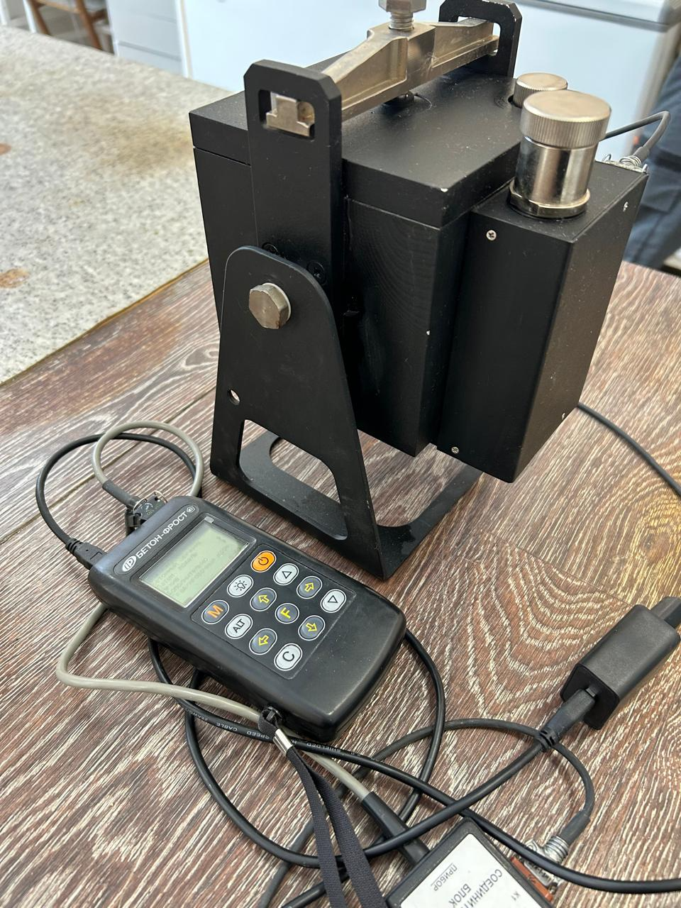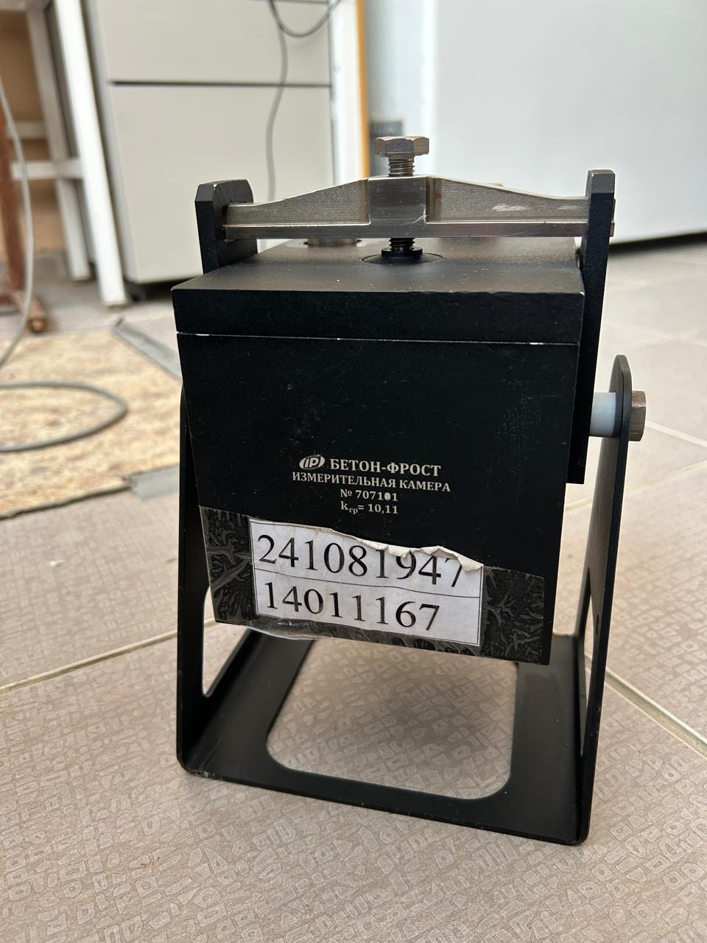

Сурет 3.9 - Аязға төзімділікке сынақтың жалпы көрінісі

Күл мөлшеріне байланысты ерітінді қоспаларының аязға төзімділігінің өзгеруі бойынша сынақ нәтижелері графикалық тәуелділік түрінде ұсынылған (сурет 3.10).

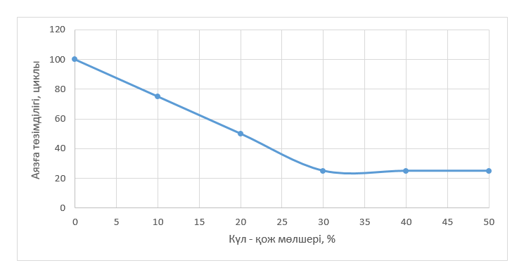
Сурет 3.10 – Ерітінді қоспасының аязға төзімділігінің күл мөлшеріне тәуелділігі

Ерітінді қоспаларының аязға төзімділігінің күл мөлшеріне тәуелді графикалық байланысын талдау көрсеткендей, ерітінді құрамындағы күл үлесінің артуы оның мұздату–еріту циклдеріне төзімділігінің біртіндеп төмендеуімен қатар жүреді. Бақылау құрамында аязға төзімділік F100 маркасына сәйкес келеді, бұл ерітіндінің теріс температура әсеріне жоғары төзімділігін көрсетеді.
Күл мөлшері 10% болғанда аязға төзімділік F75 маркасына дейін төмендейді, ал 20% болғанда — F50 маркасына дейін. Күл мөлшерін 30–50%-ға дейін одан әрі арттыру аязға төзімділіктің қосымша төмендеуіне әкелмейді, алайда ерітінді ең төменгі F25 маркасын сақтайды.
Шөгу деформацияларын анықтау нәтижелері көрсеткендей, күл мөлшері 30%-ға дейін болғанда ерітінді қоспаларының сызықтық шөгуі 0,3–0,6 мм/м аралығында болады, бұл цементті ерітінді қоспалары үшін нормативтік мәндерге сәйкес келеді және бұл құрамдарды шөгуге тұрақты деп сипаттайды.
Күл мөлшері 40–50%-ға дейін артқанда шөгу деформациялары 0,9 мм/м-ге дейін өседі, бұл бақылау құрамымен салыстырғанда шөгу деңгейінің жоғарылағанын көрсетеді. Күл мөлшерінің көп болуы кезінде шөгудің артуы ерітінді қоспасының су қажеттілігінің өсуімен және цемент тасының кеуектірек құрылымының қалыптасуымен түсіндіріледі.
Бетон қоспасындағы су бөлінуін анықтау оның құрылымдық тұрақтылығының маңызды көрсеткіші болып табылады, өйткені бұл қоспаның қабаттасуға бейімділігін және су фазасының біркелкі бөлінбеуін бағалауға мүмкіндік береді. Сынақ нәтижелері 3.8-кестеде көрсетілген.

Кесте 3.8 – Бетон қоспасының су бөліну нәтижелері

Ерітінді қоспасындағы күл мөлшері, % | Су бөлінуі, %
0 | 0,8
10 | 1,1
20 | 1,5
30 | 2,1
40 | 2,8
50 | 3,5

Зерттеу нәтижелерін талдау көрсеткендей, бетон қоспасындағы су бөлінуінің артуы қабаттасу көрсеткішінің өсуімен қатар жүреді, бұл қоспаның құрылымдық тұрақтылығының төмендегенін білдіреді. Су бөлінуінің жоғары болуы су фазасының біркелкі бөлінбеуіне және қатайған ерітіндіде кеуектілігі жоғары аймақтардың түзілуіне әкеледі.
Біртекті емес және кеуектілігі жоғары құрылымның қалыптасуы материалдың аязға төзімділігіне кері әсер етеді, өйткені қатуға бейім еркін және капиллярлық судың мөлшері артады. Нәтижесінде құмды күлмен алмастыру дәрежесінің артуымен бірге су бөліну мен қабаттасу көрсеткіштері өсіп, ерітінді қоспаларының аязға төзімділігі төмендейді.
Осылайша, су бөліну мен қабаттасу ерітінді қоспаларының ұзақ мерзімділігін, соның ішінде олардың мұздату–еріту циклдеріне төзімділігін анықтайтын негізгі көрсеткіштер ретінде қарастырылуы мүмкін. Золошлак қалдықтарын ерітінді қоспасына қосу қабаттасуды төмендетеді. Бұл артық судың күл түйірлерінің бетінде сіңірілуімен түсіндіріледі, соның нәтижесінде судың жоғары көтерілуі, яғни бетке шығуы тежеледі [95].

3.3 Күл үйіндісінің 4-аймағындағы ұсақ фракциямен цементті алмастырудың цемент-құм ерітінділерінің қасиеттеріне әсері

Цемент-құм ерітінділерін дайындау кезінде Өскемен ЖЭО №2 күл үйіндісінің 4-аймағынан алынған гидравликалық әкету күлі пайдаланылды. Ол золошлак қоспаларының ең жеңіл компоненті болып табылады және әдетте күл үйіндісінің шеткі бөліктеріне жиналады.
Химиялық құрамы және гидравликалық белсенділігінің төмен болуына байланысты зерттелетін күл қышқылды, белсенділігі төмен күлдерге жатады. Осыған байланысты күл ерітінді қоспаларына микро толтырғыш ретінде енгізілді. Бұл ретте күлді құрылыс ерітінділерінде қолдану құм бөлшектері арасындағы қуыстарды толтыруға жұмсалатын цемент шығынын азайтуға мүмкіндік береді деп болжанды.
Стандартты әдістеме бойынша жүргізілген күлдің гранулометриялық талдауы оның негізгі бөлігін (шамамен 68%) өлшемі 0,14 мм-ден кіші түйірлер құрайтынын көрсетті (3.9-кесте). Дәл осы фракция цемент-құм ерітінділерінде цементтің бір бөлігін алмастыру үшін қолдану ретінде таңдалды.

Кесте 3.9 – Күлдің түйіршік құрамы

Көрсеткіштер | Електердің тесіктерінің өлшемдері, мм
Көрсеткіштер | 5 | 2,5 | 1,25 | 0,63 | 0,315 | 0,14 | <0,14
Жеке қалдық, % | 3,2 | 3,7 | 2,5 | 1,2 | 3,3 | 18,5 | 67,6
Толық қалдық, % | 3,2 | 6,9 | 9,4 | 10,6 | 13,9 | 32,4 | 100

Ірілік модулі бойынша күл өте ұсаққа жатады. Ерітінді дайындау үшін байланыстырғыш зат ретінде белсенділігі Rₛ = 25 МПа болатын портландцемент қолданылды, оның меншікті беткі ауданы (ПСХ-2 аспабында ауа өтімділігі әдісімен анықталған) 1164 см²/г құрады. Күлдің меншікті беткі ауданы 2115 см²/г болды.
Ерітінді қоспасының қозғалғыштығы мен тығыздығының мәндері 3.11-кестеде келтірілген. Кестеден көрінгендей, күлді 50%-ға дейін қосу цемент-құм ерітінділерінің бұл қасиеттерінің өзгеруіне айтарлықтай әсер етпейді.
Алайда күлді енгізудің бастапқы кезеңінде (15%-ға дейін) қозғалғыштық 7%-ға артады, ал күл мөлшері 50%-ға дейін көбейгенде ерітінді қоспасының құрылымының өзгеруіне байланысты оның 10%-ға төмендеуі байқалады. Ерітіндінің шөгуі 0,75–1 мм/м құрады. Шөгуді анықтайтын негізгі факторлар — қоспаның бастапқы су мөлшері және цемент-күл қамырының көлемдік концентрациясы.

Кесте 3.11 — Ерітінді қоспасының қозғалғыштығы мен тығыздығы

Сипаттамалары | Ерітінді қоспасындағы күл мөлшері, %
Сипаттамалары | 0 | 10 | 20 | 30 | 40 | 50
Қозғалғыштық, см | 7,0 | 7,3 | 7,1 | 6,6 | 6,5 | 6,1
Тығыздық, г/см³ | 2,01 | 2,02 | 2,03 | 2,01 | 1,95 | 1,91

Ерітіндінің беріктік шегін анықтау 40×40×160 мм өлшемді үлгі-балочкаларды иілу және сығылу сынақтары арқылы ГОСТ 5802–86 стандартына сәйкес жүргізілді. Үлгілердің қатуы қалыпты ылғалдылық жағдайында 28 тәулік бойы өтті.
Кесте 3.12 келтірілген сынақ нәтижелерін талдау көрсеткендей, күлді ерітінді қоспаларына енгізу бақылау құрамдарымен салыстырғанда құрылыс ерітінділерінің беріктігін арттыруға ықпал етеді. Беріктіктің ең жоғары өсімі күлдің 20% енгізілген жағдайда байқалады. Күл мөлшерінің артуымен беріктіктің жоғарылауы оның цемент-құм ерітіндісінде микро толтырғыш және пуццоландық қоспа рөлін атқаруымен түсіндіріледі. Күлді жұтаң цемент-құм қоспаларына енгізу құм түйірлері арасындағы қуыстарды толтыруға, цемент-күл қамырының мөлшерін арттыруға және қоспадағы қатты фазаның көлемдік концентрациясын көбейтуге мүмкіндік береді.
Қосымша түрде ерітінділердің 6 ай бойындағы қатаю кинетикасы зерттелді. Зерттеу нәтижелері көрсеткендей, зерттелген күлдерді ерітінді қоспаларына 400 кг/м³ дейін мөлшерде қосу уақыт өте келе құрылыс ерітінділерінің беріктігін бақылау цемент-құм ерітінділерімен салыстырғанда төмендетпейді.

Кесте 3.12 – Сығылу кезіндегі беріктік шегінің мәндері

Беріктік шегі | Ерітінді қоспасындағы күл мөлшері, %
Беріктік шегі | 0 | 10 | 20 | 30 | 40 | 50
Сығу кезінде, МПа | 2,9 | 5,4 | 5,8 | 4,8 | 3,0 | 3,1
Иілу кезінде, МПа | 1,5 | 2,6 | 2,3 | 2,1 | 1,3 | 1,7

Деректерді талдау көрсеткендей, күлді цемент-құм ерітіндісіне енгізу орташа мөлшерлерде беріктік сипаттамаларына оң әсер етеді. Сығылу кезіндегі (5,8 МПа) және иілу кезіндегі (2,3 МПа) беріктіктің ең жоғары мәндері күл мөлшері 20% болғанда байқалады, бұл құрамның оңтайлы екенін көрсетеді.
Күл мөлшерін 30–50%-ға дейін арттырғанда беріктік төмендейтіні байқалады, алайда құмды күлмен максималды алмастыру жағдайында да ерітіндінің беріктігі бақылау құрамымен салыстырмалы деңгейде қалады. Алынған нәтижелер күлді 20%-ға дейін тиімді қолдануға болатынын және бұл жағдайда ерітінді қоспасының беріктік қасиеттері нашарламайтынын көрсетеді.
Күл қосылған цемент-құм ерітіндісі жоғары біртекті кеуектерге ие ұсақ түйіршікті құрылыммен сипатталады, бұл оның жоғары аязға төзімділігін (150 циклдан астам) және су өтпеушілігін қамтамасыз етеді. Ұсақ түйіршікті құрылым сондай-ақ жоғары суға төзімділікті қамтамасыз етеді (сығылу кезіндегі жұмсару коэффициенті 0,84).

3.4 Цемент пен ұшпа күлді бірлесіп ұнтақтау
3.3 бөлімде Өскемен ЖЭО қалдықтарын цемент-құм ерітінділерінде цементтің бір бөлігін алмастыру үшін пайдалану мүмкіндігі қарастырылды. Күлмен цементтің 20%-ын алмастырғанда беріктіктің ең жоғары артуы байқалатыны көрсетілді. Күл қосылған цемент-құм ерітіндісі жоғары біртекті кеуектерге ие ұсақ түйіршікті құрылыммен сипатталады, бұл олардың жоғары аязға төзімділігі мен су өтпеушілігін қамтамасыз етеді. Күл қосылған ерітінді қоспасы жоғары пластикалылыққа, төмен қабаттасуға және цемент-құм қоспаларымен салыстырғанда су бөлінуінің аз болуына ие.
Бетондардың физика-механикалық қасиеттерін одан әрі жақсарту және олардың өзіндік құнын төмендету мақсатында Өскемен ЖЭО-ның ұшпа күлі мен цементті бірлесіп ұнтақтау бойынша зерттеулер жүргізілді, себебі дисперстіліктің байланыстырғыш заттардың белсенділігіне және, түптеп келгенде, материалдардың беріктігіне әсер ететіні белгілі.
Құрылыс материалдары өнеркәсібінде цемент пен ұшпа күлді ұнтақтау үшін көбінесе шарлы диірмендер қолданылатындықтан, бірлескен ұнтақтау көлемі 0,0264 м³ болатын зертханалық диірменде жүргізілді [57].
Шарлы диірмендерде үйкеліс және жаншу әсерлері басым болады, ал ұнтақтау дәрежесі диірменге берілетін материал мөлшеріне және ұнтақтау ұзақтығына байланысты. Тұрақты ұнтақталу ұсақтығын алу үшін диірменнің қалыпты жұмыс режимін қамтамасыз етіп, ұнтақтаушы денелердің қажетті өлшемдерін дұрыс таңдау қажет. Тәжірибелік деректер негізінде диірменді ұнтақтаушы шарлармен 0,25–0,33 көлемінде толтыру ұсынылады. Диірмендегі шарлардың массасы оның көлеміне сәйкес болуы тиіс. Әдетте, шарлардың массасы диірменнің толық көлемінің 1 м³-на 1,0–1,1 т құрайды.
Шарлы диірмендердің өнімділігі сонымен қатар ұнтақталатын материалмен біркелкі жүктелуіне байланысты. Диірмен толық жүктелмеген жағдайда оның өнімділігі төмендеп қана қоймай, шарлардың бронь плиталарындағы тозуы артады, себебі бұл кезде шарлар жеткілікті материал қабатымен жабылмаған плиталарға соғылады.
Цементтің бір бөлігін алмастыру және оларды бірлесіп ұнтақтау үшін Өскемен ЖЭО күл үйіндісінің 4-аймағынан алынған гидравликалық әкету күлі қолданылды. Ол золошлак қоспаларының ең жеңіл компоненті болып табылады және күл үйіндісінің шеткі бөліктеріне жиналады. Стандартты әдістеме бойынша жүргізілген гранулометриялық талдау нәтижесінде күлдің негізгі бөлігін (шамамен 68%) өлшемі 0,14 мм-ден кіші түйірлер құрайтыны анықталды (2-кесте). Ірілік модулі бойынша күл өте ұсаққа жатады. Күлдің меншікті беткі ауданы 1949 см²/г, шынайы тығыздығы — 1,725 г/см³.
Цемент-құм ерітіндісі 1 : 4 құрамында дайындалды, байланыстырғыш ретінде 50% портландцемент пен 50% ұшпа күлден тұратын қоспа пайдаланылды. Ерітінді қоспасының қозғалғыштығы 6–7 см болды және СтройЦНИЛ конусы арқылы бақыланды. Золо-цемент қоспасының ұнтақталу дәрежесі ПСХ-2 аспабында меншікті беткі ауданы бойынша анықталды. Ерітіндінің маркасы 4×4×16 см өлшемді балочкаларда стандартты әдістеме бойынша анықталды.
Сынақ нәтижелері 3.13-кестеде және 3.10-суретте келтірілген. Алынған нәтижелерді талдау келесіні көрсетті: золо-цемент қоспасын ұнтақтау уақыты артқан сайын меншікті беткі аудан тура пропорционалды түрде өспейді; меншікті беткі аудан артқан сайын ерітінді қоспасының су қажеттілігі азайып, беріктігі артады. Ең жоғары беріктік 5,5 сағат ұнтақтау кезінде байқалды. Ұнтақтауды одан әрі жалғастыру ерітіндінің тығыздығын арттырғанымен, беріктікке аз ғана өсім береді. Осылайша, цемент пен күлді бірлесіп ұнтақтау қоспаны механикалық белсендіреді және цемент шығынын азайтуға мүмкіндік береді, бұл материалдардың өзіндік құнын төмендетеді.

Кесте 3.13 – Бірлесіп ұнтақталған золо-цемент қоспасы негізінде дайындалған цемент-құм ерітіндісінің сынақ нәтижелері

Ұнтақтау уақыты | Меншікті беткі ауданы S, см²/г | Иілу кезіндегі беріктік шегі Rизг28, кгс/см² | Сығу кезіндегі беріктік шегі Rсж28, кгс/см² | Орташа тығыздық ρср, г/см³
1,0 | 2197 | 1,2 | 2,5 | 1,74
2,0 | 2428 | 1,4 | 3,1 | 1,78
3,0 | 2887 | 1,6 | 3,8 | 1,77
4,0 | 3125 | 1,6 | 4,1 | 1,88
5,0 | 3489 | 1,9 | 4,8 | 1,82
6,0 | 3600 | 2 | 5 | 1,88
7,0 | 3660 | 2,1 | 5,2 | 1,90
8,0 | 3750 | 2,2 | 5,4 | 1,92
9,0 | 3898 | 2,3 | 5,7 | 1,94
10,0 | 4010 | 2,3 | 5,8 | 1,90

Осылайша, Өскемен ЖЭО ұшпа күлі мен цементті бірлесіп ұнтақтау цемент-құм ерітіндісінің физика-механикалық қасиеттеріне оң әсер етеді және цемент шығынын азайтуға мүмкіндік береді, бұл өз кезегінде материалдардың өзіндік құнын төмендетеді. Алайда ұнтақталатын материал параметрлерін зерттеу нәтижелері ұнтақтау ұзақтығына тікелей пропорционалды тәуелділікте болады.
Осыған байланысты минералдық компоненттердің құрылымына белсендірудің әсерін анықтау мақсатында қосымша зерттеулер жүргізу туралы шешім қабылданды.

Сурет 3.11 – Меншікті беткі ауданның, сығылу және иілу кезіндегі беріктіктің ұнтақтау уақытына тәуелділігі

Графикалық тәуелділік көрсеткендей, ұнтақтау уақыты артқан сайын сығылу және иілу кезіндегі беріктік өседі, бұл цемент-күл қамырының меншікті беткі ауданының өзгеруімен қатар жүреді және материал құрылымының белсенді қалыптасуын көрсетеді.

3.5 Күл - цемент қоспасын белсендіру

Қазіргі уақытта шлакпортландцемент өндіруде елімізде және шетелде негізінен негізгі және әлсіз қышқылды домна шлактары қолданылады. Шлак мөлшері оның химиялық құрамына және цементтің қолданылу саласына байланысты цемент құрамында 30–60% аралығында болады.
Өскемен ЖЭО шлактарын пайдалану мүмкіндігін анықтау мақсатында зерттеулер жүргізілді, онда портландцемент пен шлак шарлы диірменде бірге және бөлек ұнтақталды, №0085 електе қалдық 6–8% болғанға дейін, бұл 3000–3500 см²/г меншікті беткі ауданға сәйкес келеді. Үлгілер 1 : 3 құрамындағы пластикалық консистенциялы ерітінділерден дайындалды. Үлгілердің қатаюы қалыпты жағдайда 28 тәулік бойы, сондай-ақ 20 + 10 + 2 сағ режимі бойынша булау арқылы жүргізілді.
Шлак қосылған портландцементті бірлесіп ұнтақтау арқылы жүргізілген сынақтар (кесте 3.14) көрсеткендей, 15% шлак қосылған цемент 7 және 28 тәулік қатаюдан кейін сығылу беріктігін біршама арттырады, ал 20–30% шлак қосылғанда беріктік сипаттамалары 10–15%-ға төмендейді. Жылу-ылғалдылық жағдайында қатайғанда шлакпортландцементтің беріктігі портландцементпен салыстырғанда 15–25%-ға артады.

Кесте 3.14 - Физико-механические свойства шлакопортландцемента

Құрамы | Көлемдік масса, кг/м³ | Тығыздық  г/см³ | Қалыпты қоюлықтағы қамырдың су қажеттілігі, % | Қатаю уақыты, мин (басталуы/ аяқталуы) | Сығылу кезіндегі беріктік, МПа 28 сут
Портландцемент  Шлак (60:40 %) | 1120 | 3,11 | 27 | 130/390 | 21

Осылайша, Өскемен ЖЭО шлагын 40–50% мөлшерінде қосу арқылы қалыпты жағдайда 28 тәулік қатайған немесе булаудан кейін сығылу беріктігі 20–25 МПа болатын шлакпортландцемент алуға болады.
Портландцемент пен шлакты екі сатылы ұнтақтау кезінде беріктік сипаттамалары 25–30%-ға артады, ал 3000–3500 см²/г меншікті беткі ауданға дейін ұнтақтау бірлескен ұнтақтаумен салыстырғанда беріктікті 20–30%-ға арттыруға мүмкіндік береді.
Бұл қышқылды шлактардың әртүрлі ұнтақталғыштығымен және бірлескен ұнтақтау кезінде жұмсақтау материал — клинкердің іріктеп ұнтақталуы салдарынан компоненттердің дисперстілігін реттеудің мүмкін болмауымен түсіндіріледі.
Бастапқы цемент ұнтақтарының петрографиялық талдаулары көрсеткендей, бірлескен ұнтақтау кезінде шлак негізінен өлшемі 150–200 мкм болатын ірі фракцияда шоғырланады, мұнда 35–65 мкм фракциялар басым болады.
Ұнтақталған клинкер негізінен өлшемі 30 мкм-ден кіші ұсақ фракцияда шоғырланады. Сонымен қатар алломорфты фазада көлденең қимасы 100 мкм-ге дейін жететін жеке клинкер минералдарының агрегаттарының мөлшері артатыны байқалады.
Екі сатылы ұнтақтау арқылы алынған шлакпортландцементті зерттеу барысында шлак әйнегінің жеке бөлшектерінің өлшемдері 150–200 мкм-ге дейін жететіні, ал 25–40 мкм фракциялар басым болатыны анықталды. Цемент бөлшектерінің өлшемдері 15–20 мкм-ден аспайды, ал агрегаттар дерлік байқалмайды. Меншікті беткі ауданы 3000–3500 см²/г дейін бөлек ұнтақтау кезінде шлак әйнегі бөлшектерінің өлшемдері 60–80 мкм-ге дейін болып, 20–30 мкм фракциялар басым болатыны анықталды. Цемент бөлшектерінің өлшемдері 30–65 мкм аралығында болады.
Осылайша, бірлескен және екі сатылы ұнтақтау кезінде аса қышқылды шлактың абразивтік қасиеттерінің әсерінен клинкер минералдарының ұнтақталу дәрежесі едәуір артады, ал шлак ірі фракцияларда шоғырланады.
Бөлек ұнтақтау кезінде негізінен ұсақ фракциялардан тұратын шлак пен клинкер ұнтағын алу мүмкіндігі туындайды, бұл олардың реакциялық қабілетінің артуына және қатайған үлгілердің беріктік сипаттамаларының жоғарылауына ықпал етеді. Шлакпортландцементтің оңтайлы реакциялық қабілетін анықтау үшін қолданылатын шлак пен клинкердің қасиеттеріне байланысты фракциялардың өлшемдері мен арақатынасын, сондай-ақ алынатын цементтердің су қажеттілігі мен қатайған үлгілердің сызықтық деформацияларын ескеру қажет.
Қатаюдың физика-химиялық процестері цемент тасының техникалық қасиеттерін — оның беріктігін, деформациялық сипаттамаларын, әртүрлі ортадағы және уақыт бойынша төзімділігін анықтайды.
Зерттеу нәтижелері көрсеткендей, құрамында Өскемен ЖЭО-ның 30–40% шлагы бар цементтің қасиеттері клинкерлі цементтер мен негізділігі жоғары домналық түйіршіктелген шлактардан алынатын шлакпортландцементтердің қасиеттерінен айтарлықтай айырмашылық көрсетпейді. Демек, 8-тарауда қарастырылған ұсақ дисперсті клинкерді ұялы бетон бұйымдарын өндіруде қолдану арзан шикізат базасын кеңейтуге және тиісті сапаны сақтай отырып, өзіндік құны төмен өнімдер алуға мүмкіндік береді.
Осылайша, механикалық белсендіру және ұнтақтаудың тиімді режимін таңдау золоцементті композициялардың құрылымы мен беріктік сипаттамаларын басқарудың тиімді құралдары болып табылады.

Бөлім бойынша қорытынды

Өскемен ЖЭО-ның күл-қож материалдарын кешенді эксперименттік-теориялық зерттеу және олардың цемент-құм ерітінділерінің қасиеттеріне әсер ету заңдылықтарын бағалау негізінде келесі негізгі қорытындылар алынды:
Гидравликалық әкету кезінде күл үйіндісінде кеңістіктік біртекті емес құрылым қалыптасатыны анықталды, ол күл-қож материалының айқын гранулометриялық, минералогиялық және морфологиялық қабаттасуымен сипатталады. Күл үйіндісіндегі аймақтардың қалыптасуы бөлшектердің тығыздығы мен шөгу жылдамдығының айырмашылығына, сондай-ақ ағын жылдамдықтарының тереңдік бойынша таралуына байланысты, бұл үйінді шегінде күлдің физика-механикалық қасиеттерінің біркелкі еместігін анықтайды;
Күл үйіндісінің әртүрлі аймақтарындағы күл-қож материалдары меншікті беткі ауданы, шынытәрізді фазаның мөлшері, шынайы және үйінділік тығыздығы бойынша елеулі айырмашылықтарға ие екені көрсетілді, бұл олардың цемент-құм композицияларында функционалдық тұрғыдан әртүрлі рөл атқаруын — толтырғыш, микро толтырғыш немесе күл-цементті байланыстырғыш компоненті ретінде қолданылуын анықтайды;
Эксперименттік түрде 2-аймақ күлі цемент-құм ерітінділерінде ұсақ толтырғыш ретінде ұсақталған құмды ішінара алмастыру үшін тиімді қолданылуы мүмкін екені анықталды. Құмды күлмен 20–30%-ға дейін алмастырғанда ерітінді қоспаларының қозғалғыштығы мен тығыздығының қолайлы деңгейі сақталады, ал беріктік және ұзақ мерзімділік көрсеткіштері айтарлықтай нашарламайды;
Күл мөлшері 30%-дан асқанда ерітінді қоспаларының құрылымдық-технологиялық қасиеттерінің жүйелі өзгеруі байқалатыны анықталды: орташа тығыздық төмендейді, қабаттасу мен су бөліну артады, шөгу деформациялары өседі, сондай-ақ беріктік пен аязға төзімділік төмендейді. Бұл өзгерістер күл бөлшектерінің жоғары кеуектілігімен, шынайы тығыздығының төмендігімен және цемент-күл қамыры құрылымындағы су фазасының қайта бөлінуімен түсіндіріледі;
Ұсақ дисперсті гранулометриялық құрамымен және шынытәрізді фазаның жоғары мөлшерімен сипатталатын 4-аймақ күлі цемент-құм ерітінділерінде микро толтырғыш және пуццоландық қоспа ретінде тиімді жұмыс істейтіні анықталды. Цементті 20%-ға дейін күлмен ішінара алмастыру цемент тасының құрылымын тығыздап, сығылу және иілу кезіндегі беріктікті арттырады және материалдың біртекті ұсақ кеуекті құрылымын қалыптастырады;
Күлді цемент-құм ерітінділеріне енгізу олардың реологиялық және технологиялық қасиеттерін жақсартады: пластикалылық артады, су бөліну мен қабаттасу төмендейді, су ұстау қабілеті жоғарылайды. Осы факторлардың жиынтығы ерітінділердің аязға төзімділігі мен су өтпеушілігін арттырып, күлді дәстүрлі пластификациялаушы қоспаларға тиімді балама ретінде қарастыруға мүмкіндік береді;
Цемент пен ұшпа күлді бірлесіп және бөлек ұнтақтау арқылы күл-цемент қоспаларын механикалық белсендіру олардың дисперстік құрамын және меншікті беткі ауданын елеулі өзгертетіні, бұл су қажеттілігінің төмендеуімен және цемент-құм ерітінділерінің беріктік сипаттамаларының артуымен қатар жүретіні анықталды. Сонымен қатар, ұнтақтаудың оңтайлы ұзақтығы бар екені көрсетілді, оны арттыру беріктіктің пропорционалды өсуіне әкелмейді;
Екі сатылы және бөлек ұнтақтау цемент пен күлдің фракциялар бойынша біркелкі таралуын, күл-цемент жүйесінің реакциялық қабілетінің артуын және бірлескен ұнтақтаумен салыстырғанда жоғары беріктік көрсеткіштерін қамтамасыз ететіні эксперименттік түрде дәлелденді, бұл клинкер және күл фазаларының әртүрлі ұнтақталғыштығымен байланысты;

4 АДДИТИВТІ ҚҰРЫЛЫС ТЕХНОЛОГИЯЛАРЫНА (3D-БАСЫП ШЫҒАРУ) АРНАЛҒАН ҰСАҚ ТҮЙІРШІКТІ БЕТОНДЫ ӘЗІРЛЕУ

4.1 3D-басып шығару үшін ұсақ түйіршікті бетон құрамын таңдауды негіздеу

3 бөлімде ұсынылған зерттеу нәтижелері Өскемен ЖЭО күлін цемент-құм композицияларында қолдану олардың реологиялық және физика-механикалық қасиеттеріне кешенді әсер ететінін көрсетті. Күл енгізу су бөліну мен қабаттасуды азайтып, қоспалардың пластикалылығын арттыратыны және цемент тасының біртекті құрылымының қалыптасуына ықпал ететіні анықталды. Сонымен қатар цемент пен күлді бірлесіп ұнтақтау арқылы минералдық компоненттерді механикалық белсендіру олардың меншікті беткі ауданын және реакциялық қабілетін арттырып, материалдардың беріктік және технологиялық сипаттамаларына оң әсер ететіні көрсетілді.
Алдыңғы бөлімде қатты қалыптарда қалыпталатын цемент-құм ерітінділері үшін механикалық белсендірілген цемент-күл композицияларын зерттеу барысында цемент пен күлдің 60/40 массалық қатынасы беріктік пен тығыздықтың оңтайлы үйлесімін қамтамасыз ететіндігі анықталған болатын. Алайда аддитивті құрылыс технологияларында материалдардың қалыптасуы мен қатаю шарттары құйма немесе вибронығыздалған үлгілерден түбегейлі ерекшеленеді. 3D-басып шығару процесінде материал экструзия арқылы қалыпталып, қабаттап төселеді, мұнда қоспаның реотехнологиялық қасиеттері, құрылым түзілу жылдамдығы және басылған қабаттардың өз салмағы әсерінен пішінін сақтау қабілеті шешуші рөл атқарады.
Осыған байланысты цемент–күлдің бұрын анықталған 60/40 қатынасын қосымша нақтылаусыз тікелей 3D-басып шығару жағдайларына қолдану мүмкін емес. Экструзиялану қабілеті, пішін сақтау қабілеті және беріктік сипаттамаларының оңтайлы үйлесімін қамтамасыз ететін ұсақ түйіршікті бетон құрамын анықтау үшін бұл зерттеуде цемент пен күлдің кеңірек қатынастар диапазоны қарастырылды. Эксперименттік зерттеулер аясында цемент/күл қатынасы 80/20-дан 50/50-ге дейін өзгеретін механикалық белсендірілген цемент-күл композициялары зерттелді, бұл цементті күлмен алмастыру дәрежесінің қоспалардың реологиялық мінез-құлқына және қатайған материал қасиеттеріне әсерін бағалауға мүмкіндік берді.
3D-басып шығару үшін ұсақ түйіршікті бетон құрамын әзірлеудегі негізгі факторлардың бірі — толтырғыштың түйіршік құрамын оңтайландыру. Экструзия тұрақтылығы, материалдың біркелкі берілуі және 3D-принтер соплосының бітелуін болдырмау талаптарын ескере отырып, құмды ішінара алмастыру үшін 0,63–0,315 мм фракциялы күл таңдалды. Бұл фракцияны қолдану түйірлердің тығыз орналасуын жақсартып, кеуектілікті азайтады және ұсақ түйіршікті композициялардың құрылымының біртектілігін арттырады, бұл олардың реотехнологиялық қасиеттеріне және қабаттап төсеу кезіндегі пішін сақтау қабілетіне оң әсер етеді.
Аддитивті қалыптау жағдайында материалдың тұтастығы мен жарыққа төзімділігін қамтамасыз ету ерекше маңызға ие. Осыған байланысты 3D-басып шығару үшін ұсақ түйіршікті бетон құрамын әзірлеуде дисперсті арматуралаушы компонент ретінде базальт талшығы қолданылды. Талшықтар жарықшақтарды «көпірлеу» әсерін қамтамасыз етіп, жарықшақ пайда болғаннан кейінгі қалдық беріктікті арттырады және иілу/созылу кезіндегі ажырауға төзімділікті жоғарылатады.
Қоспаның реотехнологиялық қасиеттерін реттеу және механикалық белсендірілген минералдық компоненттер мен ұсақ дисперсті күл фракцияларын қолдануға байланысты артқан су қажеттілігін азайту үшін ұсақ түйіршікті бетон құрамына MasterGlenium поликарбоксилат эфирлері негізіндегі суперпластификатор енгізілді. MasterGlenium пластификаторын қолдану қажетті қозғалғыштықты сақтай отырып, су-цемент қатынасын төмендетуге, тұрақты экструзияны және 3D-басып шығару процесінде материалдың біркелкі берілуін қамтамасыз етуге мүмкіндік береді [96]. MasterGlenium (PCE) қоспалары жаңа және қатайған бетонның қасиеттерін негізінен дисперсиялау және су қажеттілігін төмендету арқылы өзгертеді. Су қажеттілігінің төмендеуі берілген жылжымалылықта төмен су-цемент қатынасына қол жеткізуді қамтамасыз етеді, себебі PCE молекулалары бөлшектерді дисперсиялап, ағымдылық үшін қажетті бос су мөлшерін азайтады [97].
Осылайша, бұл жұмыста 3D-басып шығару үшін ұсақ түйіршікті бетон құрамын әзірлеуде кешенді тәсіл қолданылды: цемент пен күлді бірлесіп ұнтақтау арқылы механикалық белсендіру, цемент–күл қатынасын 80/20–50/50 аралығында өзгерту, құмды 0,63–0,315 мм фракциялы күлмен ішінара алмастыру, сондай-ақ базальт талшығы мен MasterGlenium суперпластификаторын қолдану. Қабылданған шешімдер қоспалардың реологиялық мінез-құлқын мақсатты түрде басқаруға және оларды аддитивті құрылыс технологияларында экструзиялық қалыптау мен қабаттап төсеуге жарамды етуге бағытталған.

4.2 Ұсақ түйіршікті бетонның эксперименттік құрамдарын әзірлеу және әзірленген қоспалардың реотехнологиялық қасиеттері

4.1 бөлімде тұжырымдалған ережелер негізінде аддитивті құрылыс технологияларында қолдануға арналған ұсақ түйіршікті бетонның эксперименттік құрамдары әзірленді. Құрамдарды әзірлеу барысында негізгі мақсат қоспаның реотехнологиялық сипаттамаларының қажетті үйлесімін қамтамасыз ету болды, атап айтқанда: экструзияланғыштық, пішінді сақтау қабілеті және қабаттап жағу тұрақтылығы, сонымен қатар қатайған материалдың қанағаттанарлық физика-механикалық қасиеттерін сақтау.
Бақылау құрамы ретінде құрамында күл қосылмаған ұсақ түйіршікті бетон қабылданды, онда байланыстырғыш компонент ретінде портландцемент, ал ұсақ толтырғыш ретінде құм қолданылды. Бұл ретте базальт талшығы мен MasterGlenium суперпластификаторының мөлшері бақылау құрамында эксперименттік құрамдармен бірдей қабылданды, бұл нәтижелерді дұрыс салыстыруды қамтамасыз етіп, механикалық белсендірілген күл енгізу мен түйіршік құрамын оңтайландырудың бетон қасиеттеріне әсерін бағалауға мүмкіндік берді.
Эксперименттік құрамдарда негізгі айнымалы факторлар ретінде цемент пен күлдің массалық қатынасы, сондай-ақ ұсақ толтырғыш құрамындағы 0,63–0,315 мм фракциялы күлдің үлесі қарастырылды. Цемент/күл массалық қатынасы 80/20; 70/30; 60/40 және 50/50 аралығында өзгертілді, бұл цементті механикалық белсендірілген күлмен алмастыру дәрежесінің қоспалардың реологиялық мінез-құлқына және ұсақ түйіршікті бетонның физика-механикалық қасиеттеріне әсерін бағалауға мүмкіндік берді. Бұл диапазонды таңдау материалдың экструзиялық қалыптауға жарамдылығын сақтай отырып, цементті күлмен алмастырудың оңтайлы және шекті деңгейін анықтау қажеттілігімен негізделді.
Құмды 0,63–0,315 мм фракциялы күлмен ішінара алмастыру ұсақ түйіршікті қоспаның түйіршік құрамын оңтайландыру және бөлшектердің тығыз оралуын арттыру мақсатында жүзеге асырылды [94]. Аталған фракциядағы күлді пайдалану толтырғыштың қуыстылығын азайтуға, қоспа құрылымының біркелкілігін арттыруға және экструзия кезінде материалдың тұрақты ағуын қамтамасыз етуге мүмкіндік берді. Бұл фракциядағы күлдің үлесі компоненттердің сегрегациясын болдырмайтындай және экструзиялық тораптың тұрақты жұмысын қамтамасыз ететіндей етіп таңдалды.
Базальт талшығы мен MasterGlenium суперпластификаторының мөлшері барлық эксперименттік және бақылау құрамдары үшін тұрақты қабылданды. Базальт талшығының мөлшері материалдың жарықшаққа төзімділігін және басып шығарылған қабаттардың тұрақтылығын арттыру қажеттілігіне қарай, қоспаның экструзияланғыштығын нашарлатпайтындай етіп таңдалды. MasterGlenium суперпластификаторының дозасы экструзиялық қалыптау жағдайында бетон қоспасының қажетті жылжымалылығын қамтамасыз ету және мүмкіндігінше төмен су-цемент қатынасында тығыз әрі біркелкі цемент тас құрылымын қалыптастыру мақсатында іріктелді.
3D-басып шығаруға арналған ұсақ түйіршікті бетонның әзірленген бақылау және эксперименттік құрамдары 4.1-кестеде көрсетілген.

Кесте 4.1 – 3D-басып шығаруға арналған бетон қоспаларының құрамдары
№ құрамы | Құрам түрі | Цемент/күл қатынасы | Цемент, % | Күл, % | Ұсақталған құм | Күл фр. 0,63–0,315 мм | Базальт талшығы | Master  Glenium
К | Бақылау | 100/0 | 100 | 0 | + | – | + | +
1 | Эксперименттік | 80/20 | 80 | 20 | + | + | + | +
2 | Эксперименттік | 70/30 | 70 | 30 | + | + | + | +
3 | Эксперименттік | 60/40 | 60 | 40 | + | + | + | +

Әрбір құрам үшін су-цемент қатынасы қоспаның жылжымалылығы мен экструзияланғыштығын ескере отырып, тәжірибелік жолмен түзетілді. Бетон қоспаларының жылжымалылығы конустың шөгуі (отыруы) әдісімен бағаланды, ол қоспаның консистенциясын алдын ала анықтау және су-цемент қатынасын таңдау үшін қолданылды (4.1-сурет).
Бұл әдіс бетон қоспасының деформацияға қарсы тұру қабілетін және оның статикалық жағдайда берілген пішінді сақтау мүмкіндігін анықтауға мүмкіндік берді, сондай-ақ тұрақты экструзияны қамтамасыз ету мақсатында құрамды түзету кезінде бастапқы критерий ретінде қызмет етті.

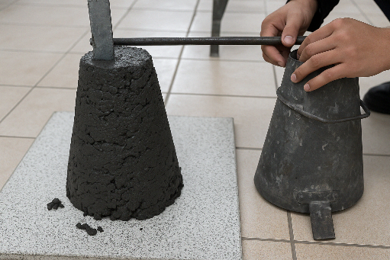 | 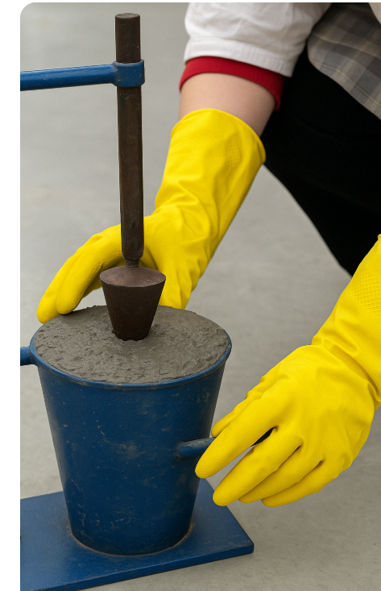
Сурет 4.1 – Бетон қоспасының шөгуін конусты батыру әдісімен анықтау | Сурет 4.2 – Бетон қоспасының экструзияланғыштығын бағалау үшін конустың бату тереңдігін (ПГР) анықтау

Конустың шөгуі 1–2 см болуын қамтамасыз ететін су-цемент қатынасын таңдау үшін судың мөлшері тәжірибелік жолмен іріктелді. Су мөлшері берілген шөгу мәніне жеткенге дейін өзгертіліп отырды, нәтижесінде ол 220 мл құрап, бұл В/Ц ≈ 0,37 мәніне сәйкес келді. Аталған су-цемент қатынасы кейін күл қосылған құрамдарды түзету кезінде және қоспаның экструзияланғыштығына компоненттердің әсерін бағалау барысында бастапқы мән ретінде пайдаланылды.
Қажетті конус шөгуін және қоспаның экструзиялық қалыптауға жарамдылығын қамтамасыз ететін су-цемент қатынасын іріктеу нәтижелері 4.2-кестеде келтірілген.

Кесте 4.2 — Әртүрлі қатынастар кезінде ерітінді қоспасының су-цемент қатынасын іріктеу нәтижелері

Цемент/күл қатынасы | С/Ц | Конус шөгуі (батуы), см
100/0 | 0,37 | 1,8
80/20 | 0,40 | 2
70/30 | 0,42 | 2
60/40 | 0,46 | 2
50/50 | 0,47 | 2

Бастапқы су-цемент қатынасы 0,37 болғанда, ол бақылау құрамында конустың 1–2 см шөгуін қамтамасыз етті, ал күл енгізу қоспаның суға деген қажеттілігінің артуымен қатар жүрді. Ұқсас конус шөгуіне қол жеткізу үшін эксперименттік құрамдарда су-цемент қатынасы арттырылды, бұл ретте В/Ц өсімі құрамдағы күл үлесі көбейген сайын ұлғая түсті.

Сурет 4.3 – Ұсақ түйіршікті бетон құрамындағы күл мөлшеріне байланысты су-цемент қатынасының өзгеруі

Конус шөгуі бойынша су-цемент қатынасын таңдау бетон қоспасының статикалық жағдайдағы қажетті консистенциясын қамтамасыз етуге мүмкіндік берді. Алайда әзірленген құрамдардың экструзиялық қалыптауға жарамдылығын бағалау үшін бұл көрсеткіш жеткіліксіз болды, себебі 3D-басып шығару процесінде бетон қоспасы сопло арқылы өткен кезде қарқынды ығысу деформацияларына ұшырайды. Осыған байланысты қоспалардың реотехнологиялық қасиеттерін толық сипаттау үшін қосымша түрде конустың бату тереңдігі (ПГР) анықталды, ол экструзияға жақын жағдайларда қоспаның деформацияға қарсы тұру қабілетін көрсетеді.
Айта кету керек, статикалық жағдайларда анықталатын жылжымалылық көрсеткіштері бетон қоспаларының экструзиялық қалыптау кезіндегі мінез-құлқын толық сипаттамайды. 3D-принтердің соплосы арқылы өткенде материал тыныш күйдегі жағдайдан едәуір ерекшеленетін ығысу кернеулеріне ұшырайды. Осыған байланысты әзірленген құрамдардың экструзияланғыштығын бағалау үшін конустың бату көрсеткіші (ПГР) қолданылды (Сурет 4.2).
Алынған конус бату мәндері MasterGlenium суперпластификаторының мөлшерін нақтылау және соплоның бітелуінсіз тұрақты экструзияны қамтамасыз ету үшін пайдаланылды. 3D-басып шығаруға арналған цементтік композициялардың реотехнологиялық қасиеттерін зерттеуге арналған жұмыстарда конустың бату көрсеткіші бетон қоспаларының экструзияланғыштығын бағалаудың интегралды критерийі ретінде қолданылуы мүмкін екені анықталған. 1–4 зерттеулерде атап өтілгендей, тұрақты басып шығару процесін және үздіксіз қабаттың қалыптасуын қамтамасыз ету үшін конустың батуының оңтайлы мәндері 7–7,5 см құрайды.
Пластификациялаушы қоспаның әртүрлі мөлшерлері кезінде алынған конустың бату (ПГР) мәндері 4.3-кестеде келтірілген.

Кесте 4.3 – Әртүрлі мөлшерлеулер кезінде алынған конустың бату көрсеткіштері (ПГР)

Цемент/күл қатынасы | MasterGlenium суперпластификаторы, байланыстырғыш массасынан % | Конус шөгуі (батуы), см | Экструзияға жарамдылығы | Еск.
100/0 | 0,30 | 6,3 | ± | Тұрақсыз экструзия
80/20 | 0,30 | 6,2 | ± | Тұрақсыз экструзия
80/20 | 0,50 | 7,1 | + | Тұрақты экструзия
70/30 | 0,50 | 6,8 | ± | Жұмыс диапазонына жақын
70/30 | 0,70 | 7,3 | + | Тұрақты экструзия
60/40 | 0,70 | 6,6 | ± | Тұрақсыз экструзия
60/40 | 0,90 | 7,4 | + | Тұрақты экструзия
50/50 | 0,90 | 6,9 | ± | Түзету қажет
50/50 | 1,10 | 7,5 | + | Оңтайлы режим
«±» — шартты түрде жарамды, құрамды түзету қажет

Кесте 4.3 деректерінен көрініп тұрғандай, MasterGlenium суперпластификаторының мөлшерін арттыру конустың бату көрсеткіштерінің (ПГР) өсуіне және бетон қоспаларының экструзияланғыштығының жақсаруына әкеледі. ПГР мәні 7–7,5 см аралығына жеткенде соплоның бітелуінсіз тұрақты экструзия қамтамасыз етіледі. Құрамдағы күл мөлшері артқан сайын ПГР-дің жұмыс диапазонына жету үшін пластификациялаушы қоспаның шығынын көбейту қажет болады.
Қабаттарды қалыптастыру аддитивті қалыптау үдерісіне жақын жағдайларда S-6045 маркалы экструзиялық типтегі зертханалық құрылыс 3D-принтерін қолдану арқылы жүзеге асырылды. Экструзия барысында қоспаның соплодан үздіксіз шығуы, қалыптасатын қабаттың тұрақтылығы, сондай-ақ сегрегация белгілерінің және экструзиялық арнаның бітелуінің болмауы визуалды түрде бағаланды.
Сурет 4.4 кесте 4.5 көрсетілген құрамдарға сәйкес келетін қоспалардың экструзия мысалдары келтірілген.

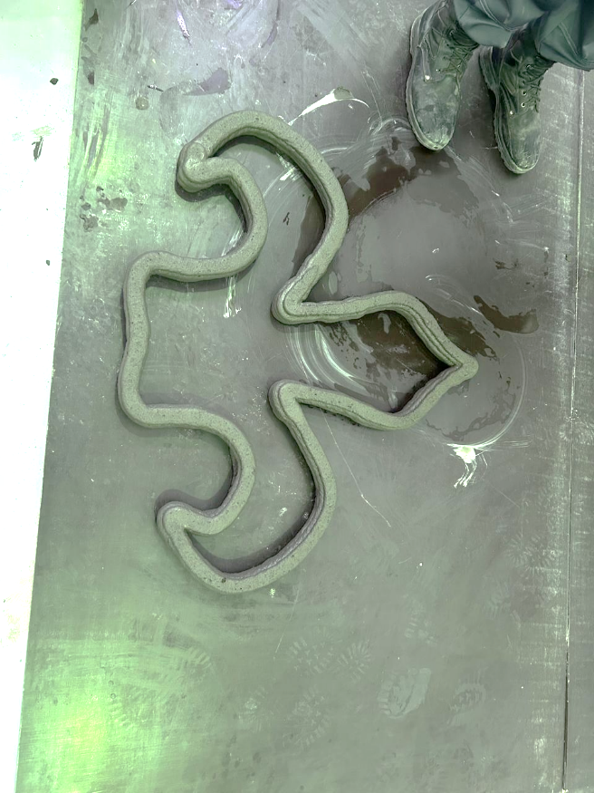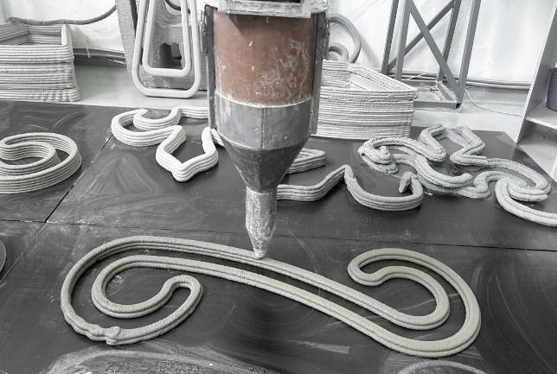

Сурет 4.4 — 3D-басып шығару процесінде жаңа дайындалған ұсақ түйіршікті бетон қоспасынан қабаттарды қалыптастыру

Сурет 4.4 көрініп тұрғандай, әзірленген ұсақ түйіршікті бетон қоспалары экструзия кезінде үздіксіз және тұрақты қабаттың қалыптасуын қамтамасыз етеді. Қоспа соплодан шыққаннан кейін берілген геометриясын сақтайды, жайылып кетуге және сегрегацияға бейім емес, бұл оның жеткілікті пішін сақтағыш қабілетін және реотехнологиялық қасиеттерінің тұрақтылығын көрсетеді. Сонымен қатар жіптің үзілуі мен соплоның бітелуі байқалмайды.

4.3 3D-басып шығаруға арналған бетон қоспалары мен бетонның физика-механикалық қасиеттері

3D-басып шығару әдісімен алынған ұсақ түйіршікті бетонның физика-механикалық сипаттамаларын анықтау үшін беріктік қасиеттерін бағалауға арналған сынақ әдістерінің кешені қолданылды. Сығылу және иілу кезіндегі беріктік бетонның беріктігін бақылаудың стандартты әдістерін пайдалана отырып анықталды, олар аддитивті технологиямен дайындалған бұйымдарға бейімделіп, басып шығарылған үлгілердің пішіні мен құрылымының ерекшеліктерін ескеретін өтпелі коэффициент қолданылды [98], [99].
Бақылау және эксперименттік үлгілерді дайындау үшін сынама алу
Құрылымды басып шығару (дайындау) кезінде бетон қоспасынан бақылау және эксперименттік үлгілерді жасау үшін сынамалар алынды. Сынама алынғаннан кейін 20 минут ішінде әрбір құрам бойынша 6-дан бақылау және эксперименттік үлгі дайындалды. Жұмыс құрамдары алдын ала минералды маймен майланған қалыптарға қабаттап салынып, қолмен тығыздалды. Тығыздау диаметрі 16 мм болат өзек арқылы қолмен штыктау әдісімен жүргізілді.
Дайындалғаннан кейін 24 сағат өткен соң үлгілер қалыптан шығарылып, (20 ± 2) °C температурада және салыстырмалы ылғалдылығы кемінде 95 % болатын қалыпты қатаю камерасында сақталды. Нәтижесінде 4.6-суретте көрсетілген үлгілер алынды.

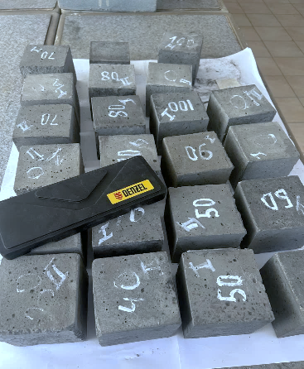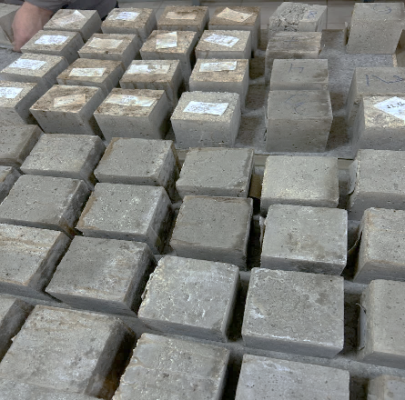

Сурет 4.5 — Қалыптан шығарылғаннан кейінгі үлгілердің сыртқы көрінісі

Кесте 4.5 - қатаюдың 7, 14 және 28 тәулігінде сыналған бетон текше үлгілерінің сынақ нәтижелері

Құрам № | Күл мөлшері, % | Қатаю мерзімі, тәулік | Кубтардың орташа беріктігі, МПа | 3D-бетонның орташа нақты беріктігі (К коэффициентін ескере отырып), МПа
0 | 0 | 7 | 9,16 | 7,51
 |  | 14 | 14,56 | 11,47
 |  | 28 | 29,40 | 23,50
1 | 80/20 | 7 | 8,01 | 6,78
 |  | 14 | 13,88 | 12,01
 |  | 28 | 22,90 | 22,50
2 | 70/30 | 7 | 7,23 | 6,08
 |  | 14 | 9,65 | 7,98
 |  | 28 | 22,90 | 19,80
3 | 60/40 | 7 | 6,29 | 5,31
 |  | 14 | 11,86 | 9,85
 |  | 28 | 15,90 | 13,10
4 | 50/50 | 7 | 4,51 | 3,82
 |  | 14 | 9,61 | 7,96
 |  | 28 | 10,98 | 9,04

Осылайша, алынған деректерді және беріктік сипаттамаларын салыстыру нәтижелерін негізге ала отырып, ГОСТ 10180-2012 «Бетоны. Методы определения прочности по контрольным образцам» талаптарына сәйкес сынақ нәтижелерін өңдеу кезінде бақылау үлгілерінің беріктігінен аддитивті технологиямен дайындалған конструкцияның беріктігіне өту коэффициентін (Кперехода) ескере отырып түзету жүргізу қажет.
Сонымен қатар, стандартты сынақ әдістерін қолдану, тіпті өтпелі коэффициентті ескергеннің өзінде, 3D-басып шығару әдісімен алынған бетонның беріктік сипаттамаларына қабатаралық байланыстардың әсерін толық бағалауға мүмкіндік бермейді. Бұл ГОСТ 10180–2012 бойынша регламенттелген әдістер материалдың сығылу және иілу кезіндегі интегралды беріктігін сипаттайтынымен және қабатаралық шекаралар бойымен бұзылуға қарсылықты бағалауға бағытталмағанымен түсіндіріледі. Осыған байланысты, осы жұмыста стандартты әдістермен қатар қосымша және бейімделген сынақ әдістері қолданылды.
Әртүрлі беріктік сынақтарының нәтижелерін салыстыру мүмкіндігін қамтамасыз ету үшін сығылу, иілу және қабатаралық ілінісу беріктігін анықтауға арналған үлгілер басып шығарылған элементтерден кесіп алу (выпиливание) арқылы дайындалды. Мұндай үлгілерді пайдалану 3D-басып шығару әдісімен қалыптасқан материалдың нақты құрылымдық ерекшеліктерін, соның ішінде қабатаралық шекаралардың болуын және қасиеттердің анизотропиясын ескеруге мүмкіндік берді, ал бұл факторлар стандартты құйма бақылау үлгілерін сынау кезінде толық көрінбейді. Осылайша, тікелей басып шығарылған элементтерден алынған үлгілерде сығылу, иілу және жарып бөлу (расщепление) сынақтарын жүргізу нақты конструкциялар жұмысына барынша жақын жағдайларда материалдың беріктік сипаттамаларын кешенді және объективті бағалауды қамтамасыз етті.
Иілу кезіндегі беріктікті анықтау ГОСТ 10180–2012 талаптарына сәйкес жүргізілді, бұл ретте жүктеме бағытына қатысты қабатаралық байланыстардың бағыты ескеріліп, басып шығарылған элементтерден кесіп алынған призматикалық үлгілер қолданылды. Сынақтың жалпы көрінісі Сурет 4.6 көрсетілген, ал нәтижелері кесте 4.6 келтірілген.

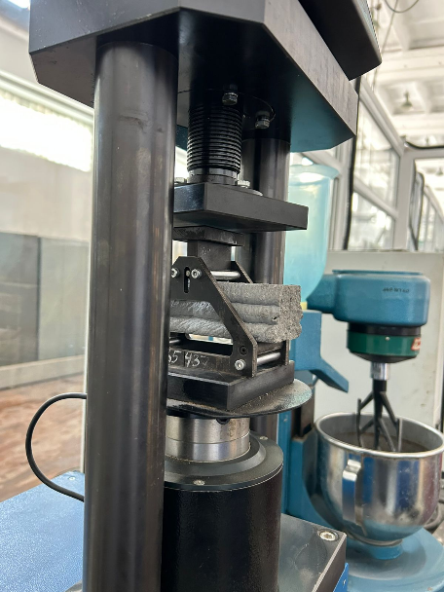,
Сурет 4.6 – Иілу кезіндегі беріктікті анықтау
(ПГМ-1000МГ4 гидравликалық пресі)

3D-басып шығару әдісімен дайындалған ұсақ түйіршікті бетонның қабатаралық ілінісу беріктігін анықтау үшін цилиндрлік үлгілерді жарып бөлу (расщепление) сынақтары қолданылды. Бұл әдісті таңдаудың себебі – жарып бөлу кезінде үлгіде созылу кернеулі күйі қалыптасады, мұнда бұзылу көбінесе материалдың ең әлсіз аймағында басталып, сол бағытта дамиды. Аддитивті технологияларда мұндай әлсіз аймақ, әдетте, бетон қоспасын қабаттап жағу барысында қалыптасатын қабатаралық байланыс болып табылады.
Осыған байланысты жарып бөлу сынағының әдістемесі 3D-басып шығару кезінде қалыптасқан қабатаралық шекаралар бойындағы беріктікті бағалауға бейімделді, бұл [100] жұмыста ұсынылған тәсілге ұқсас. Әдістемені бейімдеу үлгілердің орналасуын және жүктеу бағытын бұзылу негізінен қабатаралық шекара бойымен жүретіндей етіп таңдаудан тұрды.
Басып шығарудан кейін 24 сағат өткен соң үлгілер кесіліп алынып, қалыпты қатаю камерасына орналастырылды, онда олар 7, 14 және 28 тәулікке дейін сақталды. Жарып бөлу сынақтары ПГМ-1000МГ4 престің көмегімен жүргізілді. Сығылу кезіндегі беріктік сынағының барысы, сондай-ақ жүктеу процесінде сынақ пресіне орнатылған басып шығарылған үлгінің жалпы көрінісі сурет 4.7 келтірілген.

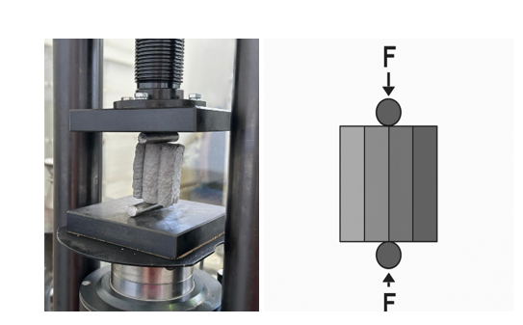
Сурет 4.7 – Жарып бөлу сынағы: қабатаралық ілінісу беріктігін анықтау: а – ПГМ-1000МГ4 гидравликалық престе сынау; б – сынақ сызбасы

Сығылу кезіндегі беріктік ГОСТ 10180-2012 талаптарына сәйкес ПГМ-1000МГ4 гидравликалық престе анықталды. Сынақтың жалпы көрінісі сурет 4.8 келтірілген.

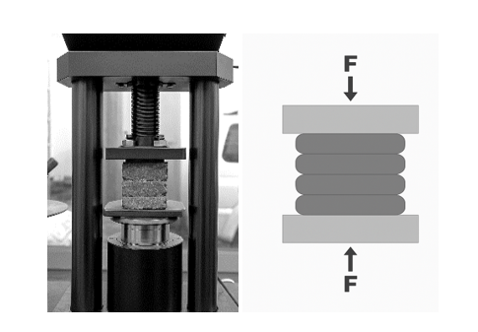
Сурет 4.8 – 3D-принтерде басып шығарылған материалдарды сығуға сынау: а – сығылу беріктігін анықтауға арналған сынақ пресі; б – сынақ сызбасы

Кесте 4.6 – 3D-басып шығару әдісімен дайындалған үлгілердің беріктік сипаттамаларын сынау нәтижелері

Құрам № | Күл мөлшері, % | Қатаю мерзімі, тәулік | Иілу кезіндегі беріктік, кгс/см² | Сығу кезіндегі беріктік, кгс/см² | Бөліну кезіндегі беріктік, кгс/см²
0 | 0 | 7 | 13 | 94,0 | 12,5
 |  | 14 | 13,5 | 130,5 | 14,0
 |  | 28 | 15,0 | 198,1 | 15,2
1 | 80/20 | 7 | 11,1 | 79,7 | 11,2
 |  | 14 | 12,3 | 128,4 | 12,1
 |  | 28 | 14,3 | 172,1 | 14,8
2 | 70/30 | 7 | 9,8 | 62,1 | 10,1
 |  | 14 | 11,3 | 88,3 | 11,1
 |  | 28 | 12,3 | 152,1 | 12,0
3 | 60/40 | 7 | 9,1 | 64,1 | 8,2
 |  | 14 | 9,8 | 121,0 | 10,1
 |  | 28 | 11,5 | 142,0 | 10,8
4 | 50/50 | 7 | 8,1 | 43,0 | 7,7
 |  | 14 | 9,3 | 88,0 | 9,4
 |  | 28 | 10,3 | 102 | 9,8

4.4 Механикалық белсендірілген күлдің бетон құрылымына әсері

Ю.М. Баженовтың [101] еңбегінде баяндалған бетон құрылымы теориясына сәйкес, бетон құрамы ғана емес, ең алдымен оның ішкі құрылымының сипаты арқылы анықталатын күрделі көпдеңгейлі гетерогенді жүйе ретінде қарастырылады.
Бетон құрылымы бірнеше иерархиялық деңгейде қалыптасады:
- макроқұрылымдық (толтырғыштың және ірі қуыстардың таралуы),
- мезоқұрылымдық ( «толтырғыш – цемент тасы» жанасу аймағы),
- микроқұрылымдық (цемент тасының құрылысы, гидратация өнімдері, кеуек кеңістігі).
Ю.М. Баженовтың пікірінше, беріктік пен ұзақ мерзімділікке шешуші әсерді қуыстылықтың абсолюттік мәні емес, оның сипаты — кеуектердің өлшемі, пішіні, таралуы мен өзара байланысы, сондай-ақ цементтік қаңқаның тұтастығы көрсетеді.
Цемент тасының микроқұрылымы келесі элементтерден тұратын жүйе болып табылады:
- кальций гидросиликаттарының гель тәрізді фазалары (C–S–H),
- гидратацияның кристалдық өнімдері,
- реакцияға түспеген түйіршіктер,
- микроқуыстар мен капиллярлық қуыстар,
- әртүрлі тығыздықтағы өтпелі аймақтар.
Баженов бетон құрылымының әрқашан біртекті емес екенін, ал беріктік жүйенің статистикалық сипаттамасы болып табылатынын атап көрсетеді. Жалпы түрде беріктіктің тығыздыққа тәуелділігі келесі қатынаспен өрнектелуі мүмкін:
$${R=Ap}^{n}$$

мұндағы n — материалдың құрылымдық ұйымдасу типін сипаттайтын көрсеткіш.
Осылайша, құрылымдық элементтердің тығыз орналасуына, жаңа түзілімдердің морфологиясына және кеуек кеңістігінің сипатына әсер ететін кез келген өзгерістер міндетті түрде беріктік қасиеттеріне ықпал етеді.
Ерекше маңызға «толтырғыш – цемент тасы» жанасу аймағы ие, себебі бұл аймақта құрылым цемент тасының негізгі массасынан өзгеше болады. Дәл осы аймақта көбінесе ақаулар, микрожарықтар және жоғары кеуектілік шоғырланады.
Күлді механикалық белсендіру оның меншікті бетінің ауданына, дисперстілігіне және бөлшектердің энергетикалық күйіне әсер етеді, бұл өз кезегінде келесі процестерге ықпал етеді:
- пуццоландық реакцияның жылдамдығы мен тереңдігіне,
- кальцийдің екіншілік гидросиликаттарының түзілуіне,
- C/S қатынасына,
- кеуек кеңістігінің толу дәрежесіне,
- цементтік матрицаның морфологиясына.
Осылайша, механикалық белсендірілген күлдің бетон құрылымына әсерін зерттеу бетонның құрылымдық теориясы тұрғысынан цементтік қаңқаның, жанасу аймағының және кеуек кеңістігінің трансформациясын талдау ретінде қарастырылуы тиіс.
4.4.1 Бақылау құрамының микроструктурасы (100% цемент)
Құрамында күл қоспасы жоқ бақылау құрамы қалыпты қатаю жағдайында цемент тасының құрылымының қалыптасуының эталондық моделі ретінде қарастырылады. Микроструктураны талдау Ю.М. Баженовтың бетон құрылымы теориясы тұрғысынан жүргізіледі, оған сәйкес беріктік сипаттамалары цементтік қаңқаның тығыздығының дәрежесімен және кеуек кеңістігінің сипатымен анықталады.
Бақылау үлгісінің микроскопиялық зерттеуі келесі құрылымдық ерекшеліктерді анықтайды:
- кальций гидросиликаттарының (C–S–H) дамыған гельтәрізді фазасы;
- кальций гидроксидінің кристалдық қосындыларының болуы;
- реакцияға түспеген цемент түйіршіктерінің кездесуі;
- әртүрлі өлшемдегі капиллярлық және гельдік кеуектер жүйесі;
- әртүрлі тығыздықтағы жергілікті өтпелі аймақтар.
Бақыланатын құрылым салыстырмалы түрде біртекті емес сипатқа ие, бұл цемент тасының гетерогенді табиғаты және оның беріктігінің статистикалық сипаты туралы Баженовтың тұжырымымен сәйкес келеді. Бақылау құрамының микроструктурасы (100% цемент) сурет 4.9 көрсетілген.

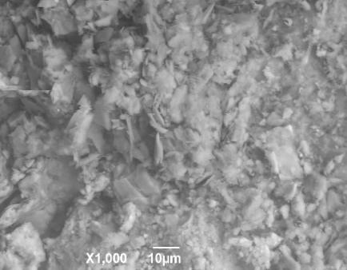  а | 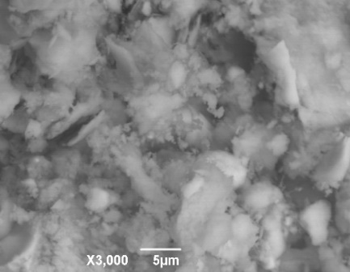  б
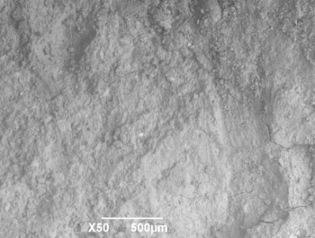  в | 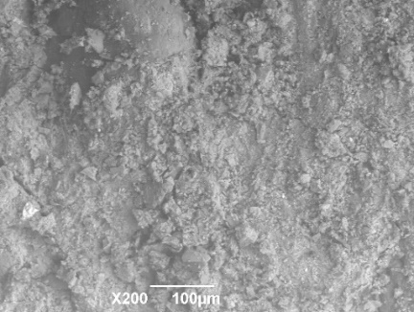  г
Сурет 4.9 — Бақылау құрамының микроструктурасы (100% цемент) 1000, 3000, 200, 50 еселік үлкейтуде: а — құрылымның жалпы көрінісі; б — дамыған C–S–H гелі аймағы; в — Ca(OH)₂ кристалдары; г — кеуек кеңістігінің сипаты.

Бақылау үлгісінің құрылымын айқын капиллярлық кеуектілігі бар тығыз типке жатқызуға болады. Цементтік қаңқа үздіксіз болғанымен, онда ақаулы аймақтар, микрокеуектер және тығыздығы төмен жергілікті зоналар кездеседі.
Капиллярлық кеуектердің болуы және жанасу аймақтарының біртекті еместігі бұл жүйе үшін беріктіктің шекті мәндерін қалыптастырады.
4.4.2 Күл мөлшері 20% болған кездегі құрылымдық әсерлер (80/20 құрамы)
Цементтің 20%-ын механикалық белсендірілген күлмен алмастырғанда цемент тасының негізінен тығыз микроструктурасы қалыптасады. Микроскопиялық талдау келесіні көрсетеді:
- C–S–H гельтәрізді фазасының дамуы;
- күл бөлшектерінің айналасында реакциялық қабықтардың түзілуі;
- ірі капиллярлық кеуектер үлесінің азаюы;
- құрылымның біртектілігінің артуы.

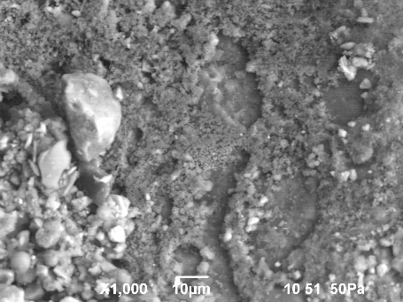 | 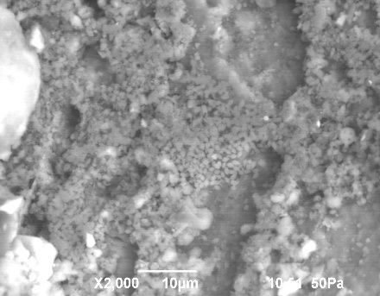
а | б
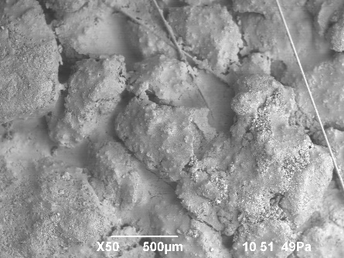 | 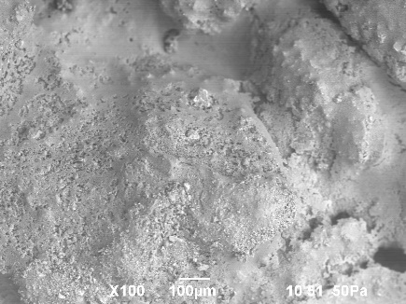
в | г

Сурет 4.10 — 80/20 құрамындағы цемент тасының микроструктурасы(×1000, ×2000, ×100, ×50 үлкейту): а — құрылымның жалпы көрінісі; б — күл бөлшегі айналасындағы реакциялық қабық; в — тығыз C–S–H аймағы; г — кеуек кеңістігінің сипаты.

Механикалық белсендірілген күл екі түрлі функция атқарады:
– құрылымды микротолтырғыш ретінде тығыздайды;
– пуццоландық реакцияға қатысып, кальцийдің екіншілік гидросиликаттарының түзілуіне ықпал етеді [94]. Ю.М. Баженовтың жіктемесіне сәйкес, мұндай құрылым тиімді кеуектілігі төмендетілген тығыз құрылым түріне жатады.
4.4.3 Күл мөлшері 30% болған кездегі құрылымдық әсерлер (70/30 құрамы)
Механикалық белсендірілген күл мөлшерін 30%-ға дейін арттырғанда цемент тасының микроструктурасында бақылау құрамымен және 80/20 жүйесімен салыстырғанда сапалық өзгерістер байқалады.
Микроструктуралық талдау келесіні көрсетеді:
- цементтік матрицаның дисперстілігінің артуы;
- екіншілік кальций гидросиликаттарының (C–S–H) көлемінің ұлғаюы;
- фазалар арасындағы өтпелі аймақтар санының көбеюі;
- құрылымдық гетерогенділіктің артуы.
Сурет 4.11 көрініп тұрғандай, құрылым дамыған ұсақдисперсті фазамен және күл бөлшектері мен цемент тасы арасындағы фазалар шекарасының ауданының ұлғаюымен сипатталады.
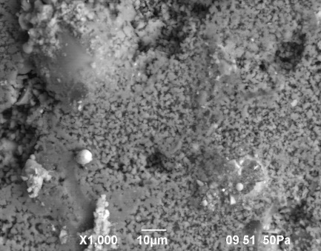 | 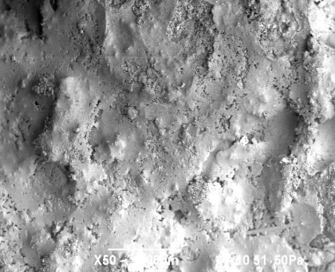
а | б
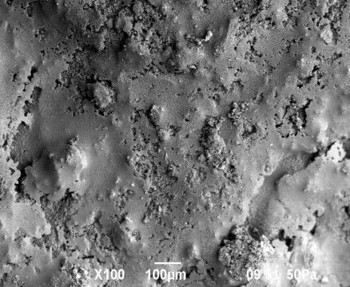 | 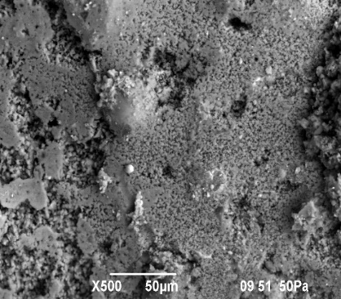
в | г
Сурет 4.12 — 70/30 құрамының микроструктурасы (30% механикалық белсендірілген күл): а — құрылымның жалпы көрінісі (×1000); б — цементтік матрицаның таралу сипаты (×50); в — әртүрлі тығыздықтағы өтпелі аймақтар (×100); г — дамыған дисперсті құрылым және екіншілік C–S–H түзілімдері (×500).

Кескіндерде жүк көтергіш қаңқа келесі факторлардың бірлескен әсерінен қалыптасатын композициялық цемент-күлдік матрицаның түзілуі байқалады:
- клинкер фазасының бастапқы гидратация өнімдері;
- пуццоландық реакция нәтижесінде түзілетін екіншілік C–S–H.
Клинкерлік құрамдас бөліктің үлесі азайғанына қарамастан, күлдің механикалық белсендендірілуі жүйенің жоғары реакциялық қабілетін сақтауды қамтамасыз етеді, бұл қосымша гельтәрізді фазаның түзілуіне және құрылымның ішінара тығыздалуына ықпал етеді.
Ю.М. Баженовтың бетон құрылымы теориясы тұрғысынан қарағанда, классикалық тығыз құрылымнан фазалар аралық беті ұлғайған және құрылымдық гетерогенділігі артқан тығыз дисперсті құрылымға көшу байқалады. Фазааралық шекаралар санының артуы микро деңгейде кернеулі-деформациялық күйдің күрделенуіне және жергілікті беріктік сипаттамаларының статистикалық өзгергіштігінің өсуіне алып келеді.
4.4.4 Күл мөлшері 40% болған кездегі құрылымдық әсерлер (60/40 құрамы)
Механикалық белсендірілген күл үлесін 40%-ға дейін арттырғанда цемент тасының микроструктуралық ұйымдасуында 80/20 және 70/30 құрамдарымен салыстырғанда елеулі өзгерістер байқалады.
Микроскопиялық талдау келесіні көрсетеді:
- цементтік матрицаның тұтастығының төмендеуі;
- ұсақдисперсті фазаның үлесінің артуы;
- микрокеуектер мен тығыздығы төмен аймақтардың көбеюі;
- құрылымдық гетерогенділіктің күшеюі;
- жергілікті түрде құрылымның босаңсу (разуплотнение) аймақтарының қалыптасуы.
Сурет 4.13 көрініп тұрғандай, құрылым цементтік қаңқаның айқын дисперстілігімен және фрагментациясымен сипатталады.

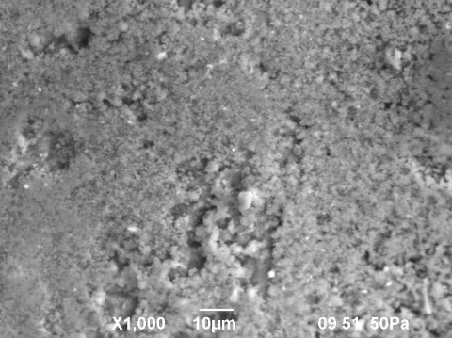 | 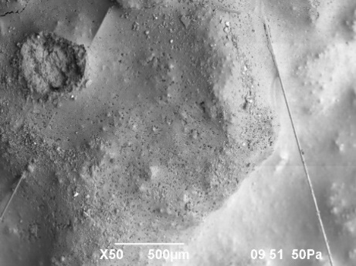
а | б
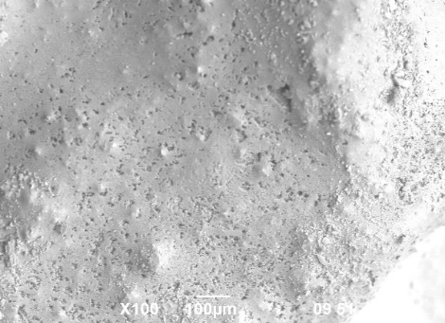 | 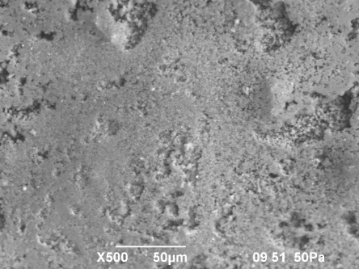
в | г

Сурет 4.13 — 60/40 құрамының микроструктурасы (40% механикалық белсендірілген күл) әртүрлі үлкейту кезінде:
а — цемент-күлдік матрицаның ұсақдисперсті құрылымы (×1000);
б — сыну бетінің жалпы көрінісі, жергілікті босаңсу аймақтары (×50);
в — микрокеуектер мен өтпелі аймақтардың таралуы (×100);
г — дисперсті құрылымның сипаты және цементтік қаңқаның фрагментациясы (×500).

Механикалық белсендірілген күлді 40% мөлшерде енгізу бастапқы жүк көтергіш қаңқаны қалыптастыратын клинкер фазасының көлемінің азаюына әкеледі. Екіншілік кальций гидросиликаттарының түзілуі жалғасқанымен, Ca(OH)₂ мөлшерінің шектеулілігі құрылымның байланыстылық дәрежесіне әсер ете бастайды.
Ю.М. Баженовтың бетон құрылымы теориясы тұрғысынан қарағанда, байқалатын жүйе фазалар аралық беті ұлғайған және микроқұрылымдық біртексіздігі артқан дисперсті тығыз құрылым ретінде сипатталуы мүмкін. Өтпелі аймақтар мен тығыздығы төмен жергілікті зоналардың көбеюі цементтік қаңқаның тиімді тығыздығының төмендеуіне алып келеді, бұл ρ параметрінде көрініс табады.
Осылайша, күл мөлшері 40% болғанда жүйе құрылымдық тығыздалудың шекті күйіне жақындайды, одан кейін матрицаның босаңсу (разуплотнение) факторы басым бола бастайды.
4.4.5 Күл мөлшері 50% болған кездегі құрылымдық әсерлер (50/50 құрамы)
Цемент пен механикалық белсендірілген күлдің тең қатынасында (50/50) алдыңғы құрамдармен салыстырғанда құрылымның сапалық тұрғыдан өзгеше трансформация деңгейі байқалады.
Микроструктуралық талдау келесіні анықтайды:
- цементтік қаңқаның айқын фрагментациясы;
- капиллярлық кеуектіліктің едәуір артуы;
- ұсақдисперсті фазаның басым болуы;
- фазалар арасындағы гетерогенділіктің жоғары деңгейі;
- жергілікті босаңсу аймақтарының болуы.
Сурет 4.14 көрініп тұрғандай, құрылым айқын кеуектілігі бар, цементтік матрицаның тұтастығы төмендеген дамыған дисперсті ұйымдасумен сипатталады.

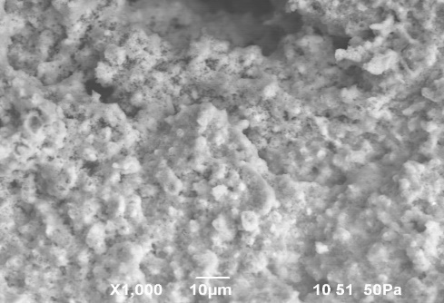 | 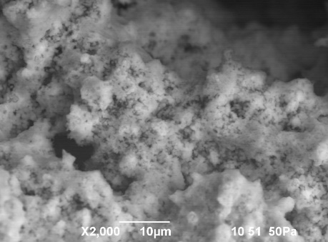
а | б
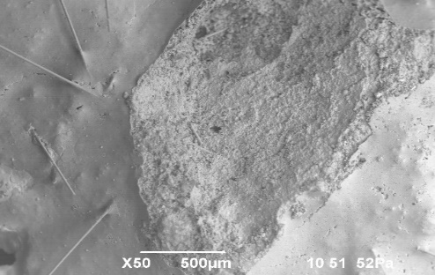 | 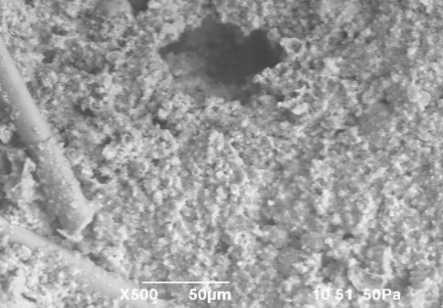
в | г

4.6-сурет — 50/50 құрамының микроструктурасы (50% механикалық белсендірілген күл) әртүрлі үлкейту кезінде:
а — цемент-күлдік матрицаның дисперсті құрылымы (×1000);
б — гельтәрізді жаңа түзілімдердің морфологиясы және кеуек кеңістігі (×2000);
в — сыну бетінің жалпы көрінісі, жергілікті босаңсу аймақтары (×50);
г — дамыған кеуекті құрылым және цементтік қаңқаның фрагментациясы (×500).

Күлді 50% мөлшерде енгізу цемент тасының бастапқы жүк көтергіш қаңқасын қалыптастыратын клинкер фазасының көлемін айтарлықтай азайтады. Механикалық белсендірілген күлдің реакциялық қабілеті жоғары болғанына қарамастан, кальций гидроксидінің мөлшері екіншілік C–S–H түзілуі үшін шектеуші факторға айналады.
Нәтижесінде дискретті цемент-күлдік жүйе қалыптасады, онда:
– гель фазасының кеңістіктік байланыстылық дәрежесі төмендейді;
– капиллярлық кеуектердің үлесі артады;
– құрылымдық біртексіздік күшейеді.
Ю.М. Баженовтың теориялық қағидаларына сәйкес, кеуектіліктің артуы және құрылымдық қаңқаның тұтастығының бұзылуы тиімді тығыздықтың (ρ) төмендеуімен қатар жүреді, бұл беріктіктің келесі тәуелділікке сәйкес азаюына әкеледі:${R=Ap}^{n}$Күл мөлшері 50% болғанда жүйе құрылымдық тығыздалу аймағынан құрылымдық дискреттену аймағына өтеді, мұнда негізгі анықтаушы фактор цементтік қаңқаның байланыстылығының төмендеуі болып табылады.

4.5 3D-басып шығарылған бетон бұйымдарының қасиеттерін және кернеулі-деформациялық күйін математикалық және сандық модельдеу

4.5.1 Механикалық белсендірілген байланыстырғыш құрамының бетон қасиеттеріне әсерін статистикалық-регрессиялық талдау
Ұсақ түйіршікті бетонның физика-механикалық қасиеттеріне механикалық белсендірілген минералдық компоненттің әсерін сандық тұрғыдан бағалау мақсатында эксперименттік деректерге статистикалық-регрессиялық талдау жүргізілді. Бұл тәсілді қолдану бетонның беріктік сипаттамаларының құрамға тәуелді өзгеру заңдылықтарын анықтауға, сондай-ақ аддитивті құрылыс технологияларында қолдану үшін белсендірілген минералдық компоненттің оңтайлы мөлшерін негіздеуге мүмкіндік берді.
Тәуелсіз айнымалы X ретінде механикалық белсендірілген күл мөлшері қарастырылды. Тәуелді айнымалылар yᵢ ретінде зертханалық сынақтар нәтижесінде анықталған сығылу кезіндегі беріктік (Rсж), иілу кезіндегі беріктік (Rизг) және жарып бөлу кезіндегі беріктік (Rras) алынды.
Сызықтық регрессиялық модельдеу
Анықталған тәуелділіктерді сандық сипаттау үшін келесі жалпы түрдегі сызықтық регрессиялық модель қолданылды:

$$y=ax+b+ε$$

мұндағы a — регрессия коэффициенті,
b — регрессиялық модельдің тұрақты мүшесі,
ε — кездейсоқ қателік.
Регрессиялық модель коэффициенттерін бағалау ең кіші квадраттар әдісі арқылы жүргізілді, ол келесі функционалды минимизациялауға негізделген:

$\sum_{i=1}^{n}{(y_{i}-\dot{\hat{y}}) min}$ ,$\dot{\hat{y}}$ = ${ax}_{i}+b$

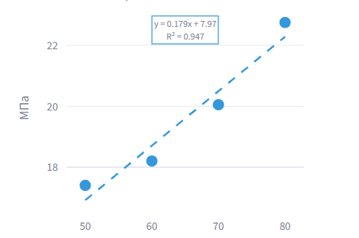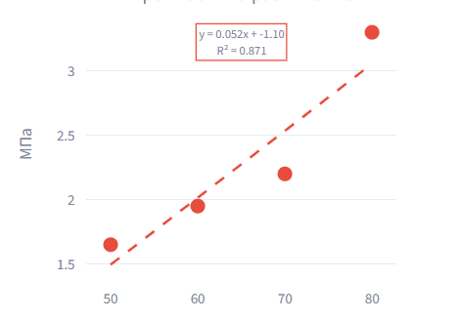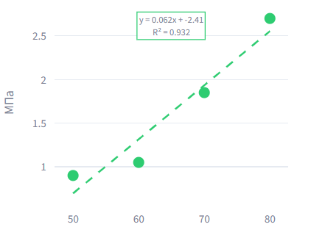
Сурет 4.15 — Ұсақ түйіршікті бетонның беріктік сипаттамаларының белсендірілген байланыстырғыш мөлшеріне тәуелді сызықтық регрессиялық байланыстары: а — сығылу кезіндегі беріктік; б — иілу кезіндегі беріктік; в — жарып бөлу кезіндегі беріктік.

Регрессиялық модельдердің сапасын бағалау
Құрылған регрессиялық модельдердің адекваттылығы мен сапасы детерминация коэффициенті $R^{2}$арқылы бағаланды, ол келесі өрнекпен анықталады:
$R^{2}$=$1-\frac{\sum{(y_{i}-\dot{\hat{y}})}}{\sum{(y_{i}}-\hat{y}}$

$\hat{y}$ - тиісті беріктік сипаттамасының орташа мәні.
Детерминация коэффициентінің жоғары мәндері (R2=0,87–0,95) беріктік сипаттамаларының өзгерісінің негізгі бөлігі цемент үлесінің өзгеруімен түсіндірілетінін көрсетеді, бұл қарастырылып отырған эксперименттік деректер диапазонында сызықтық модельді таңдаудың дұрыстығын растайды.
Регрессиялық тәуелділіктердің статистикалық мәнділігін тексеру
Регрессия коэффициенттерінің статистикалық мәнділігі Стьюденттің t-критерийі негізінде тексерілді. Нөлдік гипотеза тексерілді:

$$H_{0}:a=0$$

Баламалы гипотезаға қарсы:

$$H_{0}:a0$$

Статистикалық мәнділік критерийі ретінде келесі шарт қабылданды:

$$p<a, a=0.05$$

Алынған барлық регрессиялық тәуелділіктер осы шартты қанағаттандырады, бұл цемент үлесінің бетонның зерттелген беріктік сипаттамаларына статистикалық тұрғыдан мәнді әсер ететінін көрсетеді.
Бетон құрамының параметрлері мен қасиеттерінің корреляциялық талдауы
Құрам параметрлері мен бетонның физика-механикалық сипаттамалары арасындағы өзара байланысты қосымша бағалау үшін Пирсонның корреляция коэффициентін қолдана отырып корреляциялық талдау жүргізілді, ол келесі өрнекпен анықталады:
$$\frac{\sum{(x_{i}-x)(y_{i}-\hat{y}}}{\sqrt{\sum{(x_{i}-x)\sum{(y_{i}-\hat{y)}}}}}$$

Алынған корреляция коэффициенттері негізінде зерттелетін параметрлер арасындағы өзара байланыстардың дәрежесі мен бағытын анықтауға мүмкіндік беретін корреляциялық матрица құрылды.
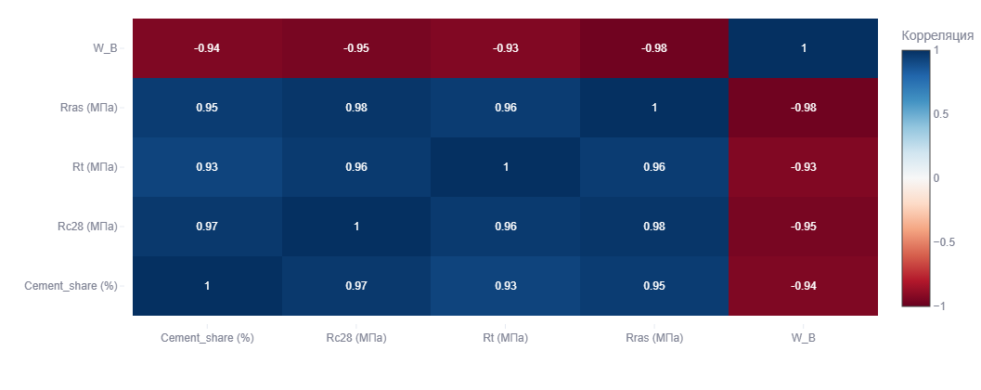
Сурет 4.16 — Ұсақ түйіршікті бетонның құрам параметрлері мен беріктік сипаттамалары арасындағы корреляциялар матрицасы.

Эксперименттік деректерді статистикалық өңдеу, регрессиялық модельдерді құру, гипотезаларды тексеру және нәтижелерді визуализациялау Python тілін қолдану арқылы, pandas, NumPy, SciPy, Plotly және Streamlit кітапханаларын пайдалану арқылы орындалды. Бағдарламалық құралдарды қолдану нәтижелердің қайта өндірілуін қамтамасыз етіп, деректерді өңдеу процесіне субъективті әсерді болдырмады.
Технологиялық факторлардың бірлескен әсерін толық ескеру мақсатында регрессиялық талдау эксперименттік деректерді кеңістіктік визуализациялаумен толықтырылды.

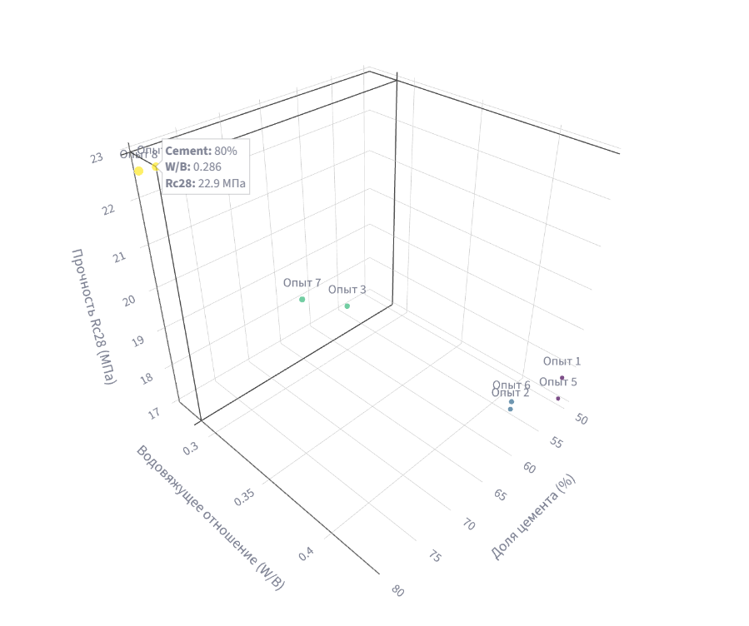 | 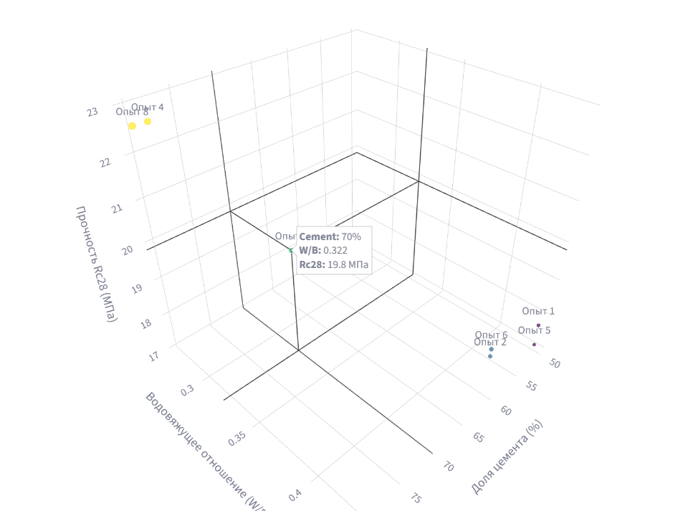
а | б
Сурет 4.17 — Бетонның сығылу кезіндегі беріктігінің механикалық белсендірілген минералдық компонент мөлшері мен су-байланыстырғыш қатынасына тәуелді кеңістіктік диаграммасы:а — (80/20 құрамы), б — (70/30 құрамы).

Эксперименттік деректердің кеңістіктік визуализациясы механикалық белсендірілген минералдық компонент мөлшерінің артуы және су-байланыстырғыш қатынасының бір мезгілде төмендеуі бетонның сығылу кезіндегі беріктігінің өсуіне әкелетінін көрсетеді.
Rc28 беріктігінің ең жоғары мәндері 22,9 МПа-ға дейін белсендірілген компонент мөлшері 80% және W/B ≈ 0,28–0,30 болғанда байқалады. Ал 70% мөлшерінде беріктік 19,8–20,3 МПа-дан аспайды, бұл механикалық белсендірілген минералдық компоненттің жоғары үлесінің оңтайлылығын растайды.
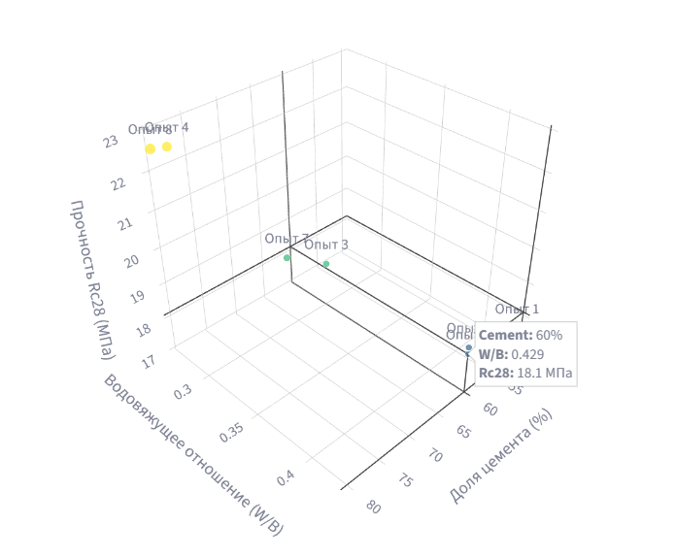 | 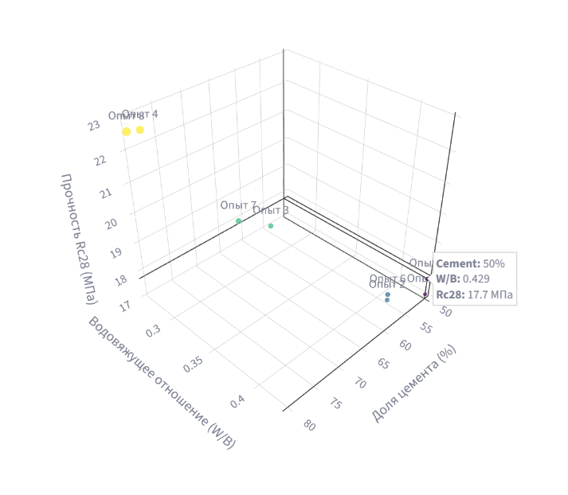
а | б
Сурет 4.18 — Бетонның сығылу кезіндегі беріктігінің механикалық белсендірілген минералдық компонент мөлшері мен су-байланыстырғыш қатынасына тәуелді кеңістіктік диаграммасы: а — (60/40 құрамы), б — (50/50 құрамы).

Механикалық белсендірілген минералдық компоненттің мөлшері 50% және 60% болатын құрамдар үшін кеңістіктік диаграммалар су-байланыстырғыш қатынасы жоғары болған жағдайда (W/B ≈ 0,43) бетонның сығылу кезіндегі беріктігі 17,7–18,3 МПа аралығында болатынын және айқын максимум аймағының жоқтығымен сипатталатынын көрсетеді.

4.6 3D-басып шығарылған бетон бұйымдарының кернеулі-деформациялық күйін сандық модельдеу

Сандық модельдеуді қолдану материал қасиеттерін талдаудан дайын бұйымның жұмысқа қабілеттілігін бағалауға көшуге мүмкіндік береді, сондай-ақ конструкциядағы ең жоғары кернеу шоғырланған аймақтарды анықтауға жағдай жасайды. Бұл аймақтар пайдалану жүктемелері әсерінен бұзылу сипаты мен механизмін айқындайтын негізгі факторлар болып табылады.

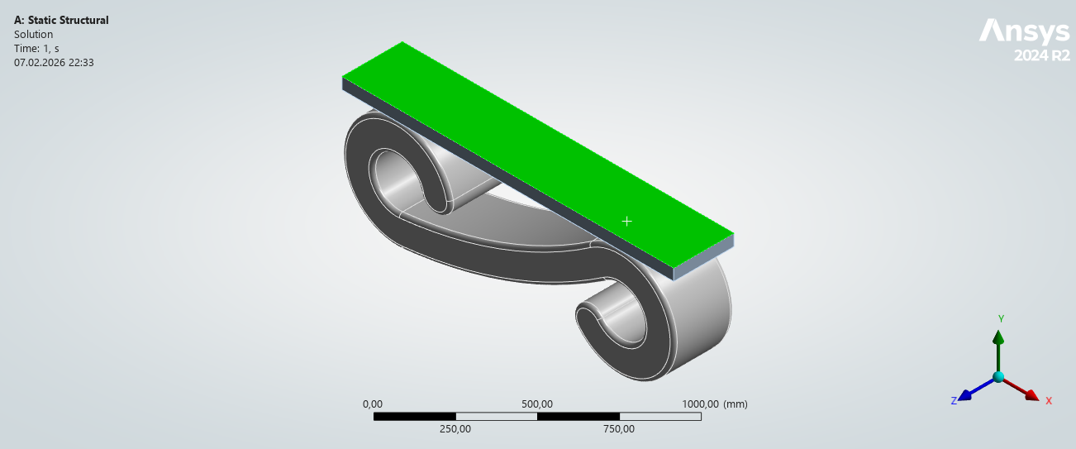

Сурет 4.19 — 3D-басып шығарылған бетон бұйымының есептік геометриялық моделі

Есептік модельде бетон бұйымының материалы сызықты-серпімді изотропты ретінде қабылданды. Серпімділік модулінің мәні нормативтік тәуелділік бойынша бетонның қысу кезіндегі тәжірибелік анықталған беріктігі негізінде анықталды. Rc28 = 22,9 МПа болатын құрам үшін серпімділік модулі E ≈ 29 ГПа деп қабылданды. Пуассон коэффициенті нормативтік құжаттардың ұсынымдарына сәйкес ν = 0,20 деп алынды.

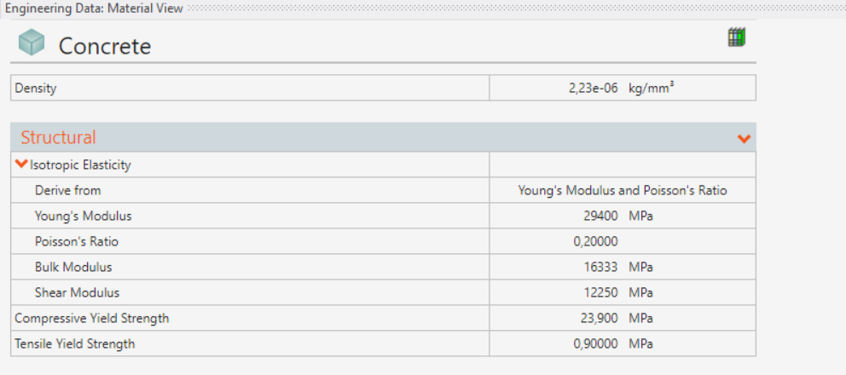

4.6.1 Шекаралық шарттар және жүктеу сұлбасы
Есептік модельдегі шекаралық шарттар бұйымның жұмыс істеуінің есептік сұлбасына сәйкес берілді. Құрылымды бекіту қашықтан орын ауыстыруларды (Remote Displacement) беру арқылы жүзеге асырылды, бұл тірек шарттарын жергілікті сандық кернеу шоғырлануларының пайда болуынсыз дұрыс модельдеуге мүмкіндік берді.
Жүктемелер бұйымға әсер ететін пайдалану жағдайларын имитациялайтын берілген орын ауыстырулар түрінде қолданылды. Мұндай тәсіл сандық шешімнің тұрақтылығын қамтамасыз етеді және статикалық жүктеме кезіндегі бетон конструкцияларын есептеудің қабылданған әдістемелеріне сәйкес келеді.

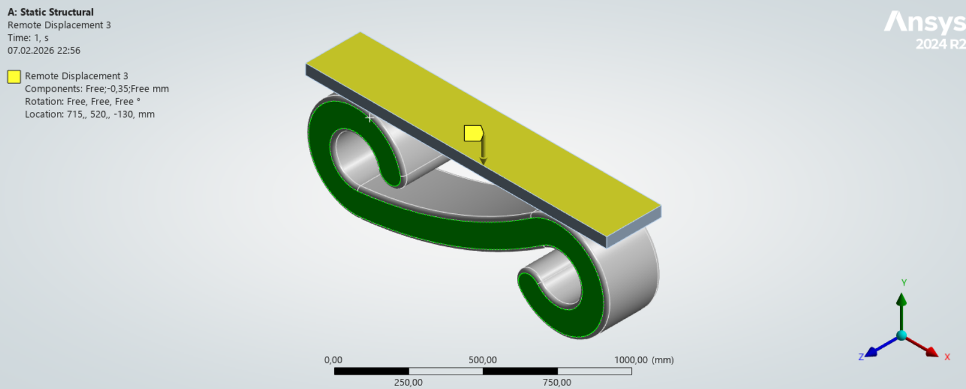

Сурет 4.20 – Есептік модельде шекаралық шарттар мен жүктеуді беру сұлбасы.

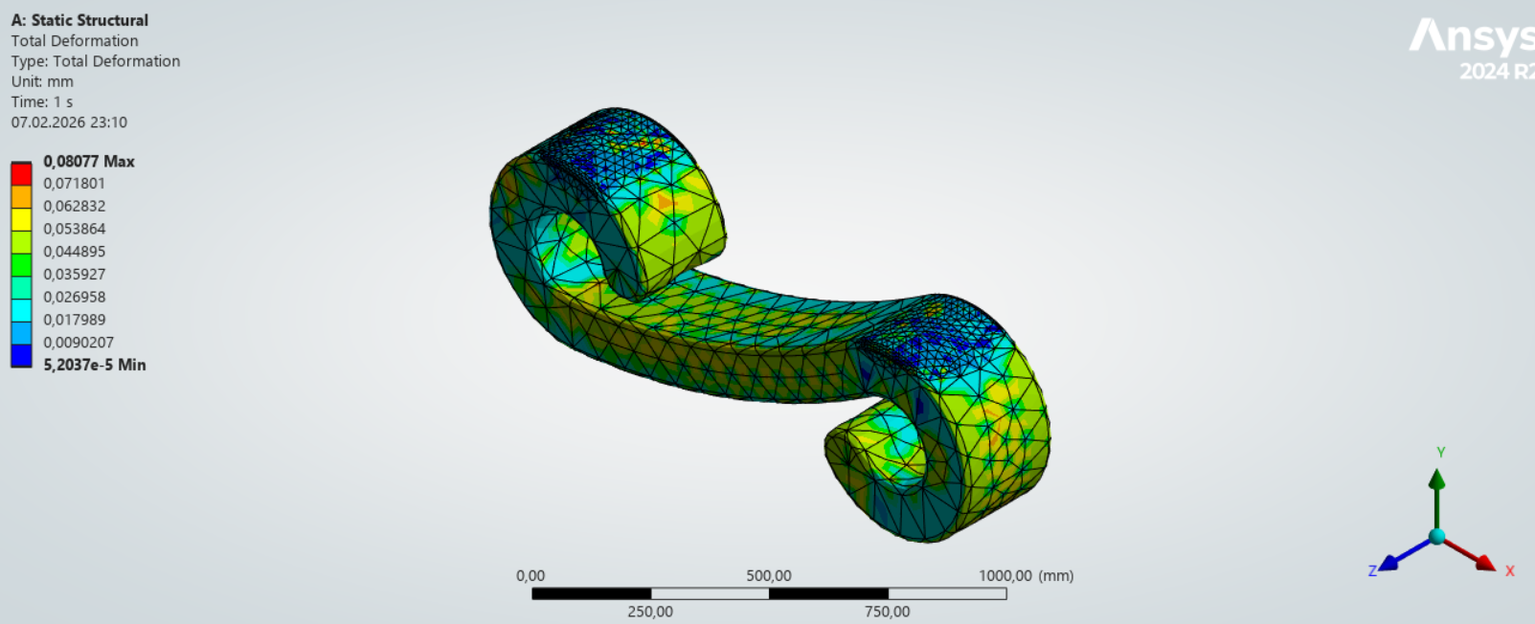 | 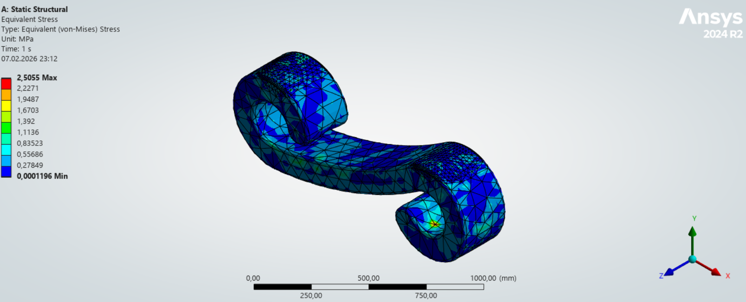
Сурет 4.21 – 3D-басып шығарылған бетон бұйымының толық орын ауыстырулар өрісі (Total Deformation) | Сурет 4.22 – 3D-басып шығарылған бетон бұйымындағы эквивалентті кернеулер өрісі (Мизес бойынша Equivalent Stress)
Есептік модельдегі толық орын ауыстырулар өрісін талдау 3D-басып шығарылған бетон бұйымының деформациясы айқын иілу сипатына ие екенін көрсетті. Ең үлкен орын ауыстырулар конструкцияның аралық бөлігінде, жүктеме түсірілетін аймақта шоғырланған, ал бекіту және тірек аймақтарында орын ауыстырулар минималды.
Толық орын ауыстырудың максималды мәні 0,081 мм болды, бұл берілген жүктеу жағдайларында бұйымның жоғары қаттылығын көрсетеді. Деформациялардың алынған таралу сипаты конструкцияның күтілетін жұмыс сұлбасына сәйкес келеді және шекаралық шарттар мен сандық модель параметрлерінің дұрыс берілгенін растайды.
Мизес бойынша эквивалентті кернеулердің таралуын талдау 3D-басып шығарылған бетон бұйымының көлемінде геометрия өзгеретін аймақтарда және конструкцияның иілу жұмысы жүретін бөліктерінде жергілікті кернеу шоғырлану аймақтары қалыптасатынын көрсетті.
Эквивалентті кернеулердің максималды мәні 2,51 МПа болып, бұйымның ең көп жүктелген бөліктерінде байқалады. Бұл берілген шекаралық шарттар кезіндегі ішкі күштердің қайта таралуының күтілетін сұлбасына сәйкес келеді. Конструкция көлемінің негізгі бөлігінде кернеулер деңгейі айтарлықтай төмен, бұл кернеулі күйдің ұтымды таралғанын көрсетеді.

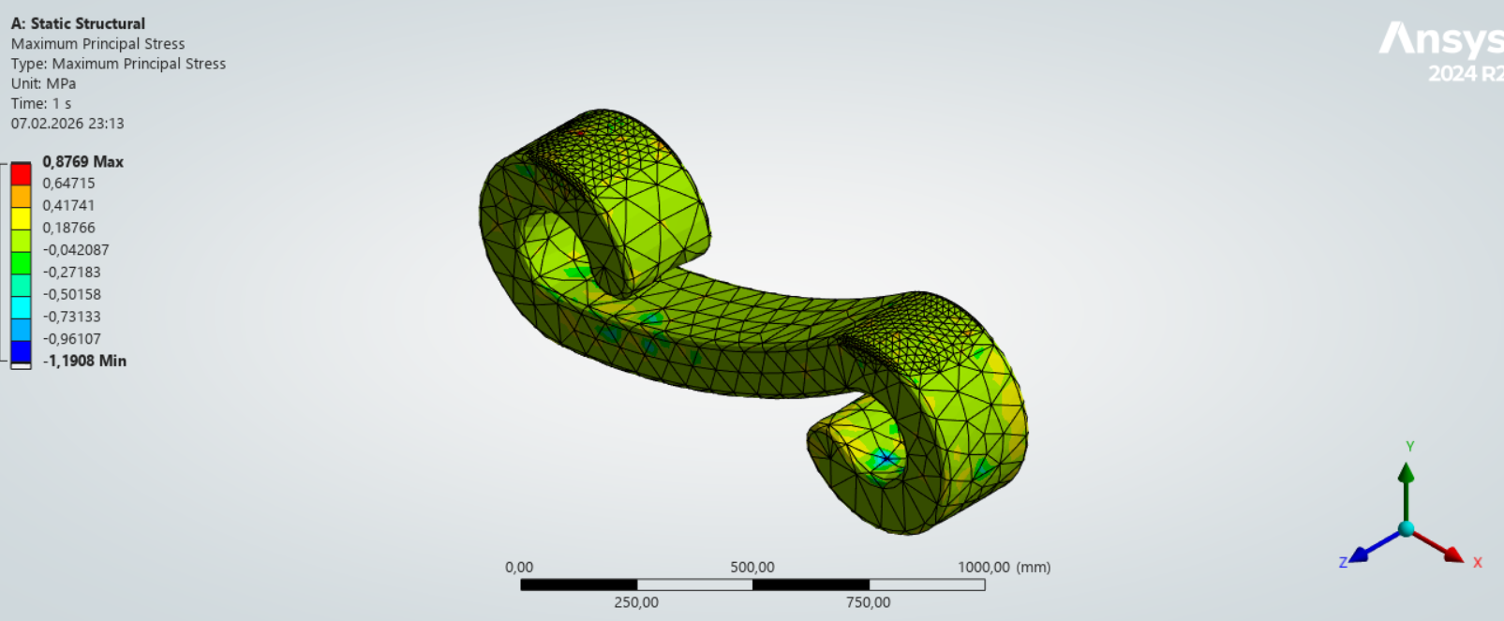 | 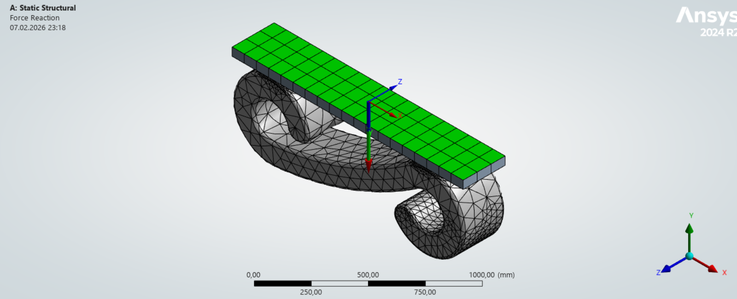
Сурет 4.23 – 3D-басып шығарылған бетон бұйымындағы максималды бас кернеулердің (Maximum Principal Stress) таралуы. | Сурет 4.24– 3D-басып шығарылған бетон бұйымының есептік моделіндегі тірек реакциялары (Force Reaction)

Максималды бас созылу кернеулерінің деңгейі бетонның тәжірибелік анықталған созылу беріктігінен аспайды, бұл қабылданған есептік модельдің барабарлығын және қарастырылған жүктеме диапазоны шеңберінде материалды сызықты-серпімді аппроксимациялауды қолданудың дұрыстығын растайды (Сурет 5.9 – 3D-басып шығарылған бетон бұйымындағы максималды бас кернеулердің таралуы (Maximum Principal Stress)).
Сандық есеп нәтижесінде алынған тірек реакцияларын талдау конструкцияның бекітілген аймақтарындағы жиынтық реакциялар сыртқы әсерді теңестіретінін көрсетті. Бұл статикалық тепе-теңдік шарттарының орындалуын және есептік модельде шекаралық шарттардың дұрыс берілгенін дәлелдейді.
Тірек реакцияларының таралуы симметриялы және физикалық тұрғыдан негізделген сипатқа ие, бұл модельде паразиттік қатаң орын ауыстырулардың және сандық бұрмаланулардың жоқ екенін растайды. Алынған нәтижелер есептің деформацияланатын қатты дене механикасы тұрғысынан орнықты және дұрыс орындалғанын көрсетеді (Сурет 5.10 – 3D-басып шығарылған бетон бұйымының есептік моделіндегі тірек реакциялары (Force Reaction)).
Осылайша, 3D-басып шығарылған бетон бұйымының кернеулі-деформацияланған күйін сандық модельдеу оның деформациялану сипатын анықтауға, кернеу шоғырлану аймақтарын айқындауға және қабылданған есептік сұлбаның дұрыстығын растауға мүмкіндік берді. Алынған нәтижелер тәжірибелік деректермен сәйкес келеді және аддитивті технологиялар арқылы дайындалған бетон бұйымдарының жұмысқа қабілеттілігін бағалау мен геометриясын оңтайландыру үшін пайдаланылуы мүмкін.

Бөлім бойынша қорытынды
Сканерлейтін электрондық микроскопияны (SEM) және үлгілердің рентгендік-фазалық талдауын (XRD) қамтитын кешенді аспаптық зерттеулер негізінде жоғары тығыздықты, гомогенді цемент-күл матрицасының қалыптасуы ғылыми негізделген және эксперименттік дәлелденген.
Өскемен ЖЭО күл-қож қалдықтарының алдын ала механикалық белсенділігі бөлшектердің қарқынды ыдырауына, олардың меншікті бетінің едәуір ұлғаюына және реакциялық қабілетінің өсуіне алып келетіні анықталды. Осының арқасында күл бөлшектері кешенді функцияны атқарады. Біріншіден, олар қатты фазаның гранулометриялық құрамын оңтайландыратын және капиллярлық қуыстар мен құрылымның микродефекттерін кольматтайтын (бітейтін) тиімділігі жоғары микронауғыш ретінде әрекет етеді. Екіншіден, айқын байқалатын пуццолан белсенділігіне ие бола отырып, күлдің аморфты кремнезі клинкерлік минералдарды гидратациялау процесінде бөлінетін кальций гидроксидімен (портландитпен) химиялық өзара іс-қимылға түседі.
Аддитивті қалыптау процесінде кернеулі-деформацияланған жай-күйді (ҚҚС) сандық модельдеу:
Конструкциялық сенімділікті теориялық негіздеу және қалыпсыз қабатты экструзия әдісімен тұрғызылатын 3D-баспа бұйымдарының орнықтылығын жоғалту тәуекелдерін бағалау мақсатында түпкілікті элементтер әдісін (FEM) қолдана отырып, кернеулі-деформацияланған жай-күйді кешенді сандық модельдеу іске асырылды. Салынған есептік модель үздіксіз тұрғызудың ерекшелігін: салынатын жоғарғы қабаттардан гравитациялық жүктеменің қадамдық ұлғаюын және материалдың реологиялық қасиеттерінің өзгеру кинетикасын ескерді.
Виртуалды модель денесіндегі басты кернеулерді бөлу өрістерін егжей-тегжейлі талдау (Maximum Principal Stress) конструкцияның төменгі қабаттарында жаңадан салынған ылғалды қоспаның өзіндік салмағының әсерінен туындайтын максималды созылу және жылжыту кернеулерінің деңгейі қауіпсіз мәндер шегінде екенін анықтауға мүмкіндік берді. Пайда болатын кернеулер бетонның эксперименттік анықталған ағымдылық шегінен және созылуға ертерек құрылымдық беріктігінен аспайтыны есептік дәлелденген.

5 БЕТОННАН ЖАСАЛҒАН ШАҒЫН СӘУЛЕТТІК ФОРМАЛАРДЫ АДДИТИВТІ ӨНДІРУ ТЕХНОЛОГИЯСЫ, ҰЙЫМДАСТЫРУЫ ЖӘНЕ САПАНЫ БАҚЫЛАУ, СОНДАЙ-АҚ ОНЫҢ ТЕХНИКО-ЭКОНОМИКАЛЫҚ ТИІМДІЛІГІ

Осы тарауда бетоннан жасалған шағын сәулеттік формаларды аддитивті өндіру технологиясы, ұйымдастыруы және сапаны бақылау мәселелері қарастырылып, сондай-ақ құрылыс 3D-басып шығару технологиясын қолданудың технико-экономикалық тиімділігі бағаланды.
Аддитивті өндіріс объектілері ретінде қазақтың ұлттық өрнегі түріндегі пішінде жасалған орындық және гүлсауыт түріндегі шағын сәулеттік формалар қабылданды. Бұйымдар күл-қож қалдықтары негізіндегі әзірленген майда түйіршікті бетон қоспасынан құрылыс 3D-басып шығару әдісімен дайындалды, бұл құрылыс өндірісінің ресурстық, экологиялық және экономикалық тиімділігін арттыруға бағытталған.
Аддитивті технологияларды қолданудың орындылығын негіздеу үшін құрылыс өнімдерін қабаттап экструзиялау әдісімен 3D-басып шығару процестеріне эксперименттік және технико-экономикалық зерттеу жүргізілді. Зерттеулер кезең-кезеңімен орындалды.
Бірінші кезеңде аддитивті құрылыс өндірісінің технологиясы мен ұйымдастыруының негізгі ережелері қалыптастырылды, оның ішінде жабдықты таңдау, бетон қоспасының құрамын әзірлеу, басып шығару параметрлерін анықтау және бұйымдарды қалыптау шарттары қарастырылды.
Екінші кезеңде шағын сәулеттік формаларды цифрлық модельдеу қағидалары, құрылыс 3D-принтері үшін басқару бағдарламаларын дайындау, сондай-ақ өндірістік процестің барлық сатыларында — бетон қоспасын дайындаудан бастап дайын бұйымдардың геометриялық және беріктік сипаттамаларын бағалауға дейін — өнім сапасын бақылау әдістері әзірленді.
Үшінші кезеңде құрылыс 3D-басып шығару әдісімен шағын сәулеттік формаларды өндірудің технико-экономикалық тиімділігі бағаланды, оған еңбек сыйымдылығын, материалдық шығындарды, өндірістік цикл ұзақтығын талдау және ұқсас өнімдерді дәстүрлі технологиялармен дайындаумен салыстырмалы бағалау кірді.
Эксперименттік зерттеулер сериялық түрде шығарылатын AMT S-6044 құрылыс 3D-принтерін пайдалану арқылы жүргізілді, оны СПЕЦАВИА компаниясы (Ярославль қаласы, Россия) өндіреді. Бұл ұсынылған технологияның нақты құрылыс өндірісі жағдайында практикалық жүзеге асырылуын және қайта өндірілу мүмкіндігін растайды.

5.1 3D-басып шығару әдісімен өнімді модельдеу және жасау

Берілген 3D-принтер құрылыс материалдары технологиясы, сәулет және дизайн салаларындағы перспективалы бағыттарды дамытуға мүмкіндік береді. Көлемдік басып шығару бұрын экономикалық тұрғыдан тиімсіз немесе тым күрделі деп саналған бұйымдарды өндіруге жағдай жасайды.
S-6045 принтері — S сериялы шағын форматты принтерлердің жетілдірілген моделі болып табылады (S-6043 негізінде жасалған) және әртүрлі құрамдағы бетон қоспаларымен жұмыс істеуге мүмкіндік береді. Оның ішінде цементтің 400–500 маркалары негізіндегі стандартты қоспалар, сондай-ақ минералдық қоспалар мен фиброталшық қосылған қоспалар қолданылуы мүмкін.
Принтердің негізгі тораптары (рельстік бағыттаушылар мен қадамдық қозғалтқыштар) еуропалық өндіріс болып табылады. Базалық жинақтамада әртүрлі құрамдармен басып шығаруға арналған үш басып шығару басы қарастырылған. Сонымен қатар жиынтыққа ерітінді араластырғыш пен жоғары қысымды жуу құрылғысы кіреді.
Құрылыс 3D-басып шығару үшін цифрлық модельдерді әзірлеуде кеңінен қолданылатын бағдарламалар — «Компас-3D» және AutoCAD (Autodesk).
Көптеген 3D-принтерлер үшөлшемді модельдермен тікелей жұмыс істемейтіндіктен, файлды басып шығаруға жіберу үшін алдымен оны STL форматына түрлендіру қажет. Әдетте қажетті бағдарламалық қамтамасыз ету принтермен бірге беріледі.
3D-басып шығару процесінің бірінші кезеңі — «Компас-3D» немесе AutoCAD бағдарламаларында үшөлшемді модель құру және оны STL форматында сақтау.
SheetCam бағдарламасы тек форматтарды түрлендіріп қана қоймай, модельді басып шығаруға дайындайды, яғни өңдеу траекторияларын қалыптастырып, G-кодтарды жасайды.
Басып шығару процесін басқару үшін Mach3 бағдарламалық кешені қолданылады. Mach3 — дербес компьютерде жұмыс істейтін және оны принтерді басқарудың тиімді станциясына айналдыратын бағдарламалық құрал. Ол параллель порт арқылы принтер жабдығымен байланысады және басып шығару процесін толық басқаруды қамтамасыз етеді.
SheetCam — сандық бағдарламалық басқаруы (ЧПУ) бар станоктар үшін G-кодтарды дайындауға арналған CAM-пакет. Ол плазмалық кесу, фрезерлеу, гравировка, лазерлік, гидроабразивті және газ-қышқылды кесу сияқты негізгі CAM-міндеттермен жұмыс істейді. Бағдарлама ЧПУ станоктарында өңдеуді сапалы және кәсіби түрде бағдарламалау үшін қажетті барлық функциялар жиынтығына ие.
SheetCam Standard — басқару бағдарламаларын (УП-кодтар) құруға арналған пакет. Бағдарлама қарапайым және интуитивті түсінікті интерфейске ие. Егер УП жасау барысында қателіктер жіберілсе, оларды оңай түзетуге болады, себебі қателердің көпшілігі автоматты түрде анықталып, пайдаланушыға тиісті хабарламалар арқылы көрсетіледі.
SheetCam бағдарламасында бөлшектерді жобалау және өңдеу үшін барлық қажетті функциялар қарастырылған.
SheetCam бағдарламасының негізгі функциялары:
- DXF, HPGL, EMF форматтарынан деректерді оқу;
- Excellon форматындағы деректерді оқу;
- станок параметрлері мен абсолюттік нөл нүктесін енгізу;
- бөлшек параметрлері мен оның нөл нүктесін енгізу;
- станок үстелінің шекараларын және қолданылатын дайындаманы графикалық визуализациялау;
- CAD-жүйеде алдын ала орындалмаса, модельді қабаттарға бөлу;
- құралдар кестесін құру және өңдеу;
- құралды ауыстыру позицияларын анықтау және басқару командаларын енгізу;
- фрезерлік құралдың екі бағытта (сол және оң) ығысуын түзету;
- плазмалық кесу контурларын өңдеу ерекшеліктері;
- ойықтар (қалталар) таңдауды автоматты түрде «аралдарды» анықтай отырып орындау;
- топтық автоматты циклдер режимінде бұрғылау;
- бұранданы қолмен және автоматты түрде кесу;
- әртүрлі құралдарды таңдау және пайдалану;
- бөлшектерді көшіру, көбейту, айналдыру және жылжыту, сондай-ақ материал мен уақытты үнемдеу үшін оларды дайындамаға тиімді орналастыру;
- бөлшек сызбасын тірек нүктелер бойынша туралау;
- кез келген кезеңде G-код командаларын қолмен енгізу;
- құрал қозғалысының траекториясын XY жазықтығында (жоғарыдан көрініс) немесе еркін бұрышта 3D-визуализациялау;
SheetCam бағдарламасы 3D-басып шығару және ЧПУ арқылы өңдеу процестерін тиімді дайындау мен басқаруды қамтамасыз ететін әмбебап құрал болып табылады

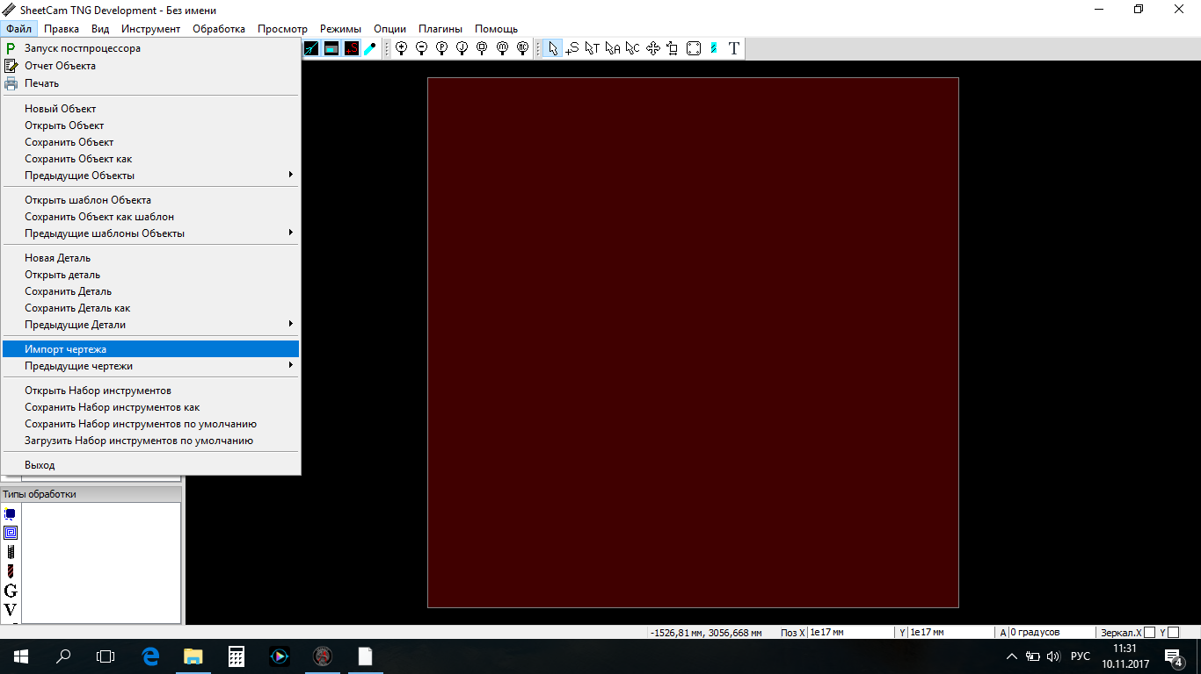

Сурет 5.1 – SheetCam бағдарламасының терезесі

SheetCam TNG — SheetCam Standard бағдарламасының жаңа, жетілдірілген нұсқасы.

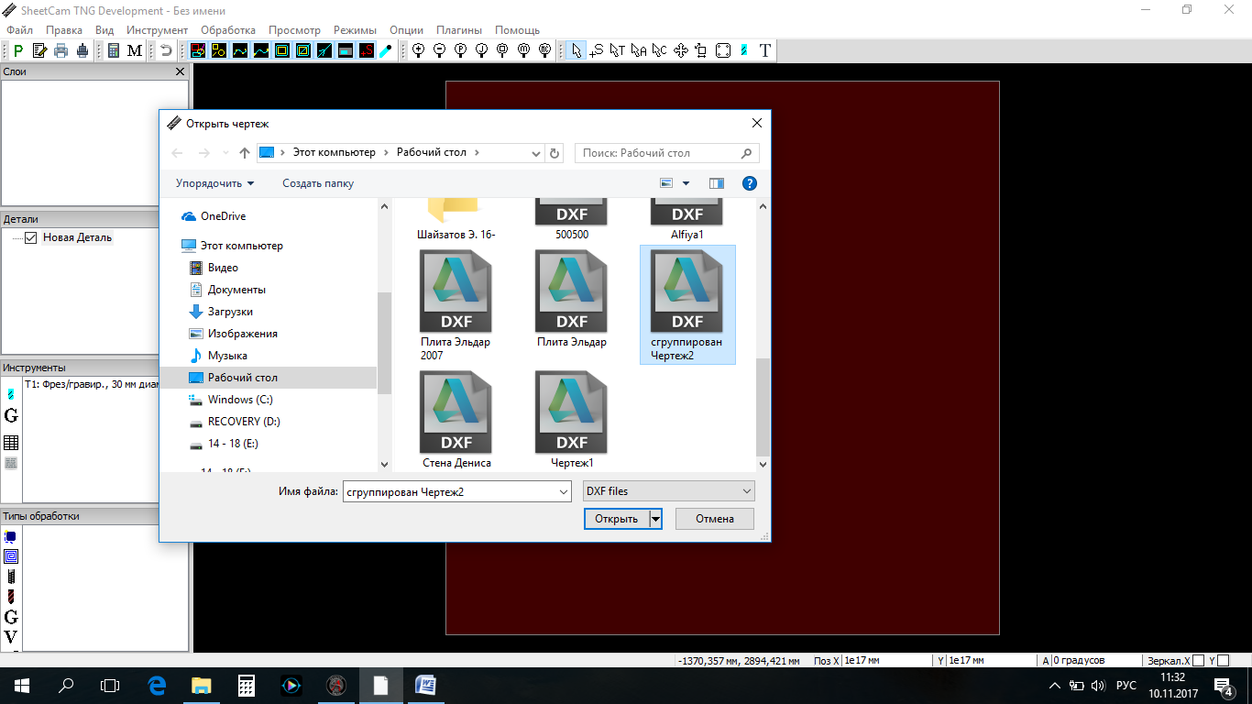

Сурет 5.2 – SheetCam бағдарламасында құжатты ашу

Бағдарламада дайын басқару бағдарламаларын (УП) — G-кодтарды өңдеу функциясы бар. Жүйелік мәзір арқылы шақырылатын бөлек терезеде постпроцесті модельдеуден кейін пайдаланушы дайын басқару бағдарламасының мәтінін көре алады және қажет болған жағдайда оған бірден қажетті өзгерістер енгізе алады.

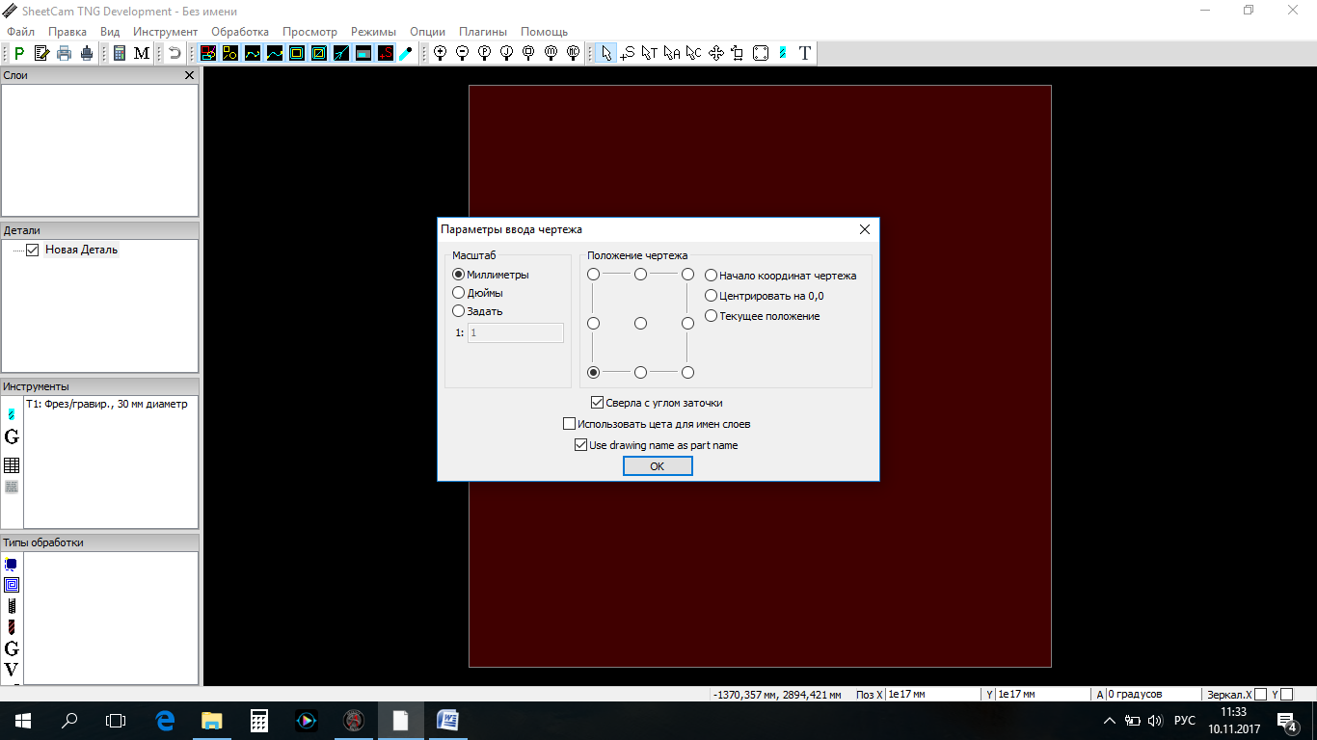

Сурет 6.3 – Сызбаны енгізу параметрлері.

Функции редактора G-кодов аналогичные функциям обычных текстовых редакторов Windows. С помощью стандартных инструментов редактирования можно сделать изменения в тексте программы, вставить или удалить кадры или блоки УП, сохранить отредактированный файл.

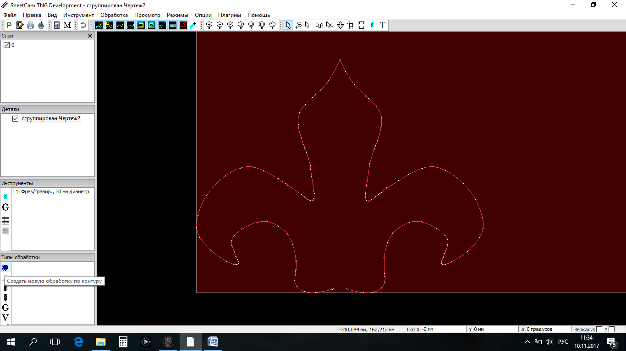

Сурет 5.4 – Контур бойынша жаңа өңдеуді құру.

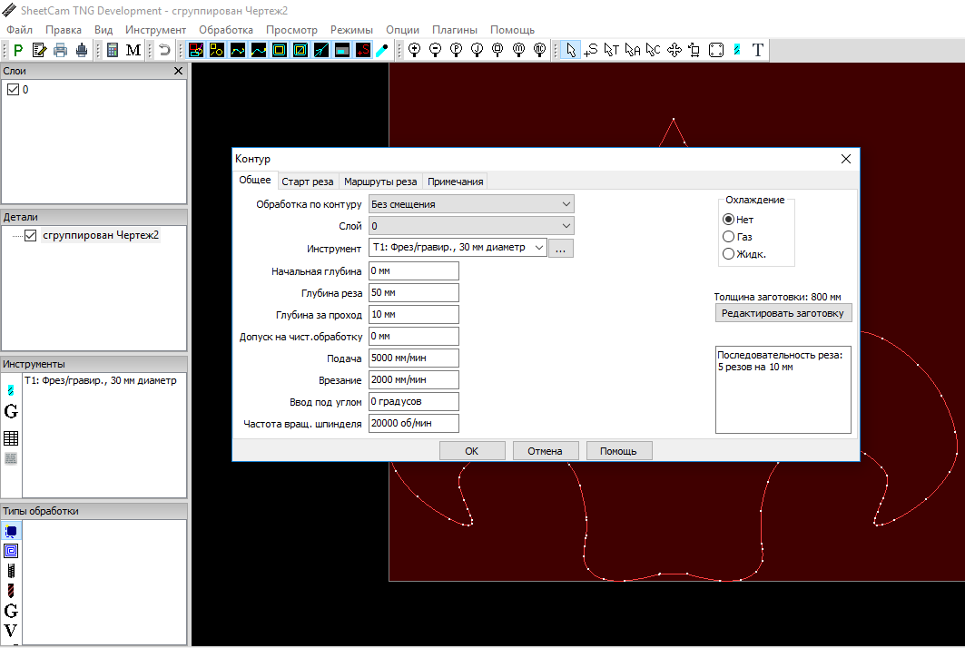

Сурет 5.5 – Контур параметрлері
Text плагині пайдаланушыларға мәтінді алдын ала CAD-бағдарламада дайындамай-ақ, мәтіндік жазуларды гравировкалауды бағдарламалауға мүмкіндік береді.
Simulation (Имитация) плагині дайын басқару бағдарламасында (УП) бағдарламаланған құрал қозғалысын станокқа жібермес бұрын алдын ала визуализациялауға мүмкіндік береді.

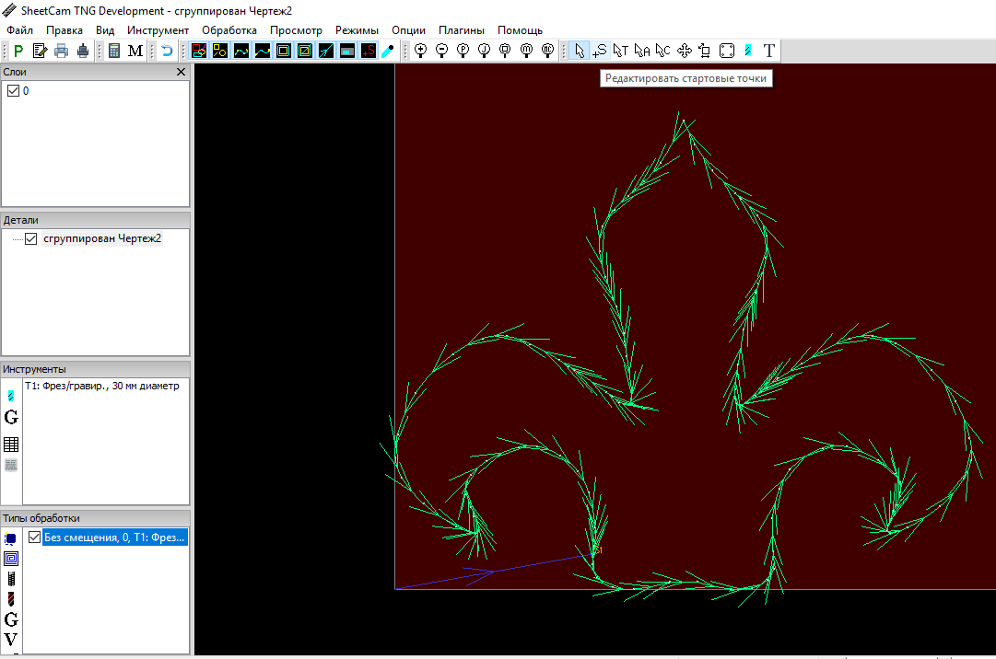

Сурет 6.7 – Бастапқы нүктелерді өңдеу

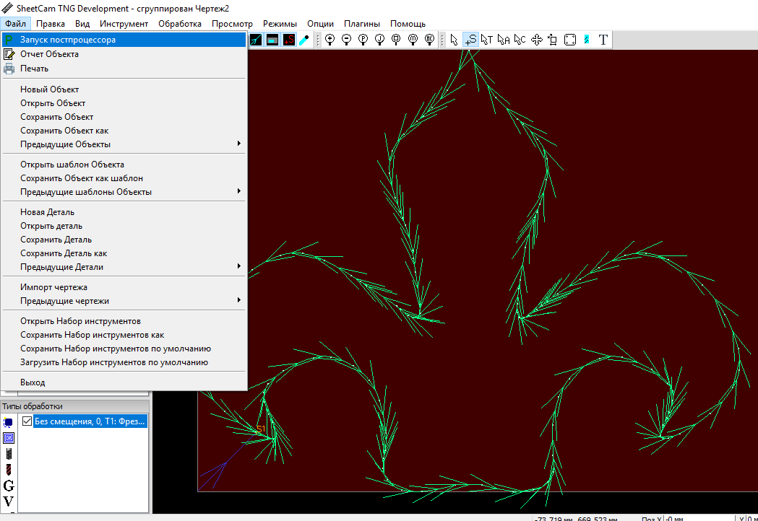

Сурет 6.8 – Постпроцессорды іске қосу.

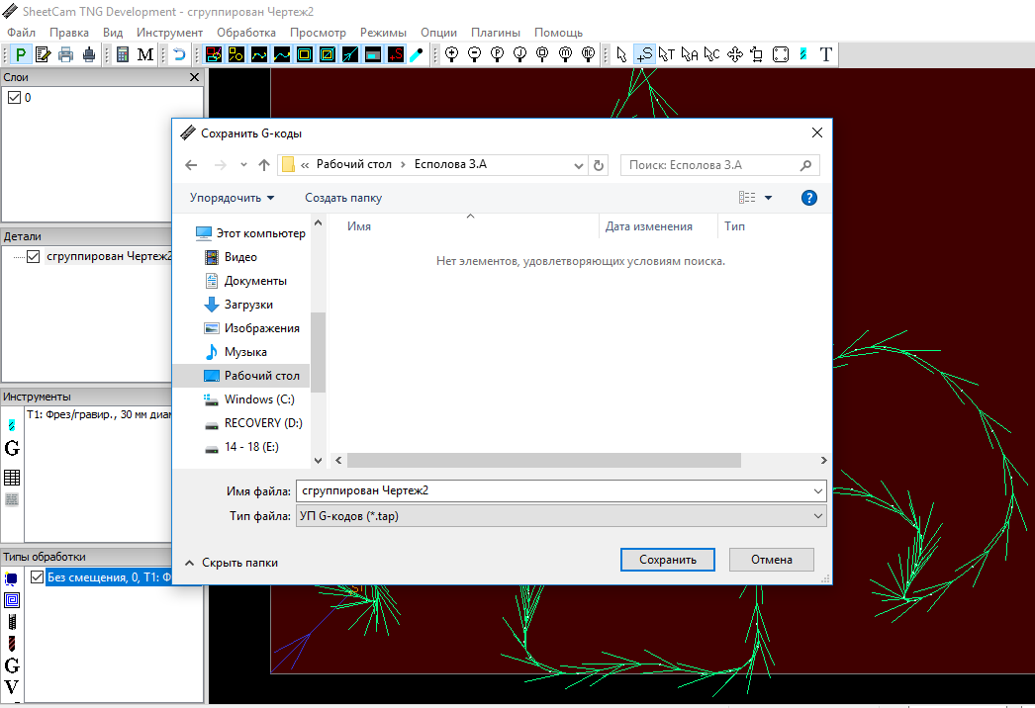
Сурет 5.9 – Сызбаны .tap кеңейтімімен сақтау

Mach3 — дербес компьютерде жұмыс істейтін және оны станокты басқарудың үнемді станциясына айналдыратын бағдарламалық қамтамасыз ету пакеті. Mach3 және оның параллель порт драйвері станок жабдығымен параллель порт (принтер порты) арқылы байланысады. Егер компьютерде параллель порт болмаса, USB арқылы қосылатын арнайы USB-LPT адаптерін немесе PCI-LPT/PCI-E-LPT кеңейту тақтасын қолдануға болады.
LPT кабелі контроллер мен компьютерге қосылады.
Контроллердің қоректенуі қосылғаннан кейін Mach3 бағдарламасының негізгі терезесінде «Reset» (Қалпына келтіру) батырмасын басу қажет. Бұл кезде батырманың айналасындағы жақтау жыпылықтамай, жасыл түспен жануы тиіс.
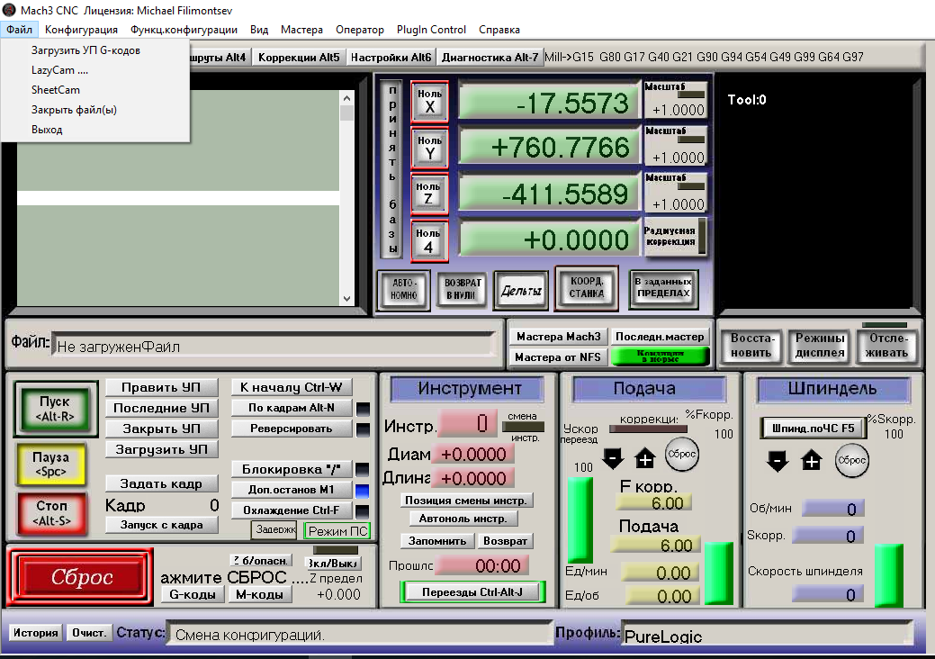

Сурет 5.10 - Старт реті
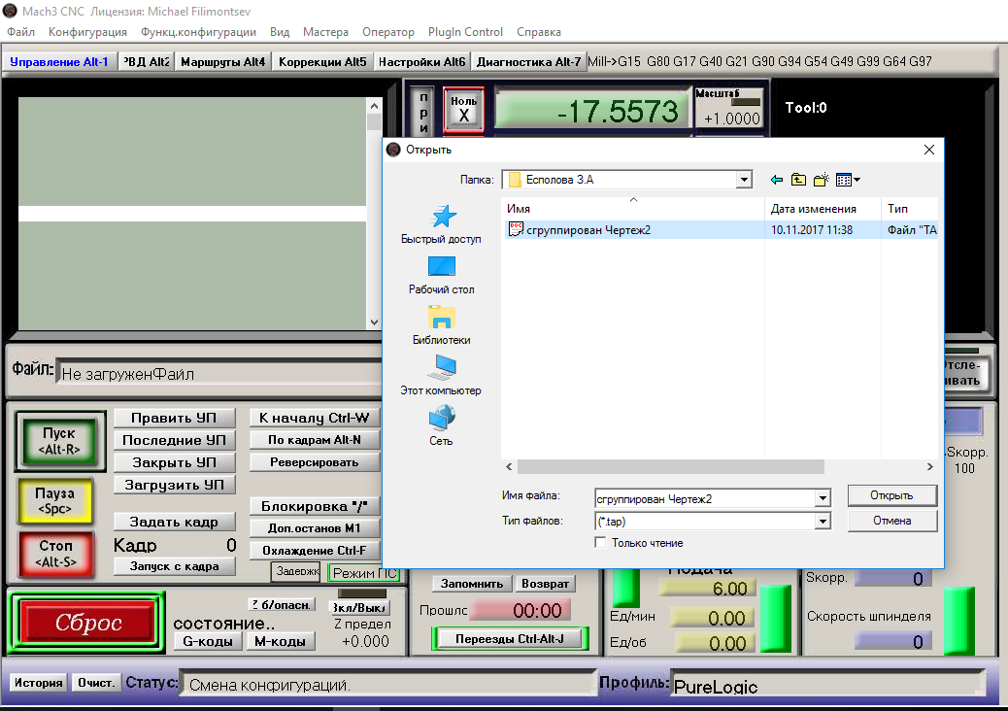

Сурет 5.11 – tap кеңейтімі бар сызбаны ашу.

Осыдан кейін басып шығару бағдарламасын жүктеп, іске қосуға болады. Алдын ала құралды бастапқы нүктеге (әдетте станоктың сол жақ алдыңғы бұрышы) орналастырып және бөлшектің биіктігін орнатып, сурет 6.12-де көрсетілгендей ZeroX, ZeroY, ZeroZ батырмаларын басу қажет.
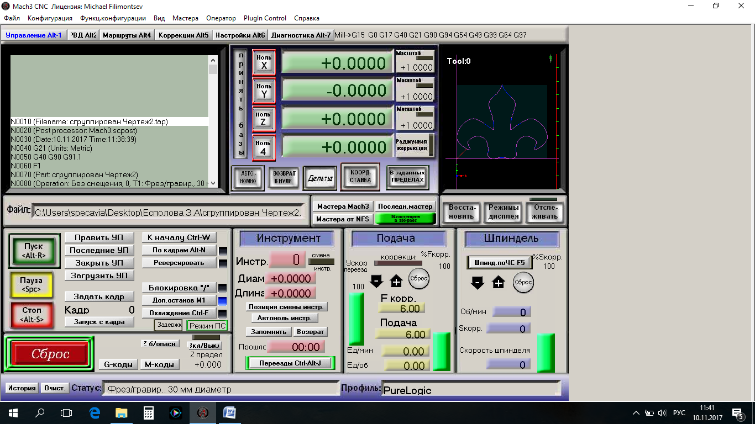

Сурет 5.12 – Жұмыс қабілетін тексеру
ToolPath қойындысына өтеміз, дайындалған G-кодты жүктейміз (File → Load G-code арқылы) және сурет 33-тегідей бөлшектің өлшемдері мен станок үстеліндегі орналасуын бақылаймыз.
Cycle Start батырмасын басып, Tool терезесінде және станокта құралдың қозғалысын бақылаймыз.
Бағдарламаның бастапқы баптаулары өнімділікті барынша арттыруға бағытталған, сондықтан басып шығару кезінде бұрыштар сәл дөңгеленуі мүмкін. Максималды дәлдікке жету үшін (өнімділікті азайту есебінен) параметрлерді өзгерту қажет (Сурет 6.13).

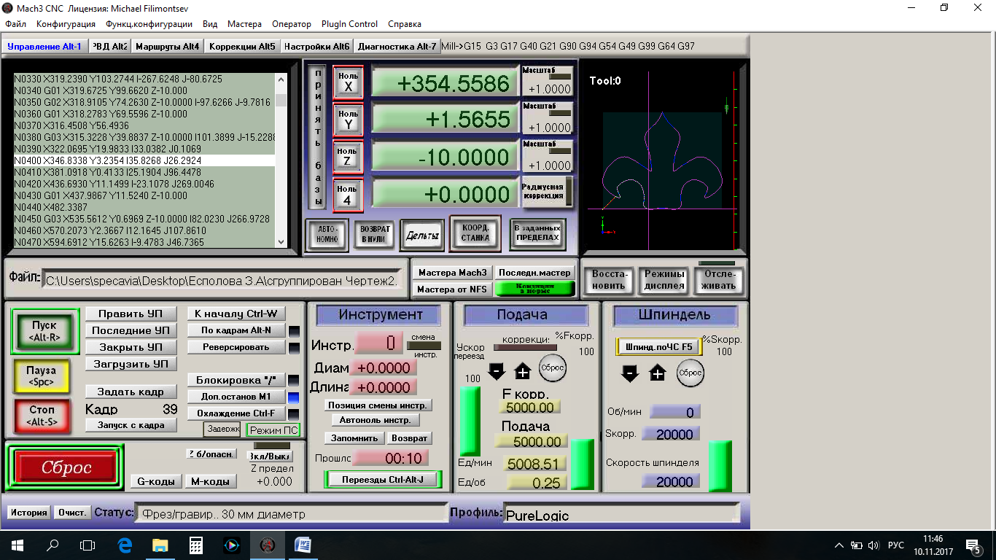

Сурет 5.13 – Mach3 бағдарламасын максималды өнімділікке оңтайландыру.

Mach3 қадам импульстарын және бағыт сигналдарын генерациялап, G-кодты басқару бағдарламасының (УП) командаларын бірізді орындайды және оларды компьютер порттарына немесе сыртқы контроллерге жібереді.
Mach3 — станоктарды басқаруға арналған өте икемді бағдарлама. Көп жағдайда станок Mach3 орнатылған компьютерге параллель (принтерлік) порт арқылы қосылады. Қарапайым станоктар бір портты қолданса, күрделі жүйелерге кейде екі порт қажет болуы мүмкін.
LCD дисплей, құралды автоматты ауыстыру, осьтерді бекіту немесе жоңқа шығару конвейері сияқты арнайы функцияларды басқару үшін ModBus құрылғылары (мысалы, PLC немесе Homan Design ModIO контроллері) пайдаланылады.
Сонымен қатар, байланыс «пернетақта эмуляторы» арқылы да жүзеге асырылуы мүмкін, ол кіріс сигналдарына жауап ретінде жалған перне басуларын қалыптастырады.
Mach3 бір мезгілде алты осьті басқара алады, олардың қозғалысын сызықтық интерполяция арқылы үйлестіреді немесе X, Y, Z осьтерінің екеуі бойынша шеңберлік интерполяцияны орындай отырып, қалған төрт осьті бұрышқа сәйкес сызықтық интерполяциямен басқарады.
Mach3 бағдарламасында қажет болған жағдайда құрал тарылып келетін бұрандалы траектория бойынша қозғала алады. Бұл қозғалыстар барысында беру жылдамдығы басқару бағдарламасында (УП) көрсетілген мәнге сәйкес, осьтердің үдеу және максималды жылдамдық шектеулерін ескере отырып сақталады. Сонымен қатар, әртүрлі қолмен басқару режимдері арқылы осьтер бойымен құралды қолмен жылжытуға болады.
Егер станок механизмі робот қолы немесе гексапод түрінде болса, онда Mach3 оны басқара алмайды, себебі мұндай жағдайда құралдың X, Y, Z координаталарындағы орнын станок «қолының» ұзындығы мен айналу бұрыштарымен сәйкестендіру үшін күрделі кинематикалық есептеулер қажет болады.
Mach3 шпиндельді іске қосып, оны кез келген бағытта айналдыра алады және тоқтатады. Сонымен қатар айналу жылдамдығын (айн/мин) реттеу және жіп кесу сияқты операцияларды орындау үшін оның бұрылу бұрышын бақылау мүмкіндігі бар.
Бағдарлама салқындату жүйесінің екі түрін қосып-өшіруге мүмкіндік береді. Сондай-ақ авариялық тоқтату батырмаларын (E-stop), базалық ажыратқыштарды, қорғаныс жабдықтарын және шектік ажыратқыштарды бақылауды жүзеге асырады.
Mach3 256-ға дейін әртүрлі құрал параметрлерін сақтай алатын дерекқорды қолдайды. Алайда, егер станокта құралды автоматты ауыстыру немесе құралдар дүкені қарастырылған болса, оны бөлек басқару қажет.

5.2 Шағын сәулеттік формаларды аддитивті өндіру технологиясы және ұйымдастыруы

Бетон бұйымдары мен конструкцияларын қабаттап экструзиялау (3D-басып шығару) әдісімен аддитивті өндірудің негізгі мәселесі — берілген қасиеттерге ие сапалы құрылыс өнімін алу болып табылады. Бұл мәселенің негізгі себептерінің бірі — 3D-басып шығару технологиясының ерекшеліктері, атап айтқанда: басып шығару процесінде салыстырмалы түрде ұзақ технологиялық үзілістердің қажеттілігі. Бұл үзілістер пластикалық беріктіктің қалыптасуы, басылып шыққан қабаттардың пішін тұрақтылығын қамтамасыз ету, қажетті геометриялық параметрлерді сақтау, сондай-ақ жабдық пен инженерлік жүйелердегі ақаулар, жұмыс ауысымының аяқталуы сияқты факторлармен байланысты.
Сонымен қатар, қабаттап экструзиялау (3D-басып шығару) әдісімен бетон бұйымдарын өндіру кезінде еңбек сыйымдылығын азайтуға және өндірістегі қалдықтарды қысқартуға ұмтылу қажет.
Осыны ескере отырып, майда түйіршікті бетон қоспаларын қабаттап экструзиялау (3D-басып шығару) әдісімен құрылыс өнімдерін аддитивті өндірудің принциптік технологиялық сұлбасы (стандартты сұлба) әзірленді (Сурет 5.14).
Бұл технологиялық сұлба 3D-принтерде қалып (опалубка) қолданбай-ақ әртүрлі пішіндегі құрылыс бұйымдары мен конструкцияларын дайындауға мүмкіндік береді. Әзірленген қоспа негізінде өнім өндіру үшін келесі материалдар қажет: белсендірілген минералдық компонент, ұсақталған құм, күл-қож, суперпластификатор, базальт талшығы және су.
Қажетті технологиялық жабдыққа мөлшерлеуіштер, араластырғыштар, аддитивті қондырғы (АП) жатады. Бұл қондырғы құрамына материалды экструзия әдісімен беретін құрылыс 3D-принтері, оны баптау мен басқаруға арналған бағдарламалық қамтамасыз ету, сондай-ақ қондырғыға қызмет көрсетуге арналған қосымша құрылғылар кіреді.

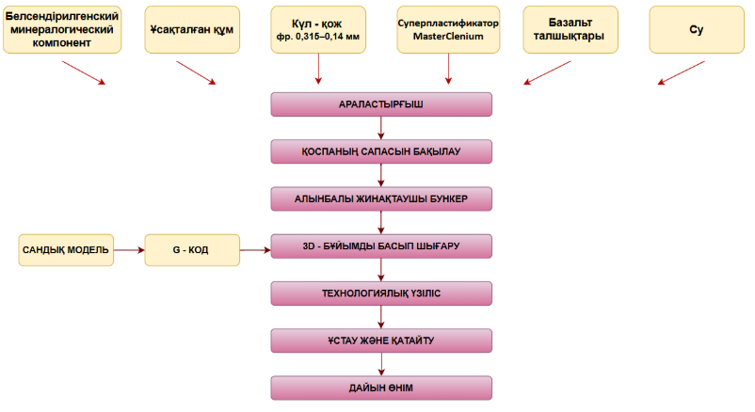

Сурет 5.14 – Ұсақ түйіршікті бетон қоспаларынан құрылыс өнімдерін қабаттап экструзиялау әдісімен аддитивті өндірудің технологиялық сұлбасы.

Майда түйіршікті бетон қоспасын дайындау оның құрамдас бөліктерін мөлшерлеуді, араластыруды және технологиялық қасиеттерінің (қозғалғыштығы және т.б.) сапасын бақылауды қамтиды. Материалдарды дайындау оларды өндіруші кәсіпорындарда да, құрылыс алаңында да жүзеге асырылуы мүмкін. Материалдарды мөлшерлеу салмақтық дозаторлар арқылы жүргізіледі.
Майда түйіршікті бетон қоспасының компоненттерін араластыру үшін үш кезеңді араластыру әдісі қолданылады: алдымен массасы бойынша мөлшерленген құрғақ компоненттер жеке араластырылады, кейін сұйық компоненттер дайындалады, содан соң араластырғышта құрғақ компоненттерге есептелген мөлшерде сұйық компоненттер қосылып, бірге араластырылады.
Сапаны бақылау модификацияланған майда түйіршікті бетон қоспасынан қабаттап экструзиялау (3D-басып шығару) әдісімен құрылыс өнімдерін аддитивті өндірудің барлық кезеңдерінде жүргізілуі тиіс. Бұл ретте құрылыс 3D-басып шығару технологиясында бетон қоспасының сапасын бақылауға ерекше мән беріледі: қоспа компоненттерін мөлшерлеу дәлдігін, араластыру режимі мен ұзақтығын, оның қозғалғыштығын, пластикалық беріктігін және осы қасиеттердің уақыт бойынша сақталуын, сондай-ақ 3D-басып шығару процесінің технологиялық параметрлерін — экструзия жылдамдығын және басып шығару басының қозғалу жылдамдығын бақылау қажет.
Бетон қоспасының сапасы тексерілгеннен кейін 3D-принтерді дайындау жүргізіледі: алынбалы жинақтаушы бункердің ішкі беті ауыз суымен немесе бөлгіш майлағышпен суландырылады. Одан кейін бункер дайындалған майда түйіршікті бетон қоспасымен толтырылады және алынатын экструдаттың біртектілігіне қол жеткізілгенге дейін сынақтық экструзия жүргізіледі.
Қабаттап экструзиялау әдісімен басып шығару алдын ала жасалған бұйымның үшөлшемді цифрлық моделі бойынша G-code бағдарламалау тілінде жүзеге асырылады. Басып шығарылған шикізаттың (сырецтің) қажетті пластикалық беріктігін қамтамасыз ету және оның бұзылуын немесе деформациясын болдырмау үшін қажет болған жағдайда технологиялық үзілістер жасалады.
Технологиялық үзілістен кейінгі келесі 3D-басып шығару дәл сондай құрамдағы модификацияланған майда түйіршікті бетон қоспасының жаңа партиясымен орындалады. Қажет болған жағдайда экструдаттың қажетті геометриялық сипаттамаларына жету үшін 3D-басып шығару параметрлері (экструзия жылдамдығы, беру жылдамдығы) түзетіледі.
Қабаттап экструзиялау операциялары мен технологиялық үзілістер саны бетон қоспасының реотехнологиялық қасиеттеріне (қозғалғыштық, ығысу шегіндегі кернеу, пластикалық беріктіктің жинақталу кинетикасы) және бұйымның (конструкцияның) геометриялық параметрлеріне байланысты анықталады.
Келесі кезеңде басып шығарылған материалды қатаю процесі жүргізіледі және бетонға күтім жасалады, ол оның қату барысында оңтайлы температуралық-ылғалдылық жағдайларды қамтамасыз етуден тұрады.
Қабаттап экструзиялау (3D-басып шығару) әдісімен дайындалған бұйымды кейінгі өңдеу (постөңдеу) тірек құрылымдарын (мысалы, фанерадан жасалған төсем, уақытша байланыстырғыш элементтер) алып тастауды, бар болса ұсақ ақауларды жоюды, сәндік жабындарды жағуды және басқа да операцияларды қамтиды.
Осыдан кейін, егер өндіріс цех жағдайында жүргізілсе, бұйым дайын өнім қоймасына жіберіледі. Ал егер өндіріс құрылыс алаңында жүзеге асырылса, қабылдау бақылауы жүргізіліп, әрі қарайғы құрылыс жұмыстары орындалады.

5.3 Аддитивті өндіріс технологиясындағы өнім сапасын бақылау

3D-басып шығару әдісімен алынатын құрылыс өнімдерінің сапасы бірқатар факторларға байланысты: бастапқы қоспалардың дұрыс таңдалған құрамына, қолданылатын жабдыққа, басып шығару технологиялық параметрлеріне, дайын өнім сапасын бақылаудың арнайы әдістемелері бойынша нормативтік-техникалық базаның дамуына, бастапқы қоспалар мен олардың негізіндегі бұйымдарды сынау әдістеріне, сондай-ақ жұмысшылардың біліктілігіне.
Аддитивті өндіріс технологияларымен (оның ішінде құрылыс 3D-басып шығару әдісімен) алынған бұйымдардың сапасын бақылау талаптары дереккөзінде келтірілген.
Құрылыс 3D-принтерінде дайындалатын өнім жобалық және нормативтік құжаттарда қойылатын талаптарға сәйкес болуы тиіс. Бұл талаптардан ауытқу әртүрлі ақаулары бар сапасыз бұйымдардың алынуына әкелуі мүмкін, оның себептерінің бірі бетон қоспасының құрамының және технологиялық параметрлерінің (қозғалғыштығының) оңтайлы таңдалмауы болып табылады.
Өлшеу бақылауы МемСТ 427–75 бойынша металл сызғышты, МемСТ 7502–98 бойынша металл рулетканы, сондай-ақ МемСТ 25706–83 бойынша үлкейткіш лупаны қолдану арқылы жүргізілді, бұл өлшеу нәтижелерінің қажетті дәлдігі мен қайталанғыштығын қамтамасыз етті.

Кесте 5.1 – Әртүрлі құрамдағы майда түйіршікті бетон қоспаларынан құрылыс 3D-басып шығару әдісімен дайындалған бұйымдарға жүргізілген визуалды және өлшеу арқылы бұзбайтын бақылау нәтижелері.

№ р/н | Ақау түрі | Бақылау құрамы | Оңтайландырылған құрам (80/20)
1 | Геометриялық өлшемдердің ауытқуы | жоқ | елеусіз
2 | Қабаттардың түзулігінің бұзылуы | елеусіз | елеусіз
3 | Қабаттар арасындағы үзілімдер | жоқ | елеусіз
4 | Экструзиялық қабаттың ұзындығы бойынша ажырау | жоқ | жоқ
5 | Қабат қалыңдығының біркелкі еместігі | жоқ | жоқ
6 | Эксрузиялық материалдың төгілуі | елеусіз | елеусіз
Ескерту – ақаулар келесі критерийлер бойынша сипатталды: жоқ / елеусіз.

3D-принтерде басып шығарылған бұйымда анықталған ақаулар 6.15–6.17-суреттерде көрсетілген.

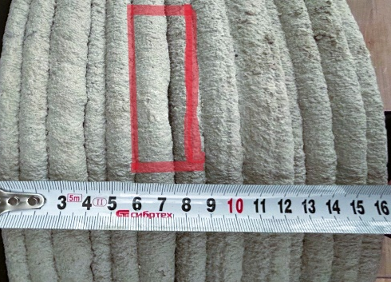 | 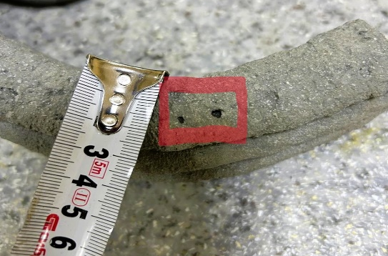
Сурет 5.15 – Қабаттар арасындағы үзілістер. | Сурет 5.16 – Жергілікті аймақтағы қуыстар.
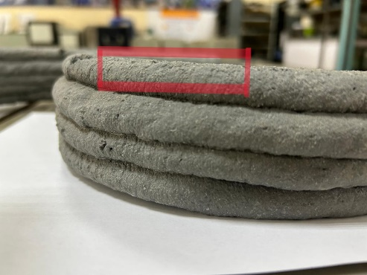
Сурет 5.17 – Қабаттардың біркелкі емес таралуы.

Қажетті ұзындықтағы бұйымдарды алу үшін үшөлшемді цифрлық модельдің G-code қалыптастыру ерекшеліктерін ескеру қажет: шикізат қоспасының жайылуына байланысты үлгінің (Lпр) шамасына ұзаруы, сондай-ақ соплоның бастапқы және соңғы күйінде сығылып шығатын қоспаның ауырлық центрінен оның шетіне дейінгі қашықтыққа тең қосымша ұзаруы. Белгілі бір дәрежеде бұл ерекшеліктерді 3D-басып шығару технологиялық параметрлерін (сопло диаметрі, шпиндельдің айналу жылдамдығы, беру жылдамдығы және т.б.) реттеу арқылы өтеуге болады.
Келесі кезеңде қабаттап экструзиялау (3D-басып шығару) әдісімен құрылыс өнімдерін дайындау сапасын бақылау жүйесі әзірленді. Бұл жүйе кіріс бақылауын, операциялық бақылауды және қабылдау бақылауын қамтиды.
Кіріс бақылауы. Кіріс бақылау процесі құрылыс салушы (техникалық тапсырыс беруші) және құрылыс жұмыстарын тікелей орындаушылар тарапынан жүзеге асырылады. Ол қолданылатын құрылыс материалдарының, бұйымдардың, конструкциялардың, жартылай фабрикаттардың және жабдықтардың сапа стандарттарына сәйкестігін тексеруді қамтиды. Бұл тексерулер сатып алынған (алынған) ресурстардың жобалық құжаттамада және (немесе) мердігерлік шартта көрсетілген нормативтік талаптарға сәйкестігін, сондай-ақ осы сапаны растайтын ілеспе құжаттардың болуын анықтауға бағытталған.
Кіріс бақылауының нәтижелері міндетті түрде кіріс бақылау журналдарында және зертханалық зерттеулер журналдарында тіркеледі.
Кіріс бақылауы барысында белгіленген талаптарға сәйкес келмейтін материалдар, бұйымдар, конструкциялар, жартылай фабрикаттар мен жабдықтар сәйкесті өнімдерден бөлініп, нақты таңбалануы тиіс. Мұндай ресурстарды қолдану тоқтатылады. Сонымен қатар, жұмыстардың тоқтатылғаны және оның себептері туралы құрылыс салушы (техникалық тапсырыс беруші) міндетті түрде хабардар етілуі қажет.
Қажет болған жағдайда 3D-басып шығару процесінде тірек элементтері қолданылуы мүмкін, мысалы, ламинацияланған фанерадан жасалған төсемдер және уақытша байланыстырушы элементтер. Мұндай тірек құрылымдарының жұмыс беттерінде жарықтар, қуыстар, бос орындар және басқа да ақаулар болмауы тиіс, сондай-ақ қолданар алдында олар кір мен шаңнан тазартылуы қажет.
Бұл құрылымдар 3D-басып шығару аяқталғаннан кейін дайын бұйымға зақым келтірмей оңай алынатындай етіп жобалануы керек. Яғни бетонмен жанасатын тірек элементтердің беттері басып шығарылған бетонмен ең аз ілінісу күшіне ие болуы тиіс.
Қабаттап экструзиялау (3D-басып шығару) әдісімен құрылыс өнімдерін өндіру кезінде кіріс сапаны бақылау кезеңіндегі операциялар тізімі мен бақылау құралдары 5.2-кестеде келтірілген.

Кесте 5.2 – Қабаттап экструзиялау (3D-басып шығару) әдісімен құрылыс өнімдерін дайындау кезінде кіріс сапаны бақылауды жүзеге асырудағы операциялар құрамы мен бақылау құралдары.

Бақылауға жататын процестердің атауы | Бақыланатын операциялар | Бақылау  (әдіс, көлем) | Құжаттама
Дайындық жұмыстары | Жобалық және технологиялық құжаттаманың болуын және сәйкестігін тексеру | Визуалды, тұтас | Жобалық құжаттама, технологиялық регламент
Сол сияқты | Құрылыстық 3D-принтердің техникалық жай-күйін тексеру (экструзия тораптары, қоспаны беру жүйесі, басқару жүйесі) | Визуалды, функционалды | Жабдықтың паспорты, техникалық қызмет көрсету журналы
Сол сияқты | Басқару бағдарламасын тексеру (G-code): траекторияның дұрыстығы, қабат биіктігі, экструзия жылдамдығы | Визуалды, таңдау | Басқарушы бағдарлама, жұмыс журналы
Шикізат материалдарын бақылау | Бетон қоспасы компоненттерінің сапасы туралы құжаттардың болуын тексеру (тұтқыр, толтырғыштар, қоспалар, су) | Құжаттық, тұтас | Сәйкестік сертификаттары, сапа паспорттары
Сол сияқты | Қоспа құрамының бекітілген рецептіге сәйкестігін бақылау | Құжаттық, іріктемелі | Технологиялық карта, қоспаны дайындау журналы
Қоспаның физикалық-технологиялық параметрлерін бақылау | 3D-басып шығаруға арналған бетон қоспасының жылжымалылығын (реологиялық жарамдылығын) тексеру | Визуалды, іріктемелі | Сынақ хаттамалары
Сол сияқты | Қоспаның біртектілігін және қабатталуының болмауын бақылау | Визуалды, таңдау | Сапаны бақылау журналы
Баспаның негізі мен аймағын бақылау | Баспаға негіздің дайындығын тексеру (тегістігі, тазалығы, тұрақтылығы) | Визуалды, өлшеу | Негіздемені куәландыру актісі
Сол сияқты | Экструзияның бастапқы нүктесі белгісінің жобалық деректерге сәйкестігін тексеру | Өлшеуіш, іріктемелі | Атқарушылық құжаттама
Жұмыстарды жүргізу шарттарын бақылау | Баспа аймағындағы температуралық-ылғалдылық жағдайларын бақылау | Өлшеуіш, кезеңдік | Жұмыс жүргізу журналы
Сол сияқты | Қауіпсіздік техникасы талаптарының сақталуын бақылау | Визуалды, тұтас | нұсқама журналы

Операциялық бақылау. Операциялық сапаны бақылау құрылыс салушы (техникалық тапсырыс беруші) және құрылысты жүзеге асыратын тұлға тарапынан жүргізіледі.
Технологиялық процесс қолданылатын жабдықтың (аддитивті қондырғының) техникалық мүмкіндіктері мен сипаттамаларын, 3D-басып шығару режимдерін, технологиялық операциялардың ұзақтығын және 3D-басып шығару кезіндегі үзілістерді ескере отырып ұйымдастырылуы тиіс. Бұл ретте қолданылатын бетон қоспасының технологиялық және реологиялық көрсеткіштері негізге алынады.
Қабаттап экструзиялау (3D-басып шығару) әдісімен құрылыс өнімдерін дайындау кезінде операциялық сапаны бақылау барысында орындалатын операциялар құрамы мен бақылау құралдары 6.3-кестеде келтірілген.

Кесте 5.3 – Қабаттап экструзиялау (3D-басып шығару) әдісімен құрылыс өнімдерін дайындау кезінде операциялық сапаны бақылауды жүзеге асырудағы операциялар құрамы мен бақылау құралдары.

Бақылауға жататын процестердің атауы | Бақыланатын операциялар | Бақылау (әдіс, көлем) | Құжаттама
Бетон қоспасын дайындау | Бетон қоспасының компоненттерін мөлшерлеу дәлдігін бақылау | Зертханалық, іріктемелі | Жұмыстардың жалпы журналы, бетон жұмыстарының журналы
Сол сияқты | Дайындалған бетон қоспасының қасиеттерін бақылау (жылжымалылығы, қасиеттерінің сақталуы, біртектілігі) | Зертханалық, іріктемелі | Сынау хаттамалары, бетон жұмыстары журналы
Экструзия процесі (3D басып шығару) | Экструзияның берілген режимдерінің сақталуын бақылау (қоспаны беру жылдамдығы, баспа бастиегін ауыстыру жылдамдығы) | Техникалық байқау, тұтас | Жалпы жұмыс журналы
Сол сияқты | Басылатын қабаттардың биіктігі мен енін бақылау | Визуалды, өлшеу, іріктемелі | Атқарушылық құжаттама
Сол сияқты | Қабаттар арасындағы ілінісу сапасын бақылау | Визуалды, іріктемелі | Жұмыс жүргізу журналы
Сол сияқты | Баспа қабаттарының ажырауының, қабатталуының және деформациясының болмауын бақылау | Визуалды, тұтас | Общий журнал работ
Бетонды қатайту | Бетонды қатайтудың температуралық-ылғалдылық режимін бақылау | Өлшеуіш, кезеңдік | Жұмыс жүргізу журналы
Сол сияқты | Басылған бұйымды күту бойынша талаптардың сақталуын бақылау (қажет болған жағдайда жабу, ылғалдандыру) | Визуалды, тұтас | Бетон жұмыстарының журналы

Қабылдау бақылауы. Қабаттап экструзиялау (3D-басып шығару) әдісімен құрылыс өнімдерін тұрғызу кезінде қабылдау бақылауында орындалған құрылыс-монтаж жұмыстарының сапасын, сондай-ақ жасырын жұмыстар мен жекелеген конструктивтік элементтердің сапасын тексеру қажет. Бұл ретте жасырын жұмыстарды куәландыру актілері және жауапты конструкцияларды аралық қабылдау актілері рәсімделеді.
Қабаттап экструзиялау (3D-басып шығару) әдісімен тұрғызылған құрылыс өнімдерінің сапасын бағалаудың техникалық критерийлері (операциялық бақылау барысында) 6.4-кестеде келтірілген.

Кесте 5.4 – Қабаттап экструзиялау (3D-басып шығару) әдісімен тұрғызылған құрылыс өнімдерін қабылдау сапасын бақылау кезінде орындалатын операциялар құрамы мен бақылау құралдары

Бақылауға жататын процестердің атауы | Бақыланатын операциялар | Бақылау (әдіс, көлем) | Құжаттама
Орындалған жұмыстарды қабылдау | Тексеру: - бұйымның геометриялық параметрлерінің жобалық мәндерге сәйкестігін; - бетон бұйымы бетінің сапасын, оның ішінде кейінгі өңдеуден кейін; | Визуалды, өлшеу, тұтас | Общий журнал работ, геодезическая исполнительная схема
Сол сияқты | - бақылау үлгілерін сынау нәтижелері бойынша бетонның нақты беріктігі; | Зертханалық, іріктемелі | Зертханалық сынақтар хаттамалары
Сол сияқты | – салынған конструкциялардың жобалық жағдайына сәйкестігі (тігінен, түзулігінен және жазықтығынан ауытқулар); | Визуалды, өлшеу, тұтас | Атқарушылық құжаттама
Сол сияқты | - көзге көрінетін ақаулардың (қабатталулар, жарықтар, қабаттар арасындағы ажыраулар, ағындар) болмауы; | Визуалды, тұтас | Жалпы жұмыс журналы
Сол сияқты | – орындалған жұмыстардың жобалау және нормативтік құжаттама талаптарына сәйкестігі; | Құжаттық бақылау | Орындалған жұмыстарды қабылдау актісі

5.4 Техника-экономикалық тиімділік
Әзірленген ұсақ түйіршікті бетон қоспасын аддитивті өндірісте қолданудың экономикалық тиімділігін бағалау мақсатында қабаттап экструзиялау (3D-басып шығару) әдісімен 1 м³ құрылыс өнімін дайындауға кететін материалдық шығындарға есептеу жүргізілді. Бастапқы деректер ретінде эксперименттік зерттеулер мен алдыңғы бөлімдерде орындалған құрамды оңтайландыру нәтижесінде алынған ұсақ түйіршікті бетон қоспасының әзірленген құрамы қабылданды.
Есептеу нәтижелерін салыстыру мақсатында нарықта кеңінен қолданылатын 3D-басып шығаруға арналған дайын зауыттық құрғақ құрылыс қоспасы негізінде баламалы нұсқа қарастырылды. Салыстыру үшін аддитивті құрылыс технологияларында қолданылатын Sika компаниясының (Sikacrete -751) 3D-басып шығаруға арналған құрғақ қоспасы қабылданды. Материалдық шығындар өндіруші ұсынған техникалық сипаттамалар мен нарықтық бағалар негізінде 1 м³ дайын қоспаға қайта есептелді. 3D-басып шығару әдісімен 1 м³ құрылыс өнімін өндіруге арналған материалдық шығындарды есептеу нәтижелері кесте 5.5 келтірілген.
Кесте 5.5 – 3D-басып шығару кезінде 1 м³ бұйым өндіруге жұмсалатын материалдық шығындар.
а) әзірленген қоспа
Компонент | Шығын кг/м³ | Бағасы, тг/кг | Құны, тг/м³
Белсендірілген күл - цемент | 590 | 36,00 | 21 240,0
Ұнтақталған құм 0,63-2,5 мм | 772 | 20,00 | 15 440,0
Күл – қож 0,315-0,16 мм | 590 | 0,00 | 0,0
Базальт фибрасы | 12 | 1 020,8 | 12 249,6
MasterClenium суперпластификаторы | 1,7 | 1 212,2 | 2 060,7
БАРЛЫҒЫ материалдар (әзірленген қоспа) |  |  | 50 990,3

в) дайын зауыттық құрғақ құрылыс қоспасы (1 м³ үшін құрғақ бөлігі 1965 кг деп қабылданған, су бөлек қосылады)
Компонент | Шығын кг/м³ | Бағасы, тг/кг | Құны, тг/м³
Құрғақ құрылыс қоспасы (зауыттық) | 1965 | 66,67 | 131 000,0
ЖИЫНЫ материалдар (зауыттық қоспа) |  |  | 131 000,0

Әзірленген құрамды қолдану кезінде 1 м³ құрылыс өнімін өндіруге жұмсалатын жалпы материалдық шығындар 50 990,3 тг/м³ құрайды, ал дайын зауыттық құрғақ қоспаны қолданғанда бұл көрсеткіш 131 000 тг/м³-ге жетеді. Осылайша, материалдық шығындардың төмендеуі 80 009,7 тг/м³-ді құрайды, бұл шамамен 61 % үнемдеуге тең. Қол жеткізілген экономикалық тиімділік, ең алдымен, әзірленген қоспа құрамында тауарлық құны жоқ күл-қож қалдықтарын пайдаланумен, сондай-ақ белсендірілген күл-цементті байланыстырғыш пен ұсақ толтырғыштың оңтайландырылған мөлшерімен түсіндіріледі. Қоспа құрамына базальт талшығы мен заманауи MasterClenium суперпластификаторы енгізілгеніне қарамастан, олардың үлесі жалпы материал құнында алынған экономикалық тиімділікті төмендетпейді.

Бөлім бойынша қорытынды
Бұл бөлімде бетоннан жасалған шағын сәулеттік формаларды аддитивті өндірудің технологиясы, ұйымдастырылуы және сапаны бақылау мәселелері қарастырылып, сондай-ақ ұсынылған шешімнің технико-экономикалық тиімділігі бағаланды. Қазақтың ұлттық өрнегі түрінде орындалған орындықтар мен гүлсауыттарды дайындау процесі цифрлық құрылыс өндірісінің қағидаларына толық сәйкес келетіні және 3D-модельдеу, басқару бағдарламаларын дайындау, қабаттап экструзиялау және бетонның кейінгі қатаю кезеңдерін қамтитыны анықталды.
Эксперименттік зерттеулер мен тәжірибелік өндіріс AMT S-6044 құрылыс 3D-принтерін пайдалану арқылы жүргізілді (СПЕЦАВИА), бұл технологияның нақты құрылыс жағдайында жүзеге асырылуы мен қайта өндірілу мүмкіндігін растайды. Әзірленген технологиялық регламент күл-қож қалдықтары негізіндегі майда түйіршікті бетон қоспасының реологиялық ерекшеліктерін ескереді және араластыру, экструзиялау және қабаттар арасындағы технологиялық үзілістердің оңтайлы режимдерін қарастырады, бұл бұйымның орнықты кеңістіктік құрылымының қалыптасуын қамтамасыз етеді.
Зерттеу аясында кіріс, операциялық және қабылдау бақылауларын қамтитын кешенді сапа бақылау жүйесі енгізілді. Бұзбайтын бақылау нәтижелері көрсеткендей, бетон қоспасының оңтайландырылған құрамы (80/20 қатынасы) жоғары сапалы қалыптасуды қамтамасыз етеді: қабаттар арасындағы үзілістер мен қалыңдықтың біркелкі еместігі байқалмайды, ал геометриялық параметрлердің ауытқулары мен жергілікті ақаулар елеусіз болып, бұйымдардың пайдалану қасиеттеріне әсер етпейді.
Материалдық шығындарды салыстырмалы талдау әзірленген технологияның жоғары экономикалық тиімділігін дәлелдеді. Әзірленген майда түйіршікті бетон қоспасын қолдану кезінде 1 м³ құрылыс өнімін өндіру құны 50 990,3 тг құрайды, ал дайын зауыттық құрғақ қоспаны қолданғанда бұл көрсеткіш 131 000 тг/м³ болады. Алынған үнем 80 009,7 тг/м³-ге жетіп, материалдық шығындардың 61 %-ға төмендеуін қамтамасыз етеді.

ҚОРЫТЫНДЫ

Диссертациялық жұмыс энергетиканың күл-қож қалдықтарын өндіріске тарта отырып, аддитивті құрылыс технологиялары үшін ұсақ түйіршікті бетондар құрамын әзірлеу мен оңтайландырудың өзекті ғылыми-практикалық проблемасын шешеді. Жүргізілген теориялық, эксперименттік және тәжірибелік-өнеркәсіптік зерттеулер кешенінің негізінде мынадай нәтижелер алынды:
1. Аддитивті технологияларды және құрамдарды әзірлеу әдістерін қолдануды талдау нәтижелері бойынша:
Ұсақ түйіршікті бетондар құрамдарын жобалаудың дәстүрлі әдістері реотехнологиялық қасиеттерге (экструдивтілік және формаға төзімділік) қойылатын ерекше талаптарға байланысты 3D-басып шығару үшін қолданылмайтыны анықталды. Талдау нарықтағы құрылыс баспасөзiне арналған құрғақ қоспалардың көпшiлiгiнiң импорттық модификаторлар есебiнен жоғары өзiндiк құны бар екенiн көрсеттi. ЖЭО күл-қож қалдықтарын бетон қоспасының құрылымдық тұтқырлығы мен тұтқыру мерзімдерін бағыттап реттеуге қабілетті қолжетімді белсенді минералдық құрауыш және микро толтырғыш ретінде пайдаланудың орындылығы дәлелденді.
2. Өскемен ЖЭО күл-қож материалдарын зерттеу нәтижелері бойынша:
Өскемен ЖЭО күл үйіндісін қалыптастыру ерекшеліктері зерттелді. Гидрокүлдеуге байланысты қалдықтардың кеңістіктік біртекті еместігі және гранулометриялық стратификациясы анықталды. Зерттелетін күл төмен кальцийлі және жасырын пуццоландық белсенділікке ие екені анықталды. Цемент композицияларының гидратациялық процестеріне күлді тарту үшін оның меншікті бетін ұлғайтатын және бөлшектердің біркелкі таралуын қамтамасыз ететін алдын ала механикалық белсендіру қажет екендігі дәлелденді.
3. Ұсақ түйіршікті бетонның құрамын әзірлеу және негіздеу нәтижелері бойынша:
Қатты фазадағы бөлшектерді тығыз орау қағидаты негізінде ғылыми негізделген және 3D-бетондардың оңтайлы рецептурасы әзірленді. Беріктік пен технологиялылық арасындағы теңгерімге қол жеткізу үшін портландцементті 20-30% көлемінде механикалық белсендірілген күлмен алмастыру оңтайлы болып табылады. Толтырғышты оңтайландырудың жоғары тиімділігі қосымша дәлелденді: 20% ұсақ толтырғышты (құмды) 0,16 мм фракциялы күлмен ауыстыру. Бұл фракцияны микротолтырғыш ретінде пайдалану құмның түйіраралық қуыстарын толтыруға, тығыз скелетті қалыптастыруға және экструзия кезінде су бөлуді азайтуға мүмкіндік береді.
4. Күлді кешенді пайдаланудың реологияға оң әсері эксперименттік түрде дәлелденді: 0,16 мм фракциялы күлдің сферикалық бөлшектері «микроқұлақша» қызметін атқарып, принтер арнасындағы үйкелісті төмендетеді (экструдталуын арттырады), сонымен қатар пуццоландық реакциялар бос суды байланыстырып, қоспа төселгеннен кейін құрылымдық беріктіктің жедел қалыптасуын (пішін тұрақтылығын) қамтамасыз етеді.
Физика-механикалық сынақтар әзірленген бетонның 3D-басып шығаруға тән анизотропияны ескере отырып, жеткілікті маркалық беріктікке ие екенін растады, ал тығыз оралу дәрежесінің жоғары болуы шөгу деформацияларын төмендетеді.
5. 3D-басып шығару жағдайындағы эксперименттік сынақтардың нәтижелері бойынша:
Әзірленген құрамдар шағын сәулеттік формаларды (абаттандыру элементтерін) нақты аддитивті қалыптау жағдайында сәтті апробациядан өткізілді. Алынатын элементтердің сапасы материалдың нақты қасиеттеріне машиналық кодты бейімдеуге тікелей тәуелді екені дәлелденді.
Технологиялық параметрлерді автоматтандырылған түрде іріктеудің авторлық алгоритмі апробациядан өтті (№ 68369 куәлік). Mach3 бағдарламалық ортасын қолдану және золоқұрамды қоспаның нақты жайылғыштығын ескере отырып G-кодты түзету геометриялық ақауларды болдырмауға және конструкцияның монолиттілігін қамтамасыз етуге мүмкіндік берді.
6. Пайдалану қасиеттерін бағалау, үлгілеу және ТЭН нәтижелері бойынша:
Сандық модельдеу (FEM) кернеулі-деформацияланған жай-күйінің көмегімен басылған бұйымдардың конструкциялық сенімділігі дәлелденді. Басты кернеулерді таратуды талдау (Maximum Principal Stress) қабатаралық ілінісудің беріктігі қабатты тұрғызу процесінде өз салмағынан туындайтын созылу кернеуінен едәуір асып түсетінін растады, бұл күрделі геометрияның статикалық тепе-теңдігіне кепілдік береді.
Жоғары техникалық-экономикалық тиімділік расталды: Өскемен ЖЭО қалдықтарын тарту 3D-басып шығару үшін 1 м ³ бетонның өзіндік құнын 50 990,3 теңгеге дейін төмендетті. Диссертацияда қойылған міндеттер толық көлемде орындалды. Әзірленген құрамдар мен алгоритмдер Қазақстан Республикасының құрылыс саласына кеңінен енгізуге дайын.

ПАЙДАЛАНЫЛҒАН ӘДЕБИЕТТЕР ТІЗІМІ

[1] Қазақстанда ғылымды дамытудың 2024-2026 жылдарға арналған басым бағыттары. https://www.gov.kz/memleket/entities/aqmola-birzhan-sal/press/news/details/627888?lang=ru&ysclid=mq4vbm42b590018476
[2] «ASTM 52900:2021 „Additive manufacturing — General principles — Fundamentals and vocabulary“».
[3] Di Carlo T., Khoshnevis B., Carlson A., «Experimental And Numerical Techniques To Characterize Structural Properties Of Fresh Concrete.», т. ASME 2013 International Mechanical Engineering Congress and Exposition. American Society of Mechanical Engineer. 2013. С. V009T10A062-V009T10A062..
[4] Warszawski A., Navon R, «Implementation of robotics in building: Current status and future prospects.», вып. №23, Journal of Construction Engineering and Management, сс. 31–41, 1998 г.
[5] M. I. M. Ibrahim, «Estimating the sustainability returns of recycling construction waste from building projects», Sustain. Cities Soc., т. 23, сс. 78–93, май 2016, doi: 10.1016/j.scs.2016.03.005.
[6] Gerbert, P., Castagnino, S., Rothballer, C., Renz, A, «Digital in Engineering and Construction: The Transformative Power of Building Information Modeling. Boston Consulting Group», 2016 г.
[7] A. Sawhney, M. Riley, и J. Irizarry, Construction 4.0: An Innovation Platform for the Built Environment, 1-е изд. Routledge, 2020. doi: 10.1201/9780429398100.
[8] J. Fan, L. Chen, и K. Chen, «Digitalizing Industrialized Construction Projects: Status Quo and Future Development», Appl. Sci., т. 14, вып. 13, с. 5456, июн. 2024, doi: 10.3390/app14135456.
[9] «ISO/ASTM 52915:2020 – Стандартная спецификация для формата файлов аддитивного производства (AMF) версии 1.1».
[10] B. Mallikarjuna, M. N. S. Hareeswar, и P. C. Sharath, «Applications of Additive Manufacturing in Construction and Building Industries», в Practical Implementations of Additive Manufacturing Technologies, S. Rajendrachari, Ред., в Materials Horizons: From Nature to Nanomaterials. , Singapore: Springer Nature Singapore, 2024, сс. 251–272. doi: 10.1007/978-981-99-5949-5_12.
[11] A. B. Kakarla, I. Kong, и V. I. Patel, «Additive Manufacturing for Building and Constructions: Overview, Applications and Challenges», в Additive Manufacturing with Novel Materials, 1-е изд., R. Rajasekar, C. Moganapriya, и P. Sathish Kumar, Ред., Wiley, 2024, сс. 485–508. doi: 10.1002/9781394198085.ch16.
[12] G. Placzek и P. Schwerdtner, «Concrete Additive Manufacturing in Construction: Integration Based on Component-Related Fabrication Strategies», Buildings, т. 13, вып. 7, с. 1769, июл. 2023, doi: 10.3390/buildings13071769.
[13] A. Paolini, S. Kollmannsberger, и E. Rank, «Additive manufacturing in construction: A review on processes, applications, and digital planning methods», Addit. Manuf., т. 30, с. 100894, дек. 2019, doi: 10.1016/j.addma.2019.100894.
[14] I. Capasso, F. R. Andreacola, и G. Brando, «Additive Manufacturing of Metal Materials for Construction Engineering: An Overview on Technologies and Applications», Metals, т. 14, вып. 9, с. 1033, сен. 2024, doi: 10.3390/met14091033.
[15] A. Puzatova, P. Shakor, V. Laghi, и M. Dmitrieva, «Large-Scale 3D Printing for Construction Application by Means of Robotic Arm and Gantry 3D Printer: A Review», Buildings, т. 12, вып. 11, с. 2023, ноя. 2022, doi: 10.3390/buildings12112023.
[16] Ватин Н.И., Чумадова Л.И., Гончаров И.С., Зыкова В.В., Карпеня А.Н., Ким А.А., Финашенков Е.А., «3D-печать в строительстве», Строительство уникальных зданий и сооружений, вып. Строительство уникальных зданий и сооружений No 1(52)., с. С. 27-46., 2017 г.
[17] Bechthold, L. A., Fischer, V., Hainzlmaier, A., Hugenroth, D., Ivanova, L., Kroth, K., Römer, B., Sikorska, E., & Sitzmann, V, «3D printing: A qualitative assessment of applications, recent trends and the technology’s future potential», 2015 г.
[18] R. G. D. Libre Jr. и A. B. Culaba, «Assessing 3D printing as new normal for manufacturing: review on trends and applications», Innov. Technol. Manag. J., т. 3, дек. 2020, doi: 10.70954/f1fxmk28.
[19] L. Ben Said, B. Ayadi, S. Alharbi, и F. Dammak, «Recent Advances in Additive Manufacturing: A Review of Current Developments and Future Directions», Machines, т. 13, вып. 9, с. 813, сен. 2025, doi: 10.3390/machines13090813.
[20] A. Adamtsevich, A. Pustovgar, L. Adamtsevich, и Y. Markov, «3D concrete printing: a study of printed structures durability», Int. J. Comput. Civ. Struct. Eng., т. 21, вып. 2, сс. 200–219, июн. 2025, doi: 10.22337/2587-9618-2025-21-2-200-219.
[21] Y. Huang, M. C. Leu, J. Mazumder, и A. Donmez, «Additive Manufacturing: Current State, Future Potential, Gaps and Needs, and Recommendations», J. Manuf. Sci. Eng., т. 137, вып. 1, с. 014001, фев. 2015, doi: 10.1115/1.4028725.
[22] «Department of Civil Engineering, Karunya Institute of Technology and Sciences, T. V. Sheeja, S. V. S. Jebadurai, Department of Civil Engineering, Karunya Institute of Technology and Sciences, D. Tensing, и Department of Civil Engineering, Karunya Institute of Technology and Sciences, „Additive manufacturing techniques in construction“, Res. Eng. Struct. Mater., 2022, doi: 10.17515/resm2022.386ma1401.»
[23] L. A. Adamtsevich1, A. P. Pustovgar, и A. O. Adamtsevich, «Additive construction production: past, present, future», Zhilishchnoe Stroit. Stvo, вып. 8, сс. 3–10, сен. 2024, doi: 10.31659/0044-4472-2024-8-3-10.
[24] S.-C. Kou и C.-S. Poon, «Properties of concrete prepared with crushed fine stone, furnace bottom ash and fine recycled aggregate as fine aggregates», Constr. Build. Mater., т. 23, вып. 8, сс. 2877–2886, авг. 2009, doi: 10.1016/j.conbuildmat.2009.02.009.
[25] M. Singh и R. Siddique, «Effect of coal bottom ash as partial replacement of sand on workability and strength properties of concrete», J. Clean. Prod., т. 112, сс. 620–630, янв. 2016, doi: 10.1016/j.jclepro.2015.08.001.
[26] I. Hager и др., «Interlayer Bond Strength Testing in 3D-Printed Mineral Materials for Construction Applications», Materials, т. 15, вып. 12, с. 4112, июн. 2022, doi: 10.3390/ma15124112.
[27] Л. В. Храпонова, «Влияние золошлаковых отходов на качество бетона в его составе: influence on the quality of concrete inclusion of ash and slag waste in the composition», Экономика И Предпринимательство, вып. 11(172), сс. 1269–1272, окт. 2024, doi: 10.34925/EIP.2024.172.11.225.
[28] T. S. Nguyen, M. Q. Thai, и L. S. Ho, «Properties of fine-grained concrete containing fly ash and bottom ash», 2021, doi: 10.34910/MCE.107.11.
[29] R. Cioffi, F. Colangelo, F. Montagnaro, и L. Santoro, «Manufacture of artificial aggregate using MSWI bottom ash», Waste Manag., т. 31, вып. 2, сс. 281–288, фев. 2011, doi: 10.1016/j.wasman.2010.05.020.
[30] M. Bayram, Ö. F. Kuranlı, A. Niş, и T. Ozbakkaloglu, «Recycling of pulverized fuel ash as supplementary cementitious materials (SCMs) and aggregates in concrete production», в Treatment and Utilization of Combustion and Incineration Residues, Elsevier, 2024, сс. 249–268. doi: 10.1016/B978-0-443-21536-0.00004-6.
[31] T. D. Ngo, A. Kashani, G. Imbalzano, K. T. Q. Nguyen, и D. Hui, «Additive manufacturing (3D printing): A review of materials, methods, applications and challenges», Compos. Part B Eng., т. 143, сс. 172–196, июн. 2018, doi: 10.1016/j.compositesb.2018.02.012.
[32] Y. Li и др., «Additive manufacturing high performance graphene-based composites: A review», Compos. Part Appl. Sci. Manuf., т. 124, с. 105483, сен. 2019, doi: 10.1016/j.compositesa.2019.105483.
[33] S. Yu, M. Xia, J. Sanjayan, L. Yang, J. Xiao, и H. Du, «Microstructural characterization of 3D printed concrete», J. Build. Eng., т. 44, с. 102948, дек. 2021, doi: 10.1016/j.jobe.2021.102948.
[34] «Impact of Energy Efficient Design Parameters on Energy Consumption in Hot-Humid Climate Zones», Res. Eng. Struct. Mater., 2020, doi: 10.17515/resm2019.156ic2809.
[35] P. Shubham, A. Sikidar, и T. Chand, «The Influence of Layer Thickness on Mechanical Properties of the 3D Printed ABS Polymer by Fused Deposition Modeling», Key Eng. Mater., т. 706, сс. 63–67, авг. 2016, doi: 10.4028/www.scientific.net/KEM.706.63.
[36] N. T. Khoa, «Using ground granulated blast furnace slag and fly ash to improve the resistance of fine-grained concrete to sulfuric acid attack», в 2022 7th National Scientific Conference on Applying New Technology in Green Buildings (ATiGB), Da Nang, Vietnam: IEEE, ноя. 2022, сс. 71–76. doi: 10.1109/ATiGB56486.2022.9984092.
[37] Лахтаров Б. Т., Громов Б. Г., «Проблемы утилизации безотходных технологий.», Энергоатомиздат, 1987 г.
[38] Гольдштейн Л.Я., Штейнегер Н.П, «Использование топливных зол и шлаков при производстве цемента», – Стройиздат, 1977 г.
[39] Левман Р.С, «Использование промышленных отходов в цементной промышленности Индии», Реф. Информ. ВНИИЭСМа., вып. № 5., Охрана окружающей среды, 1979 г.
[40] Саталкин А.В., Комков П.Г., «Высокопрочные автоклавные материалы на основе известково-кремнеземистых вяжущих», Стройиздат, 1966 г.
[41] Жданов В.А, «Производство крупных строительных деталей из сплошнозольного керамзитобетона», Реф. Информ. ВНИИЭСМа. Сер. Использование отходов попутных продуктов в производстве строительных материалов и изделий, 1973 г.
[42] Попов В.В., «Несущие внутренние стеновые панели из шлакоизвесткового бетона», вып. № 4, Реф. Информ. ВНИИЭСМа. Сер. Использование отходов, попутных продуктов в производстве строительных материалов и изделий, 1976 г.
[43] Свистун Г.В, «Мелкозернистый активизированный шлакобетон для изготовления железобетонных изделий шахтной крепи», Реф. Информ. ВНИИЭСМа. Сер. Использование отходов, попутных продуктов в производстве строительных материалов и изделий, вып. № 3, 1976 г.
[44] Иванов Ф.М, «Московский цемент – предшественник портландцемента», Цемент, вып. № 1, 1949 г.
[45] Нестеров Е.И, «Использование золы-уноса в производстве строительных материалов», Реф. Информ. ВНИИЭСМа. Сер. Использование отходов, попутных продуктов в производстве строительных материалов и изделий, вып. № 8, 1976 г.
[46] A. Saginov Karaganda Technical University и др., «FINE-GRAINED CONCRETE BASED ON WASTE FROM THERMAL POWER PLANTS AND METALLURGICAL ENTERPRISES EAST KAZAKHSTAN REGION», Bull. Serikbayev EKTU, вып. 1, сс. 313–323, дек. 2023, doi: 10.51885/1561-4212_2023_4_313.
[47] Z. Aubakirova, M. Rakhimov, G. Rakhimova, M. Kulisz, и T. Muzdybayeva, «Development of composition of fine-grained concrete based on ash-and-slag wastes for additive technology of manufacturing small architectural forms», Technobius, т. 4, вып. 4, с. 0069, ноя. 2024, doi: 10.54355/tbus/4.4.2024.0069.
[48] S. K. Tanirbergenova и др., «Synthesis of Cenospheres from Ash and Their Application», J. Compos. Sci., т. 7, вып. 7, с. 276, июл. 2023, doi: 10.3390/jcs7070276.
[49] B. Chen и др., «Optimization of high-performance concrete mix ratio design using machine learning», Eng. Appl. Artif. Intell., т. 122, с. 106047, июн. 2023, doi: 10.1016/j.engappai.2023.106047.
[50] I.-C. Yeh, «Computer-aided design for optimum concrete mixtures», Cem. Concr. Compos., т. 29, вып. 3, сс. 193–202, мар. 2007, doi: 10.1016/j.cemconcomp.2006.11.001.
[51] Ament F., Habert G., Flatt R, «Multi-objective optimization of low-carbon concrete mixtures under performance constraints», Cement and Concrete Research, вып. Vol. 169. P. 107231., 2023 г.
[52] M. S. H. Khan, A. Castel, A. Akbarnezhad, S. J. Foster, и M. Smith, «Utilisation of steel furnace slag coarse aggregate in a low calcium fly ash geopolymer concrete», Cem. Concr. Res., т. 89, сс. 220–229, ноя. 2016, doi: 10.1016/j.cemconres.2016.09.001.
[53] Y. Song, X. Wang, H. Li, Y. He, Z. Zhang, и J. Huang, «Mixture Optimization of Cementitious Materials Using Machine Learning and Metaheuristic Algorithms: State of the Art and Future Prospects», Materials, т. 15, вып. 21, с. 7830, ноя. 2022, doi: 10.3390/ma15217830.
[54] R. K. Tipu, V. R. Panchal, и K. S. Pandya, «Multi-objective Optimization of the Concrete Mixture Blended with Mineral Admixture Using Machine Learning and NSGA-II Algorithms», в Advanced Engineering Optimization Through Intelligent Techniques, R. Venkata Rao и J. Taler, Ред., в Lecture Notes in Mechanical Engineering. , Singapore: Springer Nature Singapore, 2023, сс. 165–174. doi: 10.1007/978-981-19-9285-8_16.
[55] J. Huang, M. M. S. Sabri, D. V. Ulrikh, M. Ahmad, и K. A. M. Alsaffar, «Predicting the Compressive Strength of the Cement-Fly Ash–Slag Ternary Concrete Using the Firefly Algorithm (FA) and Random Forest (RF) Hybrid Machine-Learning Method», Materials, т. 15, вып. 12, с. 4193, июн. 2022, doi: 10.3390/ma15124193.
[56] G. Khambra и P. Shukla, «Novel machine learning applications on fly ash based concrete: An overview», Mater. Today Proc., т. 80, сс. 3411–3417, 2023, doi: 10.1016/j.matpr.2021.07.262.
[57] A. Tahmouresi, A. Robati, G. Urgessa, и H. Haghighi, «A Combined Genetic Algorithm-Artificial Neural Network Optimization Method for Mix Design of Self Consolidating Concrete», Int. J. Struct. Civ. Eng. Res., сс. 106–112, 2021, doi: 10.18178/ijscer.10.3.106-112.
[58] W. Xing, V. W. Tam, K. N. Le, J. L. Hao, и J. Wang, «Life Cycle Assessment of Sustainable Concrete with Recycled Aggregate and Supplementary Cementitious Materials», SSRN Electron. J., 2022, doi: 10.2139/ssrn.4208048.
[59] Hartono W, «MIX Design Beton Metode SKSNI dan ACI dengan Bantuan Bahasa Pemrograman Komputer», Seminar Nasional Aplikasi Teknologi Informasi, 2004 г.
[60] N. O. Kopanitsa, О. V. Demyanenko, А. А. Kulikova, и S. A. Lukyanchikov, «Features of designing multicomponent compositions fine-grained concrete», представлено на 4th international scientific and practical conference «advanced building materials and technologies 2021», Kaliningrad, Russian Federation, 2022, с. 020003. doi: 10.1063/5.0116560.
[61] МемСТ 310.3-76 «Цементтер. Қалыпты қоюлығын, қатаю мерзімдерін және көлем өзгеруінің біркелкілігін анықтау әдістері».
[62] МемСТ 10181-2014 «Бетон қоспалары. Сынау әдістері».
[63] МемСТ 28570-2019 «Бетондар. Құрылымдардан іріктеп алынған үлгілер бойынша беріктікті анықтау әдістері».
[64] МемСТ 30744-2001 «Цементтер. Полифракциялық құмды қолдана отырып сынау әдістер.
[65] МемСТ 8735-88 «Құрылыс жұмыстарына арналған құм. Сынау әдістері».
[66] МемСТ 8736-2014. «Құрылыс жұмыстарына арналған құм. Техникалық шарттар».
[67] МемСТ 9758—2012. «Құрылыс жұмыстарына арналған бейорганикалық кеуекті толтырғыштар. Сынау әдістері».
[68] МемСТ 310.3–76 «Цементтер. Қалыпты қоюлығын, қатаю мерзімдерін және көлем өзгеруінің біркелкілігін анықтау әдістері».
[69] МемСТ 25592 – 2019 «Жылу электр станцияларының күл-қож қоспалары. Бетондарға арналған. Техникалық шарттар».
[70] МемСТ 25818-2017 «Жылу электр станцияларының ұшпа күлі. Бетондарға арналған. Техникалық шарттар».
[71] МемСТ 11022-95 «Қатты минералдық отын. Күлділігін анықтау әдістері».
[72] МемСТ 310.2 Цементы «Ұнтақталу жұқалығын анықтау әдістері».
[73] МемСТ 58767 «Құрылыс ерітінділері. Бақылау үлгілері бойынша сынау әдістері».
[74] МемСТ 24544-2020 Мемлекетаралық стандарт. Бетондар. Шөгу және жорғалау деформацияларын анықтау әдістері.
[75] МемСТ 12730.1-78 «Бетондар. Тығыздықты анықтау әдістері».
[76] МемСТ 12730.4-78 «Бетон қоспасының кеуектілік көрсеткіштерін анықтау әдістері».
[77] МемСТ 12730.3-2020 «Бетондар. Су сіңіргіштігін анықтау әдісі».
[78] МемСТ 12852.6-77 «Ұялы бетон. Сорбциялық ылғалдылықты анықтау әдісі».
[79] МемСТ 5802-86 «Құрылыс ерітінділері. Сынау әдістері».
[80] МемСТ 10180-2012 «Бетондар. Бақылау үлгілері бойынша беріктікті анықтау әдістері».
[81] R. Rani и M. K. Jain, «Hydraulic transportation of coal combustion products for mine fill», Part. Sci. Technol., т. 37, вып. 1, сс. 123–129, янв. 2019, doi: 10.1080/02726351.2017.1352634.
[82] A. Rawat, S. N. Singh, и V. Seshadri, «Variation of physical and rheological properties of fly ash slurries with particle size and its effect on hydraulic transportation at high concentrations», Part. Sci. Technol., т. 37, вып. 2, сс. 151–160, фев. 2019, doi: 10.1080/02726351.2017.1352636.
[83] Чернокульский Ю.П, К вопросу об использовании отходов Усть-Каменогорской ТЭЦ. Материалы II Республиканской конференции Научно-Технический Прогресс: управление качеством, энерго- и ресурсосбережение на пороге XXI века. Том IV. Усть-Каменогорск, 2001, с. 182–184.
[84] Методические указания по оценке влияния производства отходов, а также размещения на окружающую среду, загрязнение атмосферного воздуха — РНД 03.1.3.01-95. Алматы. 1995.
[85] R. T. Hemmings и E. E. Berry, «On the Glass in Coal Fly Ashes: Recent Advances», MRS Proc., т. 113, с. 3, 1987, doi: 10.1557/PROC-113-3.
[86] A. Hornby, E. Gazel, C. Bush, K. Dayton, и N. Mahowald, «Phases in fine volcanic ash», Sci. Rep., т. 13, вып. 1, с. 15728, сен. 2023, doi: 10.1038/s41598-023-41412-x.
[87] Maters, E., Dingwell, D. B., Cimarelli, C., Müller, D., Whale, T. F., & Murray, B. J., “The importance of crystalline phases in ice nucleation by volcanic ash”, 2019 г. [Онлайн]. Доступно на: https://archive.researchdata.leeds.ac.uk/509/
[88] P. J. Baxter и др., «Cristobalite in Volcanic Ash of the Soufriere Hills Volcano, Montserrat, British West Indies», Science, т. 283, вып. 5405, сс. 1142–1145, фев. 1999, doi: 10.1126/science.283.5405.1142.
[89] P. Colomban и A. Tournié, «Les cendres végétales, matières premières des verres et des émaux : un exemple, les cendres de végétaux utilisées par Fr. D de Montmolin», 2010 г., arXiv. doi: 10.48550/ARXIV.1012.0829.
[90] Helble J, A model for the formation of fine particulate matter from pulverized coal combustion.
[91] Zhou Ch., Zhou W., et al, Ash particle formation during coal combustion: mechanisms and influencing factors, Fuel 2016 г.
[92] M. Zevenhoven-Onderwater, R. Backman, B.-J. Skrifvars, и M. Hupa, «The ash chemistry in fluidised bed gasification of biomass fuels. Part I: predicting the chemistry of melting ashes and ash–bed material interaction», Fuel, т. 80, вып. 10, сс. 1489–1502, авг. 2001, doi: 10.1016/S0016-2361(01)00026-6.
[93] A. Terzic, L. Pezo, и L. Andric, «Chemometric analysis of alternations in coal ash quality induced by application of different mechano-chemical processing parameters», Sci. Sinter., т. 49, вып. 4, сс. 381–397, 2017, doi: 10.2298/SOS1704381T.
[94] M. A. Rakhimov, I. Menéndez Pidal De Navascués, Z. A. Aubakirova, A. K. Aldungarova, и Zh. N. Moldamuratov, «Optimization of a sustainable composition of fine-grained concrete for 3D-printing with partial substitution of sand with fly ash and slag waste», Nanotechnologies Constr. Sci. Internet-J., с. 296, июн. 2025, doi: 10.15828/2075-8545-2025-17-3-296-306.
[95] Дмитриев И.И., Кириллов А.М, «Золошлаковые отходы в составе бетона», СтройМного, 2017. №3 (8).
[96] M. Thajeel, «3D Concrete Printing: Material and Structural Aspects». [Онлайн]. Доступно на: https://search.proquest.com/openview/5acdc73a6d7c30b93a997a427ce67d94/1?pq-origsite=gscholar&cbl=2026366&diss=y
[97] M. S. Kuswiantoro и др., «OPTIMALISASI PENGGUNAAN SUPERPLASTICIZER MASTERGLENIUM ACE 8595 DALAM IMPLEMENTASI PEKERJAAN BETON», Racic Rab Constr. Res., т. 9, вып. 1, сс. 47–58, июн. 2024, doi: 10.36341/racic.v9i1.4128.
[98] «Способ определения прочности бетона для изделий, выполненных по аддитивной технологии», G01B 13/06 (2006.01)
[99] D. Anop, M. Sadenova, N. Beisekenov, O. Rudenko, Z. Aubakirova, и A. Jexembayeva, «Additive Manufacturing as an Alternative to Core Sampling in Concrete Strength Assessment», Appl. Sci., т. 15, вып. 14, с. 7737, июл. 2025, doi: 10.3390/app15147737.
[100] L. Dvorkin, J. Konkol, V. Marchuk, и A. Huts, «Effectiveness of Polymer Additives in Concrete for 3D Concrete Printing Using Fly Ash», Polymers, т. 14, вып. 24, с. 5467, дек. 2022, doi: 10.3390/polym14245467.
[101] Ю. М. Баженов, Технология бетона, Изд-Во АСВ. Москва, 2011.

ҚОСЫМША A
Пайдалы модельге ҚР патенті

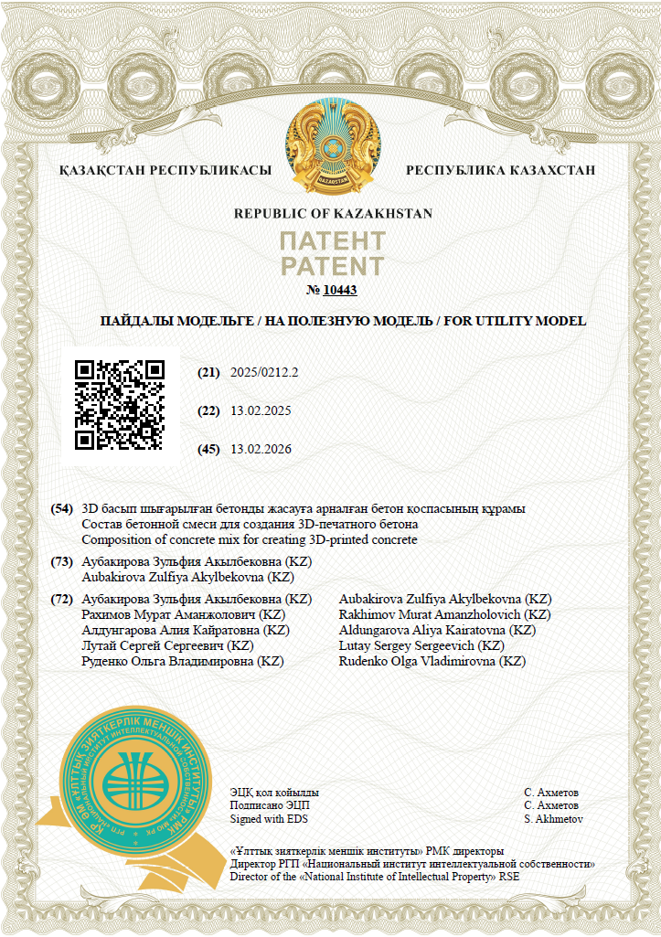

ҚОСЫМША Ә
Пайдалы модельге ҚР патенті

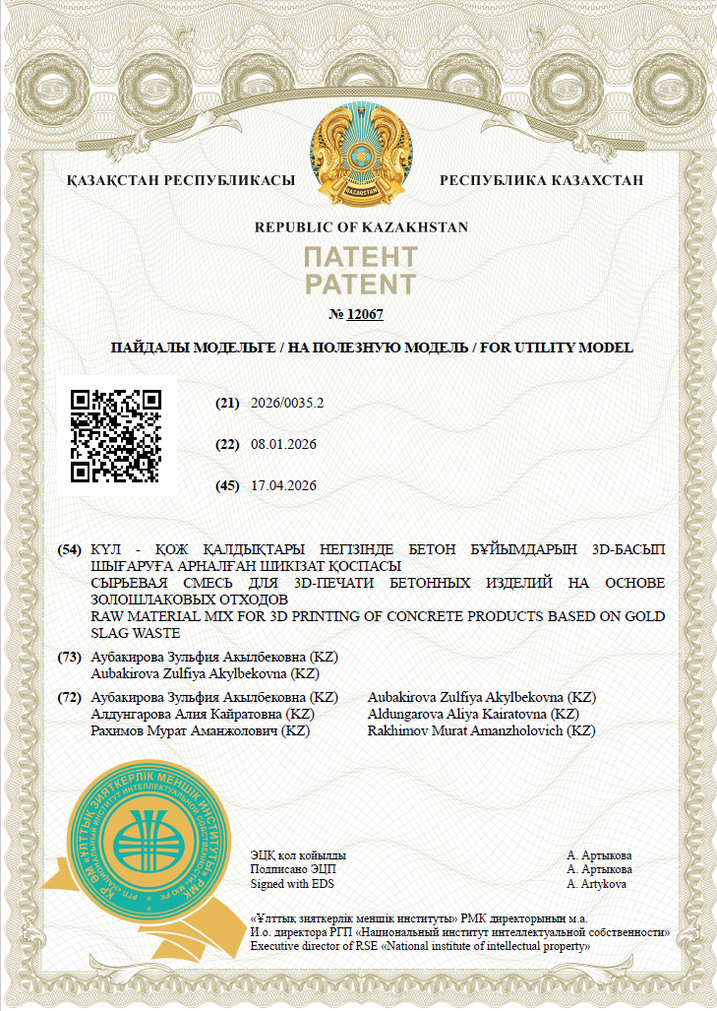

ҚОСЫМША Б
Авторлық куәлік

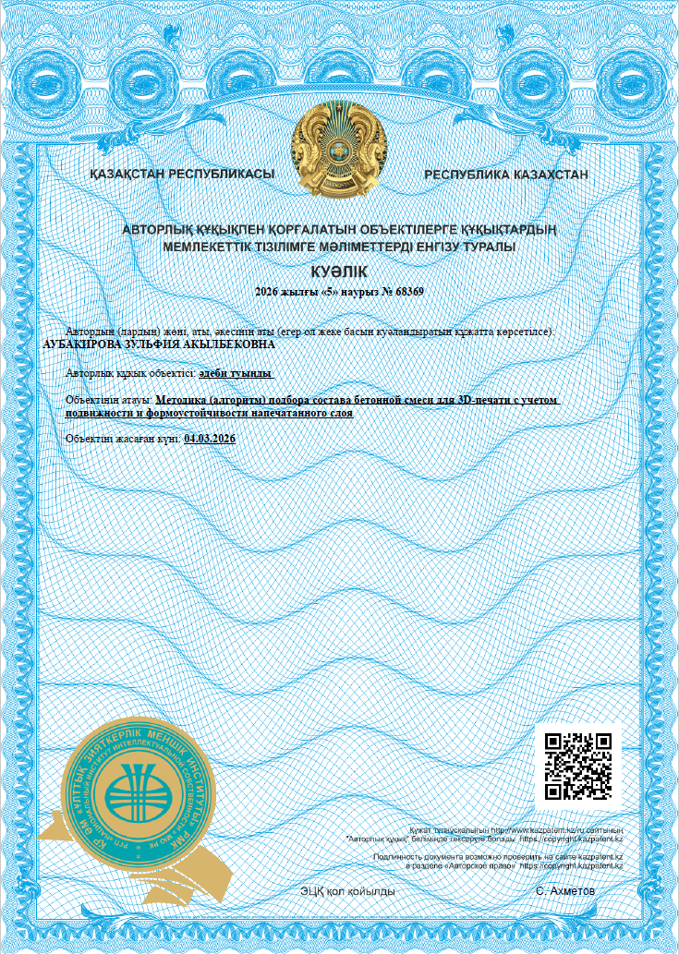

ҚОСЫМША В
«Д.Серікбаев атындағы ШҚТУ» КЕАҚ аумағын абаттандыру кезінде бетон бұйымдарын (3D-баспа) енгізу актісі
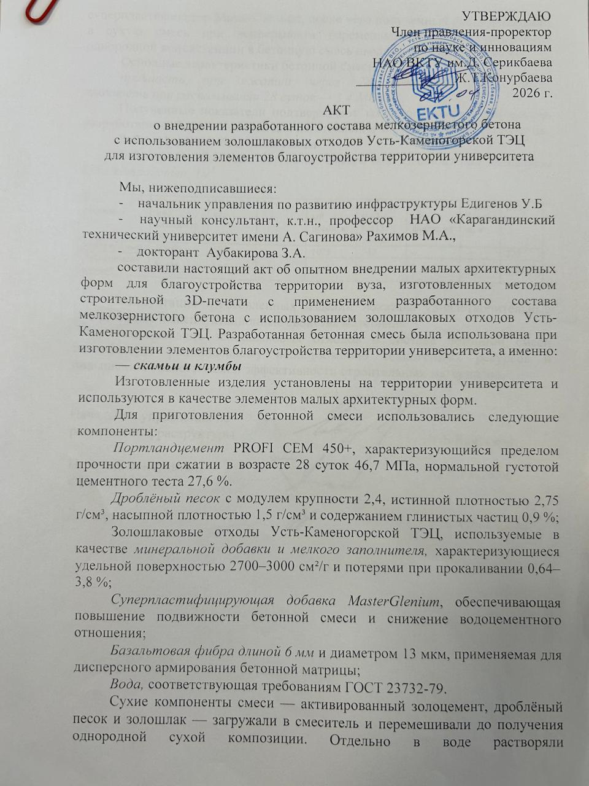
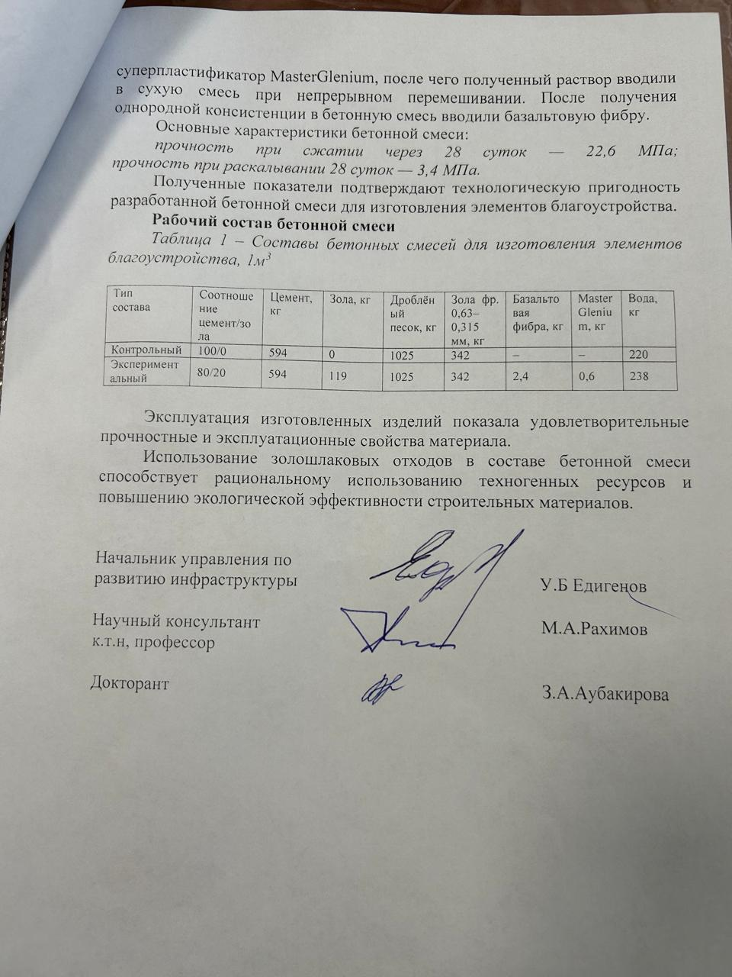

ҚОСЫМША Г
«Д.Серікбаев атындағы ШҚТУ» КЕАҚ «ҚМ СЗ» ерітінді қоспалары мен басылған бетон үлгілерін сынау актісі

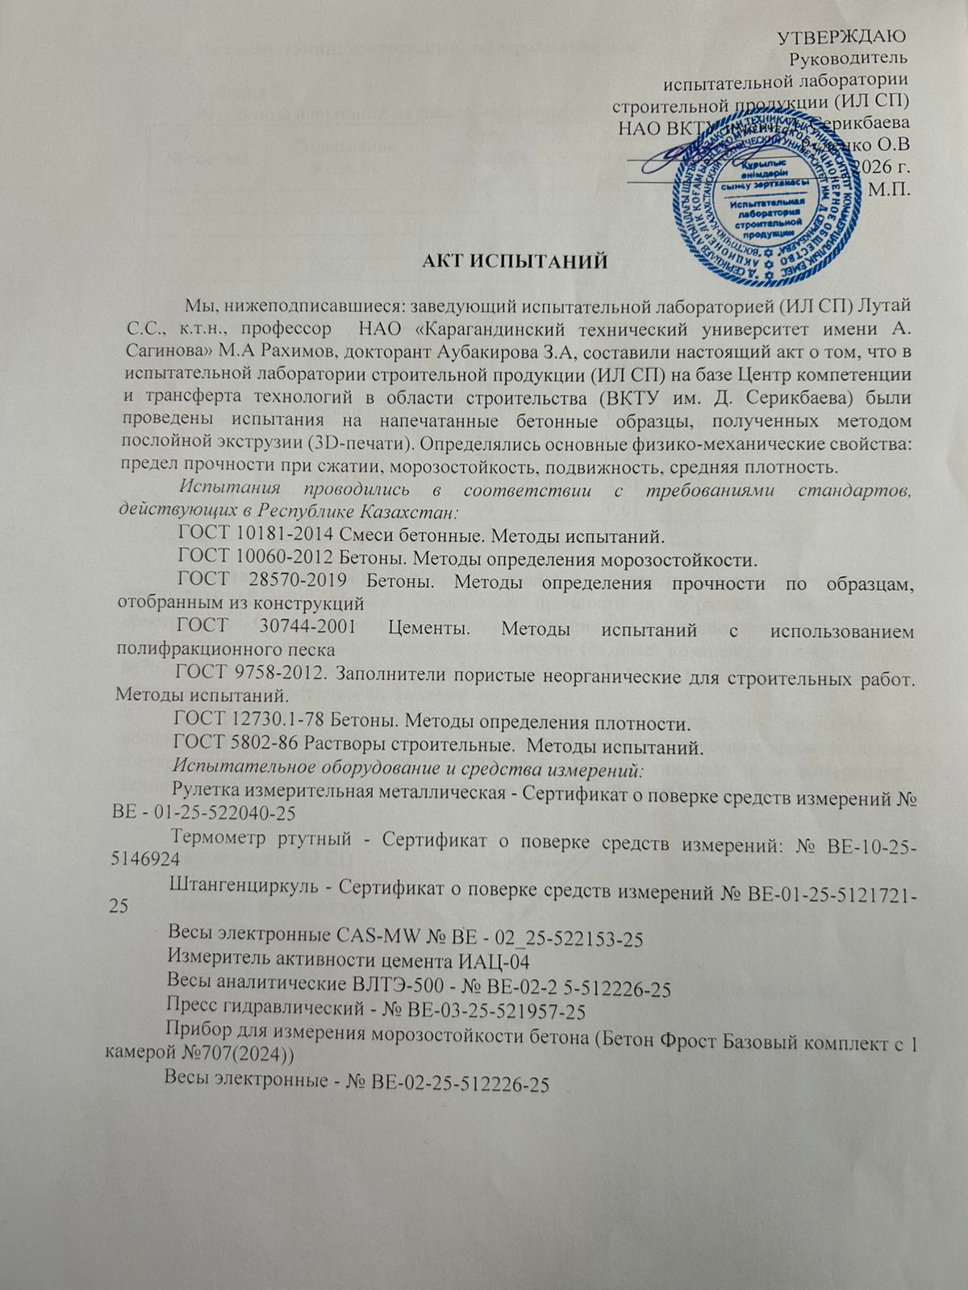

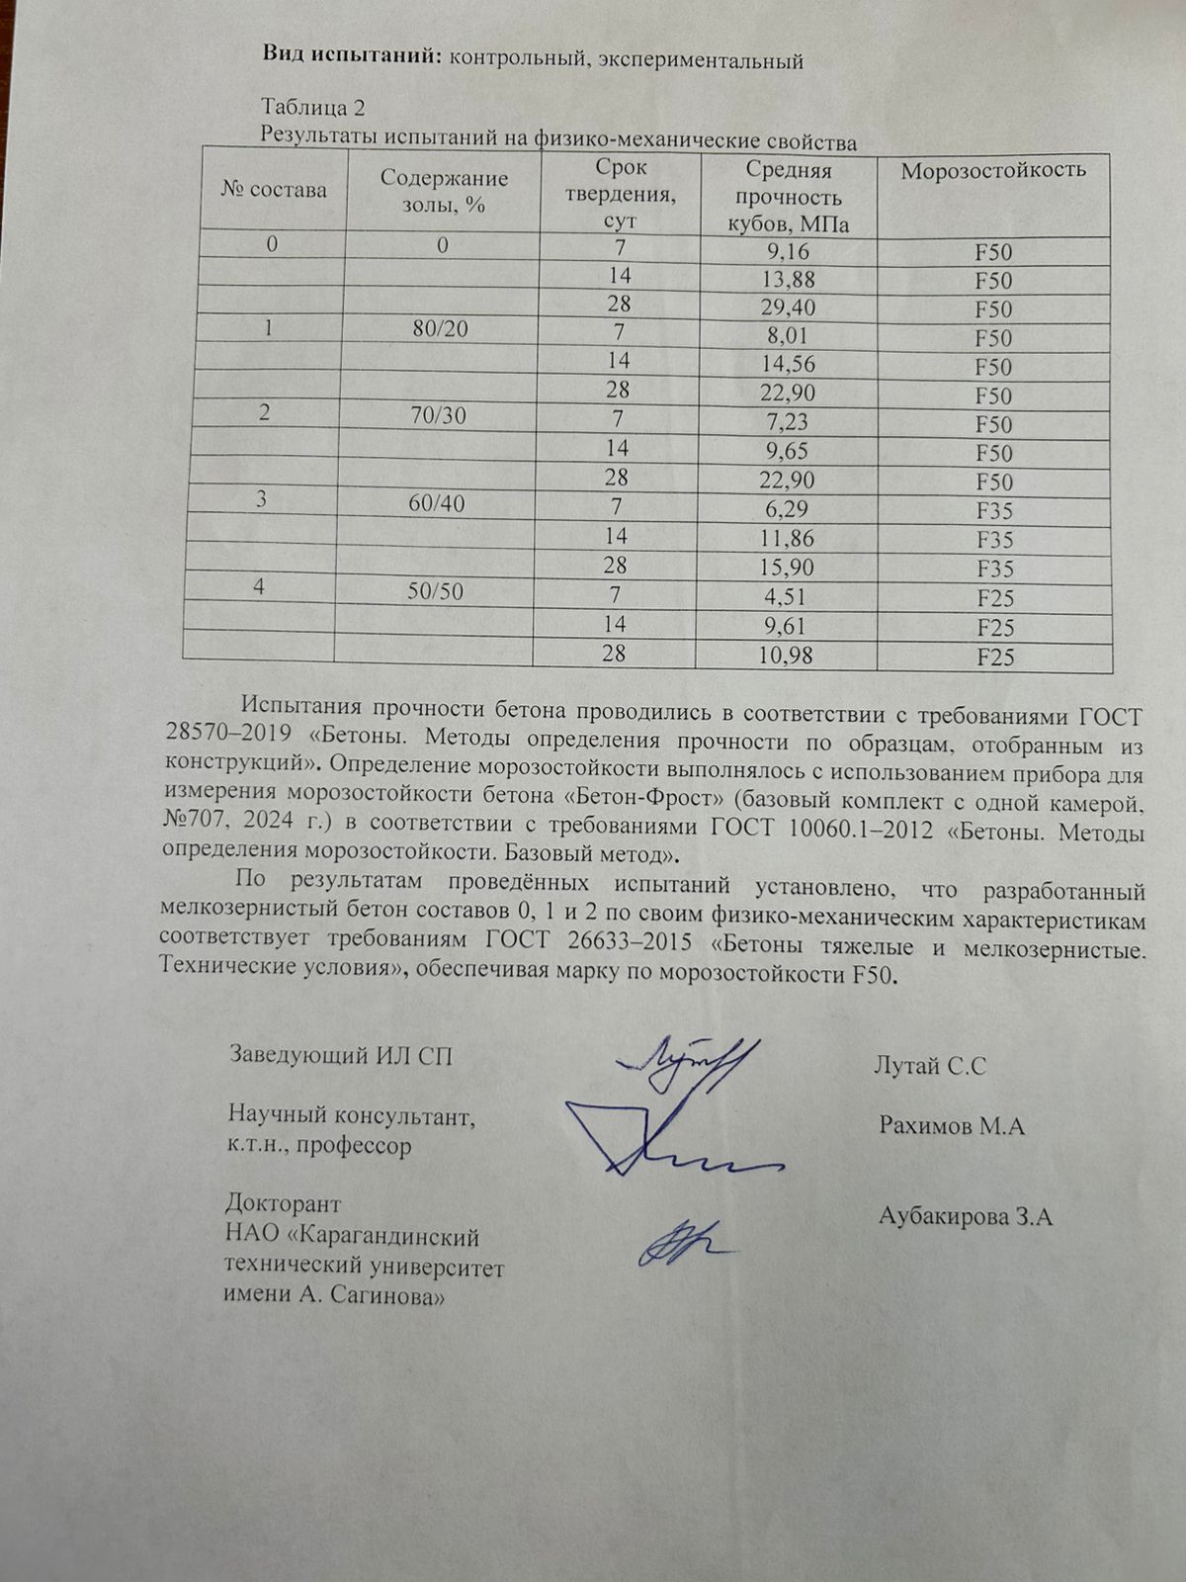

ҚОСЫМША Д
Диссертациялық жұмыс бөлімдерін оқу процесіне енгізу актісі

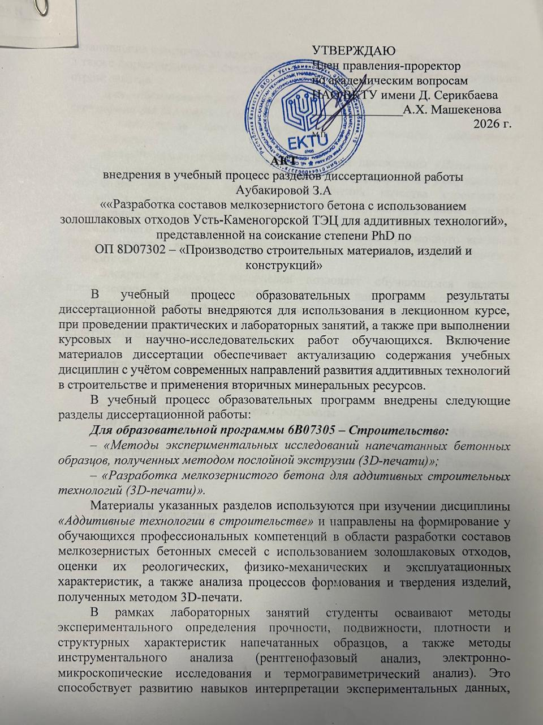
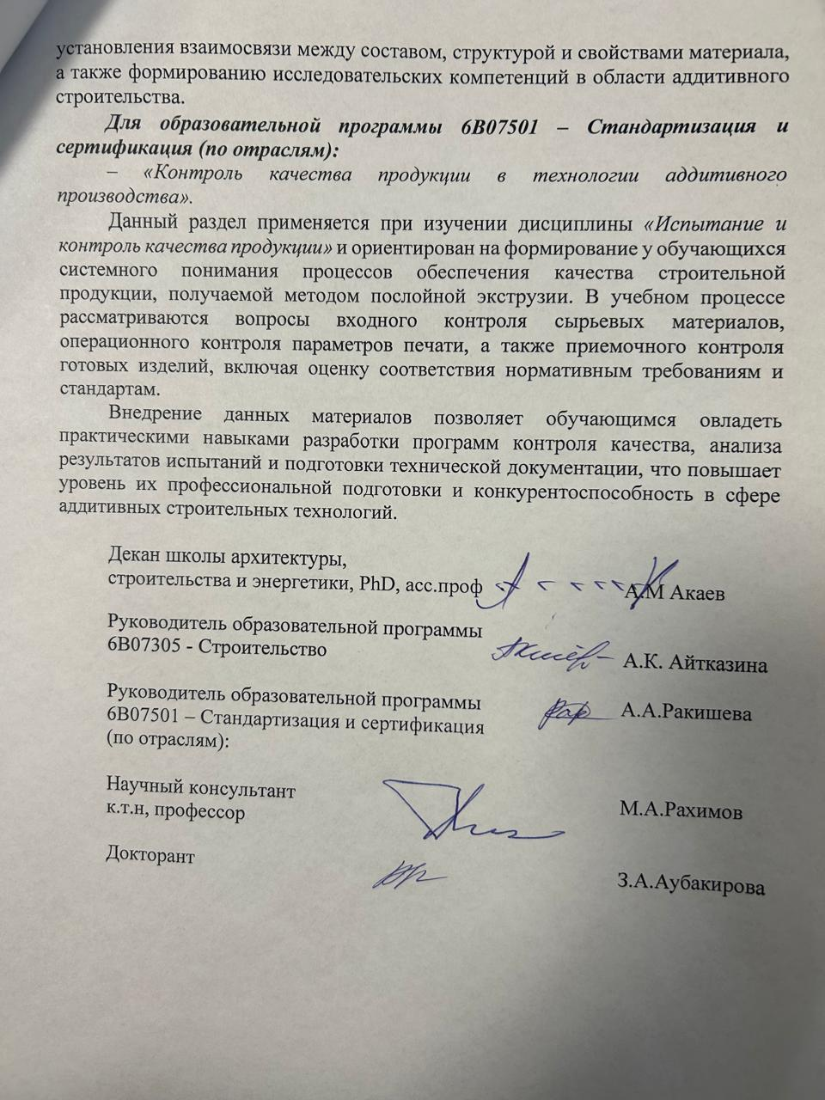

ҚОСЫМША Е
Күл-қож материалдарын радиациялық өлшеу хаттамасы

